**正本（副本）**

**第二部分：商务、技术文件（第一分册）**

项目名称：央视国际网络有限公司第五批媒体融合项目-人工智能编辑部项目-智能化创作工具项目

包名称：央视国际网络有限公司第五批媒体融合项目-人工智能编辑部项目-智能化创作工具项目

招标编号/包号：WKZB2011BJI301565/第1包

商务、技术文件（第一分册）

投标人名称：中科软科技股份有限公司

投标人公章：中科软科技股份有限公司

目录

1 商务、技术文件 2

1.1 投标函 2

1.2 开标一览表 4

1.3 投标分项价格表 5

1.4 商务条款响应及偏离表 7

1.5 技术条款响应及偏离表 8

1.6 详细技术响应 82

1.6.1 拟派实施人员表 82

1.6.2 人员简历 87

1.6.3 本项目服务人员社保证明 124

1.6.4 本项目服务人员承诺函 127

1.6.5 本项目承诺函 128

1.6.6 本项目技术方案 129

1.7 其他商务技术文件 130

1.7.1 项目业绩 130

1.7.2 其它招标文件要求的或投标人认为应当或有必要提供的资料 188

# 商务、技术文件

## 投标函

**投标函**

致：五矿国际招标有限责任公司

根据贵方为央视国际网络有限公司第五批媒体融合项目-人工智能编辑部项目-智能化创作工具项目招标采购货物及服务的投标邀请项目编号：WKZB2011BJI301565/包号：第1包），签字代表王梓、商务代表经正式授权并代表投标人中科软科技股份有限公司、北京市海淀区中关村新科祥园甲6号楼提交下述文件正本一份、副本五份、电子文档一份（U盘）：

（1）资格、资信证明文件（单独装订成册）

（2）本投标函

（3）开标一览表

（4）投标分项报价表

（5）商务条款响应及偏离表

（6）技术条款响应及偏离表

（7）详细技术响应

（8）我方投标保证金，金额为30000元

（9）其他商务技术文件（如有）

（10）投标文件的其他组成内容（如有）

在此，签字代表宣布同意如下：

1． 所附投标价格表中规定的应提交和交付的货物和服务投标总价见开标一览表。

2． 投标人将按招标文件的规定履行合同责任和义务。

3． 投标人已详细审查全部招标文件，包括澄清或修改文件（如有的话）。我们完全理解并同意放弃对这方面有不明及误解的权力。

4． 本投标有效期为自开标日起 120 个日历日。

5． 投标人同意投标人须知中第15.7条关于不退还投标保证金的规定。

6． 投标人同意提供贵方可能要求的与其投标有关的一切数据或资料，完全理解贵方不一定接受最低价的投标或收到的任何投标。

7. 我们授权任何相关的个人和单位向贵方提供要求的和必要的真实情况和资料以证实我们所填报的各项内容。

8． 与本投标有关的一切正式信函请寄：

地址北京市海淀区中关村新科祥园甲6号楼 传真010-82523227

电话010-62570007-513 电子函件wangzi@sinosoft.com.cn

法定代表人或被授权人签字______________________________

投标人名称中科软科技股份有限公司

公章中科软科技股份有限公司

日期2021年5月17日

## 开标一览表

**开标一览表**

项目名称：央视国际网络有限公司第五批媒体融合项目-人工智能编辑部项目-智能化创作工具项目

项目编号：WKZB2011BJI301565

价格单位：人民币元

|  |  |  |  |  |  |
| --- | --- | --- | --- | --- | --- |
| 包号 | 包名称 | 投标总价 | 投标保证金 | 服务期 | 备注 |
| 第1包 | 央视国际网络有限公司第五批媒体融合项目-人工智能编辑部项目-智能化创作工具项目 | 1755000.00 | 有，人民币30000元整 | 合同签署之日起五个月内 | 无 |

投标人名称（盖章）：中科软科技股份有限公司

法定代表人或被授权人（签字）：____________________

日期：2021年5月17日

注： 1、填写此表时不得改变表格的形式。

2、该开标一览表按投标人须知第19.2条规定单独密封提交，供唱标时使用。

## 投标分项价格表

**投标分项报价表**

项目名称：央视国际网络有限公司第五批媒体融合项目-人工智能编辑部项目-智能化创作工具项目

项目编号/包号： WKZB2011BJI301565/第1包

包名称：央视国际网络有限公司第五批媒体融合项目-人工智能编辑部项目-智能化创作工具项目 价格单位：人民币元

|  |  |  |  |  |  |
| --- | --- | --- | --- | --- | --- |
| 序号 | 分项 | 分项说明 | 单价 | 数量 | 分项总价 |
| 1 | 可视化后台管理开发 | 可视化后台管理是以视觉AI能力为基础，结合平台能力及业务数据积累，实现将本地PSD格式设计稿上传后，自动识别为符合业务逻辑的图文，点播等模块，同时自动将模块进行组合，以代码方式进行可视化UI渲染，需对组件属性、页面属性等功能进行参数配置，最终一键导出前端代码。 | 375000.00 | 1 | 375000.00 |
| 2 | AI识别系统开发 | AI识别系统是本项目最核心的能力，通过设计稿识别基础组件，结合AI模型智能匹配业务组件模块，最终智能转换成各种DSL。 | 605000.00 | 1 | 605000.00 |
| 3 | AI模型管理开发 | 将训练模型部署到招标人AI中台底层服务器上，通过AI模型管理，为机器学习与深度学习提供海量数据预处理及半自动化标注、大规模分布式Training、自动化模型生成，及按需部署能力，帮助用户快速创建和部署模型，管理全周期AI工作流，并定期更新优化训练模型，按需同步到生产环境中。 | 725000.00 | 1 | 725000.00 |
| 4 | 系统接口开发 | ● 与现有AI中台接口；  与统一单点登录门户portal系统接口； | 50000.00 | 1 | 50000.00 |
| 5 | 培训 | 对招标人的操作人员和维护人员进行技术培训，包括系统操作、维护和安全保护措施等。 培训时间：不少于5个工作日。 培训地点：招标人指定地点。  培训人员和人数：参加培训人员以招标人指定为准，每次培训人数不少于5人。 | 免费 | — | 0.00 |
| 6 | 技术支持与售后服务 | 12个月 | 免费 | — | 0.00 |
| **投标总价** | | | | | 1755000.00 |

注： 1、投标总价应为各分项总价汇总之和。

2、如果不提供投标分项报价表将视为没有实质性响应招标文件。

投标人名称（盖章）：中科软科技股份有限公司

法定代表人或被授权人（签字）：____________________

## 商务条款响应及偏离表

**商务条款响应及偏离表**

项目名称：央视国际网络有限公司第五批媒体融合项目-人工智能编辑部项目-智能化创作工具项目

项目编号/包号：WKZB2011BJI301565/第1包 包名称：央视国际网络有限公司第五批媒体融合项目-人工智能编辑部项目-智能化创作工具项目

|  |  |  |  |  |
| --- | --- | --- | --- | --- |
| 序号 | 招标文件条目号 | 招标文件的商务条款 | 投标文件的商务条款 | 说明 |
| 完全响应《招标文件》的商务条款 | | | | |
|  |  |  |  |  |
|  |  |  |  |  |
|  |  |  |  |  |
|  |  |  |  |  |
|  |  |  |  |  |
|  |  |  |  |  |
|  |  |  |  |  |

投标人名称（盖章）：中科软科技股份有限公司

法定代表人或被授权人（签字）：_____________________

注： 投标人如果对包括实施进度、付款方式/条件、质保期等合同条款在内的商务条款的响应有任何偏离，请在本表中详细填写；如不列出，则视为投标人完全同意《招标文件》的商务条款。

## 技术条款响应及偏离表

**技术条款响应及偏离表**

项目名称：央视国际网络有限公司第五批媒体融合项目-人工智能编辑部项目-智能化创作工具项目

项目编号/包号：WKZB2011BJI301565/第1包 包名称：央视国际网络有限公司第五批媒体融合项目-人工智能编辑部项目-智能化创作工具项目

|  |  |  |  |  |  |
| --- | --- | --- | --- | --- | --- |
| 序号 | 指标项 | 招标文件指标要求 | 投标货物及服务的技术参数和性能 | 偏离说明 | 相关说明文件及证明文件在投标文件中的页码 |
| 1 | 四、 项目技术要求 1、 软件系统功能要求及指标 （1）可视化后台管理 | 实现将本地PSD格式设计稿上传后，自动识别为符合业务逻辑的图文，点播等模块，同时自动将模块进行组合，以代码方式进行可视化UI渲染，需对组件属性、页面属性等功能进行参数配置，最终一键导出前端代码。 ①　 文件上传解析，对于文件大小超过50MB的文件支持分片上传； ②　 基础模块识别，正确识别文字，图片，视频，输入框等页面元素模块； ③　 智能识别业务模块，将基础模块组合成业务逻辑模块，如banner，点播等10类业务模块； ④　 支持页面及组件的样式配置； ⑤　 导出最终HTML，CSS，JAVASCRIPT代码以及样式图片； ⑥　 可视化UI渲染，根据识别结果进行UI展示； ⑦　 ★根据portal系统提供的标准化API接口进行权限对接。 | **详见技术方案《第5章 系统建设方案-5.1可视化后台管理》**：可视化后台管理是以视觉AI能力为基础，结合平台能力及业务数据积累，实现将本地PSD格式设计稿上传后，自动识别为符合业务逻辑的图文，点播等模块，同时自动将模块进行组合，以代码方式进行可视化UI渲染，需对组件属性、页面属性等功能进行参数配置，最终一键导出前端代码。 ①文件上传解析，对于文件大小超过50MB的文件支持分片上传； 5.1.1件上传解析 实现本地PSD格式设计稿上传功能，上传完成后对PSD格式设计稿进行验证和解析，解析识别图像中的主体内容并打上类型标签，支持文字，图片，视频，输入框等页面元素模块，覆盖常见页面元素品类。对于文件大小超过50MB的文件支持分片上传。 5.1.7图像元素识别 识别输入图中所包含的元素，用矩形框标注出其位置，并区分其对应的基本类型。 5.1.8图像分割 对输入图中主体进行分割，输出对应的png格式透明结果图，支持包括文字，图片，视频，输入框等页面元素模块。 - 5.1.9图像裁剪 对输入图片进行指定尺寸变换，自动判断主体区域位置，使用最佳的裁剪方式。 ②基础模块识别，正确识别文字，图片，视频，输入框等页面元素模块； 5.1.3基础模块识别： 5.1.3.1颜色识别 对输入图的颜色信息进行分析，给出颜色值（RGB形式和HEX格式）与对应的占比信息。 5.1.3.2元素识别 识别输入图中所包含的页面元素，用矩形框标注出其位置，并区分其对应的基本类型（文字，图片，视频，输入框等）。 5.1.3.3文字识别 识别图像中文字内容和文字区域坐标，自动识别表格位置、表格内容信息。对输入文档内容进行解析，输出结构化样式（html或者json）。 ③智能识别业务模块，将基础模块组合成业务逻辑模块，如banner，点播等10类业务模块； 5.1.4智能识别业务模块 将基础模块组合成业务逻辑模块，包括顶通、焦点图、banner、图文列表、搜索、导航、文字列表、底通、点播、直播等10类业务模块。 ④支持页面及组件的样式配置； 5.1.15配置管理 实现页面及组件的样式配置。 ⑤导出最终HTML，CSS，JAVASCRIPT代码以及样式图片； 5.1.5结果导出 导出最终HTML，CSS，JAVASCRIPT代码以及样式图片； ⑥可视化UI渲染，根据识别结果进行UI展示； 5.1.6 可视化UI渲染 根据识别结果进行UI展示和渲染。 5.1.6.1 图像色板分析 对输入图的颜色信息进行分析，给出颜色值（RGB形式和HEX格式）与对应的占比信息。 5.1.6.2 图像风格分析 对输入图的风格类型进行分析，给出可能的风格标签。如：视觉风格：中国风，语义风格：典雅等。 5.1.6.3 图像超分辨/清晰化 将输入图放大四倍，同时基于推断出的细节保持结果图像的清晰度。 5.1.6.4 图像色彩转换 将输入图自动或根据指定色板进行色彩转换，同时保证视觉热点区域避免不正常拓色。 5.1.6.5 图像风格转换 将输入图按照指定的风格图像进行风格的迁移，使得图像的色彩、笔触等视觉风格发生转化。 ⑦★根据portal系统提供的标准化API接口进行权限对接。 **详见技术方案《第8章 系统接口设计-8.5portal系统接口设计》** 建立权限获取接口，接收与portal系统提供的的用户权限数据。 接口名称 权限获取接口 接口类型 内部接口 交互方向 由系统向portal系统 输入 用户数据 输出 全线数据 功能定义 建立权限获取接口，接收与portal系统提供的的用户权限数据。 实现方式 调用系统API接口 | 满足 | 技术方案《第5章 系统建设方案-5.1可视化后台管理》P45 技术方案《第8章 系统接口设计-8.5portal系统接口设计》P95 |
| 2 | 四、 项目技术要求 1、 软件系统功能要求及指标 （2）AI识别系统 | AI识别系统是本项目最核心的能力，通过设计稿识别基础组件，结合AI模型智能匹配业务组件模块，最终智能转换成各种DSL。 ①　 ★AI模型创建 主要处理各渠道来源样本数据并生成样本。根据招标人提供的样本和基础组件、业务组件，创建顶通、焦点图、banner、图文列表、搜索、导航、文字列表、底通、点播、直播等训练模型。 ②　 ★AI模型服务 主要提供模型 API 封装服务以及数据回流。从设计稿分析出包含的图层、基础组件、业务组件、布局、语义化、数据字段、业务逻辑等多维度的信息。基于Python强大的数据分析和处理能力，将设计稿编译为NodeJS可以应用的流格式UI和视觉文件等Code标记，并输出为一体的NodeJS SDK文件，后期可扩充为主流Server端语言（如JAVA，PHP等）的SDK文件。 ③　 ★AI智能出码 通过 DSL 适配将标准的结构化描述做 Schema2Code。创建由TensorFlow为基础的面向图形图像和DSL输出为结果的机器学习和推理SDK，结果以JSON格式输出，最后输出经过各层智能化处理好的代码协议，经过表达能力（协议转代码的引擎）输出各种 DSL 代码。 | **详见技术方案《第5章 系统建设方案-5.2AI识别系统》**：AI识别系统是本项目最核心的能力，通过设计稿识别基础组件，结合AI模型智能匹配业务组件模块，最终智能转换成各种DSL。 ①　★AI模型创建 5.2.1 AI模型创建 主要处理各渠道来源样本数据并生成样本。根据招标人提供的样本和基础组件、业务组件，创建顶通、焦点图、banner、图文列表、搜索、导航、文字列表、底通、点播、直播等训练模型。 模型训练的场景多样（多种数据来源、多种算法来源），同时训练模型是一个不断迭代优化的过程。 训练管理实现管理标注完的数据集完成训练，使用预置算法，通过配置参数，可完成模型训练。 在模型训练迭代过程中，可通过训练作业版本管理、作业参数管理、可视化作业、自动化搜索作业等功能，实现模型训练。 5.2.1.1 模型训练 模型训练提供了可视化作业管理、资源管理、版本管理等功能，基于机器学习算法及强化学习的模型训练自动超参调优，预置和调优常用模型，简化模型开发和全流程训练管理。模型训练中除了数据和算法外，开发者花了大量时间在模型参数设计上。模型训练的参数直接影响模型的精度以及模型收敛时间，参数的选择极大依赖于开发者的经验，参数选择不当会导致模型精度无法达到预期结果，或者模型训练时间大大增加。 5.2.1.2 算法管理 可以使用算法管理中的算法，快速创建训练作业，构建模型。 5.2.1.3 预置算法 平台提供5套基础PSD格式识别的算法，并预置在系统中。可直接选择此算法用于训练作业。 5.2.1.4 创建训练作业 实现根据界面提示，选择已有的作业参数，快速完成训练作业的参数配置。也可以通过选择可用的算法、数据集及其版本，自行创建训练作业。 5.2.1.5 训练输入 从数据管理中选择训练数据、可用的数据集及其版本。 5.2.1.6 训练输出 选择训练结果的存储位置。 5.2.1.7 训练参数 填写训练参数设置值，也可以保存当前训练作业设置的作业参数，方便后续一键复制使用。 5.2.1.8 作业日志路径 选择作业运行中产生的日志文件存储路径。 5.2.1.9 停止训练作业 在训练作业列表中，针对“运行中”的训练作业，可以停止正在运行中的训练作业。 训练作业停止后，可以保存作业参数，其设置的作业参数将继续保存至“作业参数管理”中。 运行结束的训练作业，如“运行成功”、“运行失败”的作业，不涉及“停止”操作。只有“运行中”的训练作业支持“停止”操作。 5.2.1.10 删除训练作业 当已有的训练作业不再使用时，可以删除训练作业。处于“运行中”、“运行成功”、“运行失败”、“已取消”、“部署中”状态的训练作业，可以删除对应的训练作业。 如果删除的训练作业已勾选“保存作业参数”，其设置的作业参数将继续保存至“作业参数管理”页面中。 5.2.1.11 查看训练作业版本 在训练作业列表中，可查看训练作业的详情页面。当版本较多时，可以过滤某几个版本进行查看。 5.2.1.12 版本对比 在版本管理中，针对当前训练作业的所有版本，或者使用过滤功能筛选后的版本，可查看对比结果、训练版本之间的对比，包含“运行参数”、 “召回率”、“精确率”、“准确率”。 5.2.1.13 训练作业详情 训练作业运行结束后，除了管理训练作业版本之外，可以通过查看训练作业详情，判断此训练作业是否满意。 每个版本的训练作业，包含的信息如下： 当前版本：训练作业版本，由系统自动定义，命名规则为V0001、V0002。 状态：训练作业的状态。 运行时间：训练作业的运行时长。 配置信息：指当前训练作业版本的参数详情。 日志：指当前训练作业版本的运行日志。 资源占用情况：指当前训练作业版本的资源使用情况，资源包括CPU、GPU和内存。 5.2.1.14 评估结果 训练作业详情提供查看评估结果，在训练作业运行结束后，可在作业详情页面查看评估结果。评估结果包含“评估综述”、“精度评估”、“敏感度分析”等维度，包含了常用的模型指标。由于每个模型情况不同，系统将自动根据模型指标情况，给出一些调优建议。 5.2.1.15 管理作业参数 创建训练作业时，、可以将训练作业的参数保存系统中，再次创建训练作业时，可一键使用已存储的作业参数，使得训练作业的创建高效便捷。 在创建训练作业、编辑训练作业、查看训练作业等操作过程中，保存的作业参数都将存储在“作业参数管理”页面中。 5.2.1.16 环境变量 根据不同图片作业，添加环境变量，可增加多个变量参数。 5.2.1.17 模型部署预测 模型训练完成后，可以创建预测作业，将模型部署为在线预测服务。 5.2.1.18 预测结果 预测完成后，预测结果显示区域将展示预测结果，根据预测结果内容，可识别出此图片的不同页面元素。 5.2.1.19 可视化作业 实现展示在运行过程中的计算图、各种指标随着时间的变化趋势以及训练中使用到的数据信息。包括创建可视化作业、可视化作业输出展示、运行或停止可视化作业、删除可视化作业等。 ②　★AI模型服务 5.2.2 AI模型服务 主要提供模型 API 封装服务以及数据回流。从设计稿分析出包含的图层、基础组件、业务组件、布局、语义化、数据字段、业务逻辑等多维度的信息。基于Python强大的数据分析和处理能力，将设计稿编译为NodeJS可以应用的流格式UI和视觉文件等Code标记，并输出为一体的NodeJS SDK文件，后期可扩充为主流Server端语言（如JAVA，PHP等）的SDK文件。 AI模型的开发和调优往往需要大量的迭代和调试，数据集、训练代码或参数的变化都可能会影响模型的质量，如不能统一管理开发流程元数据，可能会出现无法重现最优模型的现象。 模型管理可导入所有训练版本生成的模型，可对所有迭代和调试的模型进行统一管理，提供统一的模型管理能力，集中管理在训练作业中完成的模型。 5.2.2.1 导入模型 将训练后的模型导入进行统一管理，支持从训练中选择元模型、从模板中选择元模型两种导入方式，模型基本信息包括：名称、版本、标签、描述。模型需要一定的规格资源才能完成推理，可以配置自定义推理规格，在后续版本部署上线时系统将会依照推理规格来分配资源。 5.2.2.2 管理模型版本 为方便溯源和模型反复调优，系统提供模型版本管理的功能，可以基于版本对模型进行管理。 5.2.2.3 模型评估 针对不同类型模型的评估任务，提供相应的评估指标，在展示评估结果的同时，会根据不同的数据特征对模型进行详细的评估，获得每个数据特征对评估指标的敏感度，并给出优化建议。使得用户可以全面了解模型对不同数据特征的适应性，使得模型调优可以做到有的放矢。 针对预置算法或者添加了评估代码的训练作业，可以在训练结束后查看评估结果。   5.2.2.4 模型部署 在完成训练作业并生成模型后，可在“部署上线”页面对模型进行部署，对于已部署的服务，可以修改服务的基本信息以匹配业务变化。 5.2.2.5 模型模板 实现将AI引擎以及模型配置模板化，每种模板对应于1种具体的AI引擎及1种推理模式，借助模板将相同功能、配置信息重复率高的配置整合成一个通用的模板，通过使用该模板，可以方便快捷的导入模型，而不用编写config.json配置文件。 5.2.2.6 模型上线 针对已完成标注的数据集，可以一键创建训练作业、模型导入、部署为在线服务的任务。无需多步操作，快速构建一个可用的服务。 ③　★AI智能出码 5.2.3 AI智能出码 通过 DSL 适配将标准的结构化描述做 Schema2Code。创建由TensorFlow为基础的面向图形图像和DSL输出为结果的机器学习和推理SDK，结果以JSON格式输出，最后输出经过各层智能化处理好的代码协议，经过表达能力（协议转代码的引擎）输出各种 DSL 代码。  5.2.3.1 数据准备 在使用AI智能出码输出代码之前，需要通过DSL适配将标准的结构化描述做 Schema2Code，前端无需自己开发表单维护界面，可以自动生成新增、修改、列表、详情的等前端页面。 5.2.3.2 机器学习组件 机器通过统计学算法，对大量历史数据进行学习，进而利用生成的经验模型指导业务。 机器学习包括传统机器学习和深度学习。传统机器学习分为以下几类： 有监督学习（Supervised Learning）：每个样本都有对应的期望值，通过搭建模型，实现从输入特征向量到目标值的映射。例如解决回归和分类问题。 无监督学习（Unsupervised Learning）：所有样本没有目标值，期望从数据本身发现一些潜在规律。例如解决聚类问题。 增强学习（Reinforcement Learning）：相对比较复杂，系统和外界环境不断交互，根据外界反馈决定自身行为，达到长期目标最优化。 5.2.3.2.1 二分类算法 内置的二分类算法，包括线性支持向量机、逻辑回归二分类、GBDT二分类、PS-SMART二分类及PS逻辑回归二分类。 分类是找出一组数据对象的共同特点并按照分类模式将其划分为不同的类，其目的是通过分类模型，将数据项映射到某个给定的类别。它可以应用到客户的分类、客户的属性和特征分析、客户满意度分析、客户的购买趋势预测等。    5.2.3.2.1.1 线性支持向量机 支持向量机SVM（Support Vector Machine）是基于统计学习理论的一种机器学习方法，通过寻求结构风险最小化，提高学习机泛化能力，从而实现经验风险和置信范围最小化。该线性支持向量机算法不通过核函数方式实现，具体实现理论请参见算法原理中的Trust Region Method for L2-SVM部分。该算法仅支持二分类场景。   5.2.3.2.1.2 逻辑回归二分类 逻辑回归二分类组件支持稀疏及稠密数据格式。 5.2.3.2.1.3 GBDT二分类 GBDT（Gradient Boosting Decesion Tree）二分类算法的原理是设置阈值，如果特征值大于阈值，则为正例，反之为负例。 5.2.3.2.1.4 PS-SMART二分类 参数服务器PS（Parameter Server）致力于解决大规模的离线及在线训练任务，SMART（Scalable Multiple Additive Regression Tree）是GBDT（Gradient Boosting Decesion Tree）基于PS实现的迭代算法。PS-SMART支持百亿样本及几十万特征的训练任务，可以在上千节点中运行。同时，PS-SMART支持多种数据格式及直方图近似等优化技术。   PS-SMART二分类组件的目标列仅支持数值类型，且0表示负例，1表示正例。如果MaxCompute表数据是STRING类型，则需要进行类型转换。例如，分类目标是Good/Bad字符串，需要转换为1/0。 如果数据是KV格式，则特征ID必须为正整数，特征值必须为实数。如果特征ID为字符串类型，则需要使用序列化组件进行序列化。如果特征值为类别型字符串，需要进行特征离散化等特征工程处理。 虽然PS-SMART二分类组件支持数十万特征任务，但是消耗资源大且运行速度慢，可以使用GBDT类算法进行训练。GBDT类算法适合直接使用连续特征进行训练，除需要对类别特征进行One-Hot编码（筛除低频特征）以外，不建议对其他连续型数值特征进行离散化。 PS-SMART算法会引入随机性。例如，data_sample_ratio及fea_sample_ratio表示的数据和特征采样、算法使用的直方图近似优化及局部Sketch归并为全局Sketch的顺序随机性。虽然多个worker分布式执行时，树结构不同，但是从理论上可以保证模型效果相近。如果您在训练过程中，使用相同数据和参数，多次得到的结果不一致，属于正常现象。 5.2.3.2.1.5 PS逻辑回归二分类 数服务器PS（Parameter Server）致力于解决大规模的离线及在线训练任务，逻辑回归（Logistic Regression）是经典的二分类算法，广泛应用于广告及搜索场景。PS逻辑回归支持千亿样本、十亿特征的二分类训练任务。   PS逻辑回归二分类组件的目标列仅支持数值类型，且0表示负例，1表示正例。如果MaxCompute表数据是STRING类型，则需要进行类型转换。例如，分类目标是Good/Bad字符串，需要转换为1/0。 如果数据是KV格式，则特征ID必须为正整数，特征值必须为实数。如果特征ID为字符串类型，则需要使用序列化组件进行序列化。如果特征值为类别型字符串，需要进行特征离散化等特征工程处理。  5.2.3.2.2 多分类算法 内置的多分类算法，包括PS-SMART多分类、K近邻、逻辑回归多分类、随机森林及朴素贝叶斯。 5.2.3.2.2.1 PS-SMART多分类 参数服务器PS（Parameter Server）致力于解决大规模的离线及在线训练任务，SMART（Scalable Multiple Additive Regression Tree）是GBDT（Gradient Boosting Decesion Tree）基于PS实现的迭代算法。PS-SMART支持百亿样本及几十万特征的训练任务，可以在上千节点中运行。同时，PS-SMART支持多种数据格式及直方图近似等优化技术。 5.2.3.2.2.2 K近邻 K近邻算法进行分类的原理是针对预测表的每行数据，从训练表中选择与其距离最近的K条记录，将这K条记录中类别数量最多的类，作为该行的类别。 5.2.3.2.2.3 逻辑回归多分类 逻辑回归多分类组件支持稀疏及稠密数据格式。 5.2.3.2.2.4 随机森林 随机森林是一个包括多决策树的分类器，其分类结果由单棵树输出类别的众数决定。   5.2.3.2.2.5 朴素贝叶斯 朴素贝叶斯是一种基于独立假设的贝叶斯定理的概率分类算法。   5.2.3.2.3 回归算法 回归反映的是数据属性值在时间上的特征，产生一个将数据项映射到一个实值预测变量的函数，发现变量或属性间的依赖关系，其主要研究问题包括数据序列的趋势特征、数据序列的预测以及数据间的关系等。它可以应用到市场营销的各个方面，如客户寻求、保持和预防客户流失活动、产品生命周期分析、销售趋势预测及有针对性的促销活动等。   5.2.3.2.3.1 GBDT回归 梯度渐进回归树GBDT（Gradient Boosting Decesion Tree）是一种迭代决策树算法，适用于线性及非线性回归场景。 5.2.3.2.3.2 线性回归 线性回归（Linear Regression）是分析因变量和多个自变量之间的线性关系模型。 5.2.3.2.3.3 PS-SMART回归 参数服务器PS（Parameter Server）致力于解决大规模的离线及在线训练任务，SMART（Scalable Multiple Additive Regression Tree）是GBDT（Gradient Boosting Decesion Tree）基于PS实现的迭代算法。PS-SMART支持百亿样本及几十万特征的训练任务，可以在上千节点中运行。同时，PS-SMART支持多种数据格式及直方图近似等优化技术。   5.2.3.2.3.4 PS线性回归 线性回归（Linear Regression）是分析因变量和多个自变量之间的线性关系模型，参数服务器PS（Parameter Server）致力于解决大规模的离线及在线训练任务。PS线性回归支持千亿样本、十亿特征的大规模线性训练任务。  5.2.3.2.4 聚类算法 聚类是把一组数据按照相似性和差异性分为几个类别，其目的是使得属于同一类别的数据间的相似性尽可能大，不同类别中的数据间的相似性尽可能小。它可以应用到客户群体的分类、客户背景分析、客户购买趋势预测、市场的细分等。   与分类不同，聚类分析数据对象，而不考虑已知的类标号（一般训练数据中不提供类标号）。聚类可以产生这种标号。对象根据最大化类内的相似性、最小化类间的相似性的原则进行聚类或分组。对象的聚类是这样形成的，使得在一个聚类中的对象具有很高的相似性，而与其它聚类中的对象很不相似。  5.2.3.2.4.1 K均值聚类 K均值聚类首先随机选择K个对象作为每个簇的初始聚类中心，然后计算剩余对象与各簇中心的距离，将其分配至距离最近的簇，再重新计算每个簇的聚类中心。该算法假设聚类对象为空间向量，且以各聚类内部的均方误差和最小为目标，不断地进行计算迭代，直到准则函数收敛。 5.2.3.2.4.2 DBSCAN DBSCAN（Density Based Spatial Clustering of Applications with Noise）是一种基于数据密度的无监督聚类算法。在聚类空间的特定区域内，使用指定的半径阈值和数量阈值，筛选核心点及其领域点。通过密度可达及密度相连理论，实现数据点聚类。 5.2.3.2.5 评估算法 评估算法包括二分类评估、回归模型评估、聚类模型评估、混淆矩阵及多分类评估。 5.2.3.2.5.1 二分类评估 二分类评估通过计算AUC、KS及F1 Score指标，输出KS曲线、PR曲线、ROC曲线、LIFT Chart及Gain Chart。 5.2.3.2.5.2 回归模型评估 回归模型评估是指基于预测结果和原始结果，评估回归算法模型的优劣性，从而输出评估指标及残差直方图。 5.2.3.2.5.3 聚类模型评估 基于原始数据和聚类结果，评估聚类模型的优劣性，从而输出评估指标。  5.2.3.2.5.4 混淆矩阵 混淆矩阵（Confusion Matrix）适用于监督学习，与无监督学习中的匹配矩阵对应。在精度评价中，混淆矩阵主要用于比较分类结果和实际测量值，可以将分类结果的精度显示在一个矩阵中。  5.2.3.2.5.5 多分类评估 多分类评估是指基于分类模型的预测结果和原始结果，评估多分类算法模型的优劣性，从而输出评估指标（例如Accuracy、Kappa及F1-Score）。   多分类评估组件输出的评估报告包括： 总览：汇总指标 混淆矩阵 比例矩阵 统计信息 5.2.3.2.6 推荐算法 推荐算法，包括协同过滤etrec、FM训练、FM预测及ALS矩阵分解。 5.2.3.2.6.1 协同过滤etrec etrec是基于item的协同过滤算法。 5.2.3.2.6.2 FM算法 FM（Factorization Machine）算法兼顾特征之间的相互作用，是一种非线性模型。  5.2.3.2.6.3 ALS矩阵分解 交替最小二乘ALS（Alternating Least Squares）算法的原理是对稀疏矩阵进行模型分解，评估缺失项的值，从而得到基本的训练模型。在协同过滤分类方面，ALS算法属于User-Item CF（Collaborative Filtering），兼顾User和Item项，也称为混合CF。 5.2.3.2.7 预测算法 传统的数据挖掘算法都可以使用预测组件进行模型预测。该组件的输入为训练模型和预测数据，输出为预测结果。 5.2.3.2.8 时间序列预测算法 对时间序列数据进行分析和预测比较完善和精确的算法是博克思-詹金斯(Box-Jenkins)方法，其常用模型包括：自回归模型（AR模型）、滑动平均模型（MA模型）、（自回归-滑动平均混合模型）ARMA模型、（差分整合移动平均自回归模型）ARIMA模型。 时间序列的获取时间序列的获取可以通过实验分析获得，亦或是相关部门的统计数据。对于得到的数据，首先应该检查是否有突兀点的存在，分析这些点的存在是因为人为的疏忽错误还有有其它原因。保证所获得数据的准确性是建立合适模型，是进行正确分析的第一步保障。 时间序列的预处理时间序列的预处理包括两个方面的检验，平稳性检验和白噪声检验。能够适用ARMA模型进行分析预测的时间序列必须满足的条件是平稳非白噪声序列。对数据的平稳性进行检验是时间序列分析的重要步骤，一般通过时序图和相关图来检验时间序列的平稳性。时序图的特点是直观简单但是误差较大，自相关图即自相关和偏自相关函数图相对复杂但是结果更加准确。本文先用时序图进行直观的判断再利用相关图进行更进一步的检验。对于非平稳时间序列中若存在增长或下降趋势，则需要进行差分处理然后进行平稳性检验直至平稳为止。其中，差分的次数就是模型ARIMA(p,d,q)的阶数，理论上说，差分的次数越多，对时序信息的非平稳确定性信息的提取越充分，但是从理论上说，差分的次数并非越多越好，每一次差分运算，都会造成信息的损失，所以应当避免过分的差分，一般在应用中，差分的阶数不超过2。 模型识别模型识别即从已知的模型中选择一个与给出的时间序列过程相吻合的模型。模型识别的方法很多，例如Box-Jenkins模型识别方法等。 模型定阶在确定了模型的类型之后，还需要知道模型的阶数，可使用BIC准则法进行定阶。 参数估计对模型的参数进行估计的方法通常有相关矩估计法、最小二乘估计以及极大似然估计等。 模型的验证模型的验证主要是验证模型的拟合效果，如果模型完全或者基本解释了系统数掘的相关性，那么模型的噪声序列为白噪声序列，那么模型的验证也就是噪声序列的独立性检验。贝体的检验方法可利用Barlett定理构造检验统计量Q。如果求得的模型通不过检验，那么应该重新拟合模型，直至模型能通过自噪声检验。 5.2.3.3 自动学习 自动学习是实现AI应用的低门槛、高灵活、零代码的定制化模型开发工具。自动学习功能根据标注数据自动设计模型、自动调参、自动训练、自动压缩和部署模型。开发者无需专业的开发基础和编码能力，只需上传数据，通过自动学习界面引导和简单操作即可完成模型训练和部署。 自动学习包括创建图像分类、页面元素检测模型的定制化开发。 图像分类：图像分类项目，是对图像进行分类。添加设计稿并对图像进行分类标注。完成图片标注后开始模型训练，即可快速生成图像分类模型。 页面元素检测：识别出图片中每个页面元素的位置和类别，通过设计稿识别组件用合适的框标注页面元素作为训练集，进行训练输出模型，可识别多个页面元素或者页面元素的计数等。 使用自动学习开发AI模型无需编写代码，通过上传数据、创建项目、完成数据标注、发布训练、然后将训练的模型部署上线。   5.2.3.4 深度学习框架 深度学习支持的框架包括TensorFlow（兼容开源TF1.4和1.8版本）、MXNet 0.9.5和Caffe rc3。TensorFlow和MXNet支持用户自己编写的Python 代码，Caffe支持用户自定义网络文件。 5.2.3.4.1 TensorFlow TensorFlow™是一个基于数据流编程（dataflow programming）的符号数学系统，被广泛应用于各类机器学习（machine learning）算法的编程实现，其前身是谷歌的神经网络算法库DistBelief [1] 。 Tensorflow拥有多层级结构，可部署于各类服务器、PC终端和网页并支持GPU和TPU高性能数值计算，被广泛应用于谷歌内部的产品开发和各领域的科学研究。 TensorFlow由谷歌人工智能团队谷歌大脑（Google Brain）开发和维护，拥有包括TensorFlow Hub、TensorFlow Lite、TensorFlow Research Cloud在内的多个项目以及各类应用程序接口（Application Programming Interface, API） 。自2015年11月9日起，TensorFlow依据阿帕奇授权协议（Apache 2.0 open source license）开放源代码。 5.2.3.4.2 MXNet Apache MXNet 是一款设计为效率和灵活性的深度学习框架。它允许你混合符号编程和命令式编程，从而最大限度提高效率和生产力。在其核心是一个动态的依赖调度，它能够自动并行符号和命令的操作。 有一个图形优化层，使得符号执行速度快，内存使用高效。这个库便携，轻量，而且能够扩展到多个 GPU 和多台机器。 MXNet 的系统架构。 5.2.3.4.3 Caffe Caffe提供了一个用于训练、测试、微调和开发模型的完整工具包，而且它拥有完善文档的例子用于这些工作。同样的，它也是一个对于研究人员和其他开发者进入尖端机器学习的理想起点，这使得它在短时间内就能用于产业开发。Caffe的特性和优点主要有：模块性：Caffe本着尽可能模块化的原则，这样使新的数据格式，网络层和损失函数容易扩展。网络层和损失函数已定义，大量示例展示了这些部分是怎样组成一个识别系统用于不同情况工作的。表示和实现的分离：Caffe模型的定义已经用Protocl Buffer语言写成了配置文件。Caffe支持在任意有向非循环图形式的网络构建。根据实例化，Caffe保留网络需要的内存，并且从主机或者GPU底层的位置抽取内存。在CPU和GPU之间转换只需要调用一个函数。测试范围：每一个在Caffe中的单独模块都会进行测试，没有相应测试就不能有新代码加入进项目。这样就可以快速改进和重构代码库。Python和MATLAB结合：Caffe提供了Python和MATLAB相结合的目前研究代码的快速原型和接口。两种语言都用在了构造网络和分类输入中。预训练参考模型：Caffe提供了参考模型用于视觉工作，包括里程碑式的“Alex Net”、Image Net模型的变形和R-CNN探测模型。 5.2.3.5 训练模型 通过创建由TensorFlow为基础的面向图形图像和DSL输出为结果的机器学习和推理SDK，基于已标注的训练数据，选择预训练模型、配置参数，用于训练实体抽取模型。 5.2.3.6 评估模型 训练得到模型之后，需要对模型进行评估和考察。通过精准率、召回率、F1值等指标，进行有效的评估，最终获得一个满意的模型。 5.2.3.7 部署服务 模型准备完成后，部署服务用于智能出码。 5.2.3.8 输出代码 结果以JSON格式输出，最后输出经过各层智能化处理好的代码协议，经过表达能力（协议转代码的引擎）输出各种 DSL 代码。 5.2.3.9 批量服务 批量服务适用于处理大量数据推理、高效分布式计算场景。批量服务可对批量数据进行推理，完成数据处理后自动停止。 5.2.3.10 数据导入/导出 导入数据：数据集创建完成后，一方面，可以直接从设置的数据集输入位置直接同步数据，另一方面，可以通过导入数据集的操作，导入更多数据。 导出数据：针对数据集中的数据，选中全部数据或者通过筛选条件筛选出需要的数据，导出成新的数据集，或者将数据导出至指定的目录下。 | 满足 | 技术方案《第5章 系统建设方案-5.2AI识别系统》P45 |
| 3 | 四、 项目技术要求 1、 软件系统功能要求及指标 （3）AI模型管理 | （3） ★AI模型管理 将训练模型部署到招标人AI中台底层服务器上，并定期更新优化训练模型，按需同步到生产环境中。 | **详见技术方案《第5章 系统建设方案-5.3AI模型管理》**：将训练模型部署到招标人AI中台底层服务器上，通过AI模型管理，为机器学习与深度学习提供海量数据预处理及半自动化标注、大规模分布式Training、自动化模型生成，及按需部署能力，帮助用户快速创建和部署模型，管理全周期AI工作流，并定期更新优化训练模型，按需同步到生产环境中。 5.3.1 可视化建模 可视化建模提供可视化的机器学习实验开发环境，实现零代码开发人工智能服务。可视化建模使用模板或手动创建实验，通过模板可以快速创建实验，运行成功后，直接进行模型部署。手动创建实验时，提供多种算法组件，并支持接入多种数据源。  5.3.2 数据标注 5.3.2.1 创建标注任务 通过选择标注类型、标注标签、配置参数创建标注任务，主要包括任务名称、任务描述、输入数据集。 5.3.2.2 目标检测 目标检测任务是对图像中的具体目标进行定位，常用矩形框工具。 5.3.2.3 图像综合标注 图像综合标注是指在一组标签集合中，对输入图像的图片内容进行标签匹配。该模板支持使用所有图像标注工具，可以满足更灵活的标注需求。 5.3.2.4 语义分割 语义分割任务通过查找属于它的所有像素，识别标注图像中存在的内容及位置。常用多边形描点工具、笔刷工具及超像素工具。 5.3.2.5 OCR模板 光学字符识别OCR任务首先将输入图像中的文字转换为文本格式，再根据文字信息类别对输入图像进行分组。 5.3.2.6 图像分类 图像分类是指从一组固定的分类标签集合中，找到与输入图像内容相匹配的一个或多个分类标签，并将其分配给该输入图像。该模板支持单标签和多标签图像分类。 5.3.2.7 人工标注 由于模型训练过程需要大量有标签的数据，因此在模型训练之前需对数据进行标注。针对不同类型的数据集进行手工标注。 5.3.2.8 智能标注 提供智能标注功能，快速完成数据标注，智能标注是指基于当前标注阶段的标签及图片学习训练，选中系统中已有的模型进行智能标注，快速完成剩余图片的标注操作。 5.3.2.9 团队标注 提供团队标注功能，面对数据集较大的的场景，需要多人协助完成数据标注，可以由多人组成一个标注团队，针对同一个数据集进行标注管理。 5.3.2.9.1 团队管理 团队标注功能是以团队为单位进行管理，数据集启用团队标注功能时，必须指定一个团队。一个团队可以添加多个成员。  5.3.2.9.2 成员管理 管理参与标注任务的成员信息，实现添加成员、修改成员信息、删除成员等操作。 5.3.2.9.3 团队标注任务管理 针对启用团队标注功能的数据集，支持创建团队标注任务，将标注任务指派给不同的团队，由多人完成标注任务。同时，在成员进行数据标注过程中，支持发起验收、继续验收以及查看验收报告等功能。 5.3.2.9.3.1 创建团队标注任务 实现创建一个团队标注任务，指派给同一团队的不同成员，或者指派给其他标注团队。 5.3.2.9.3.2 进入标注 在标注任务创建后，被分配任务的团队成员可查看到分配的标注任务，可进入标注页面完成标注任务。 5.3.2.9.3.3 任务验收 当团队的成员已完成数据标注，数据集的创建者可发起验收，对标注结果进行抽验。只有当标注成员存在标注完成的数据时，才可以发起验收。针对未完成验收的任务，可以继续验收。在完成验收窗口，可以查看本数据集的验收情况，如抽样文件数等，同时设置参数，然后进行验收。只有完成验收，标注信息才会同步到数据集的已标注页面中。  一旦标注数据完成验收，团队成员无法再修改标注信息，只有数据集创建者可修改。 5.3.2.9.3.4 查看验收报告 针对进行中或已完成的标注任务，可以查看其验收报告。 5.3.2.9.3.5 删除标注任务 针对不再使用的标注任务，可以、删除任务。任务删除后，未验收的标注详情将丢失，但数据集中的原始数据以及完成验收的标注数据仍然存储在数据库中。 5.3.2.10 自动分组 为了提升智能标注算法精度，可以均衡标注多个类别，有助于提升智能标注算法精度。平台内置了分组算法，可以针对选中的数据，执行自动分组，提升数据标注效率。 自动分组可以理解为数据标注的预处理，先使用聚类算法对未标注图片进行聚类，再根据聚类结果进行处理，可以分组打标或者清洗图片。  5.3.2.11 数据特征 基于图片或目标框对图片的各项特征，如模糊度、亮度等维度进行分析，并绘制可视化曲线，帮助用户高效处理数据集。 可以选择数据集的多个版本，查看其可视化曲线，进行对比分析。 5.3.3 数据预处理  5.3.3.1 随机采样 以随机方式生成采样数据，每次采样是各自独立的。 该组件配置参数包括： 采样个数  采样比例 放回采样 随机数种子 执行调优核心数 核内存分配 5.3.3.2 加权采样 以加权方式生成采样数据，按照权重列值的大小采样。 该组件配置参数包括： 采样个数 采样比例 放回采样 权重列 随机数种子 执行调优核心数 核内存分配 5.3.3.3 过滤与映射 对数据按照过滤表达式进行筛选，可以修改输出字段名称。 5.3.3.4 分层采样 数据集分层抽取一定比例或者一定数据的随机样本。 5.3.3.5 拆分 拆分是对数据进行随机拆分，用于生成训练和测试集。 该组件配置参数包括： 拆分方式  按比例拆分 按阈值拆分 切分比例  随机数种子 ID列（ID列相同的不会被拆分） 阈值列 阈值 执行调优计算核心数 每个核内存数 5.3.3.6 缺失值填充 通过给定一个缺失值的配置列表，来实现将输入表的缺失值用指定的值来填充。 将数值型的空值替换为最大值，最小值，均值或者一个自定义的值。 将字符型的空值，空字符串，空值和空字符串，指定值替换为一个自定义的值。 待填充的缺失值可以选择空值或空字符，也可以自定义。 缺失值如果选择空字符串，则填充的目标列应是STRING型。 数值型替换可以自定义，也可以直接选择替换成数值最大值，最小值或者均值。 转换为double类型的列：转换所选字段为DOUBLE类型。 转换为double异常时默认填充值：转换为DOUBLE类型异常时的默认填充值。 转换为int类型的列：转换所选字段为INT类型。 转换为int异常时默认填充值：转换为DOUBLE类型异常时的默认填充值。 转换为string类型的列：转换所选字段为STRING类型。 转换为string异常时默认填充值：转换为STRING类型异常时的默认填充值。 是否保留原列：列名增加前缀“typed_”。 单个节点内存大小：取值范围为1024 MB~64*1024 MB。 节点个数：与参数单个节点内存大小搭配使用，取值范围为[1, 9999]。 5.3.3.7 类型转换 可以将任意类型特征转成STRING、DOUBLE和INT特征，并支持转换异常时的缺失值填充。 支持将表的字段类型转成另一个类型。 支持多个字段同时转换成不同的类型。 可以选择是否保持原来的转换前的数据列。 5.3.4 特征工程 5.3.4.1 主成分分析 主成分分析（PCA）是研究如何通过少数主成分揭示多个变量间的内部结构，考察多个变量间相关性的一种多元统计方法。 PCA从原始变量中导出少数主成分，使它们尽可能多地保留原始变量的信息，并且彼此间互不相关，作为新的综合指标。 PCA使用主成分分析算法，实现了降维和降噪的功能。 5.3.4.2 特征尺度变换 特征尺度变换的功能如下： 支持常见的log2、log10、ln、abs及sqrt等尺度变化函数。 支持稠密及稀疏数据格式。 5.3.4.3 特征离散 离散模块的功能如下： 支持稠密数值类特征离散。 支持等频离散和等距离离散等无监督离散。 5.3.4.4 特征异常平滑 特征平滑组件可以将输入特征中包含异常的数据平滑到一定区间，支持稀疏和稠密数据格式。 平滑方法如下： 5.3.4.4.1 ZScore平滑 如果特征分布遵循正态分布，则噪音一般集中在-3×alpha和3×alpha之外，ZScore是将该范围的数据平滑到[-3×alpha,3×alpha]之间。 例如，某个特征遵循正态分布，均值为0，标准差为3。因此，-10的特征值会被识别为异常而修正为-3×3+0，即为-9。同理10会被修正为3×3+0，即为9。    5.3.4.4.2 百分位平滑 用于将分布不在[minPer, maxPer]的数据平滑到minPer和maxPer这两个分位点。 例如，age特征取值0～200，设置minPer为0，maxPer为50%，则不在0～100的特征取值都会被修正成0或100。 5.3.4.4.3 阈值平滑 用于将分布不在[minThresh, maxThresh]的数据平滑到minThresh和maxThresh这两个数据点。 例如，age特征取值0～200，设置minThresh为10，maxThresh为80，则不在0～80的特征取值都会被修正成0或80。 5.3.4.5 奇异值分解 奇异值分解（Singular Value Decomposition）是线性代数中一种重要的矩阵分解，是矩阵分析中正规矩阵求对角化的推广。在信号处理、统计学等领域有重要应用。 奇异值分解的公式为X = U S V’。 5.3.4.6 特征重要性评估 特征重要性评估，包括随机森林特征重要性和线性模型特征重要性。可以使用原始数据和随机森林模型，计算特征重要性。计算线性模型的特征重要性，包括线性回归和二分类逻辑回归，支持稀疏和稠密数据格式。 5.3.4.7 特征重要性过滤 特征重要性过滤组件为线性特征重要性、GBDT特征重要性和随机森林特征重要性等组件提供过滤功能，支持过滤TopN的特征。 5.3.4.8 特征生成 提供特征生成算法，包括特征编码和one-hot编码。 5.3.4.8.1 特征编码 特征编码是由决策树和Ensemble算法挖掘新特征的一种策略，特征来自一个或多个特征组成的决策树叶子结点的one-hot结果。 5.3.4.8.2 one-hot编码 one-hot编码组件包括训练和预测功能： one-hot编码组件训练功能： 输入节点：该组件第一个输入节点（左）是训练数据的输入，训练时无需设置输入节点（右）。 输出节点：该组件有两个输出节点，一个是编码后的结果数据表（左），另一个是模型表（右），该模型表用于对同类型的新数据进行one-hot编码。 one-hot编码组件预测功能 one-hot组件的第二个输入节点（右）是one-hot的模型输入，可以利用已有的one-hot模型对新数据进行one-hot编码。 5.3.4.9 异常检测 异常检测用于检测连续值和枚举值类特征的数据，帮助挖掘数据中的异常点。 异常检测的方法包括箱型图（Box-plot）和AVF（Attribute Value Frequency）： 箱型图用于检测连续值类特征的数据，根据箱线图最大值和最小值检测异常特征。   AVF用于检测枚举值类特征的数据，根据枚举特征的取值频率及阈值检测异常特征。 5.3.4.10 基于分箱组件实现连续特征离散化 特征离散是将连续的数据进行分段，使其变为多个离散化区间。分箱组件支持等频分箱、等宽分箱及自动分箱。  5.3.5 数据管理 数据管理为数据集提供聚类分析、数据清洗、数据增强、数据选择、特征分析等处理，实现进一步理解数据、筛选数据、挖掘数据信息，从而准备出一份高价值数据。 利用数据管理提供的各个场景标注工具进行数据标注，也可以选择多种标注方式，包括通过预置算法或用户自定义算法训练得到的模型进行智能标注，仅需少量人工标注和修正则可以得到较准确的标注结果；通过创建团队进行多人合作标注，提升标注效率。满足独立标注、小团队的协作标注，和专业团队的大规模协同标注及项目化管理。 针对大规模团队的标注，提供专业的团队管理、人员管理、数据管理，实现从项目创建、分配、管理、标注、验收全流程。针对个人、小团队、小规模协作标注，提供便捷易用的标注工具，最小化项目管理开销。  5.3.6 数据集管理 实现多种类型的页面元素数据集管理能力，包含文字，图片，视频，输入框等。 5.3.6.1 图片 图像分类：识别一张图片中是否包含某种页面元素。 页面元素检测：识别出图片中每个页面元素的位置及类别。 5.3.6.2 文本 文本分类：对文本的内容按照标签进行分类处理。 命名实体：针对文本中的实体片段进行标注。 文本三元组：针对文本中的实体片段和实体之间的关系进行标注。 5.3.6.3 表格 识别出图片中每个表格元素的位置及分类，适合表格等结构化数据处理。 5.3.6.4 视频标注 识别出图片中每个视频元素的位置及分类。 5.3.6.5 其他页面元素 管理的页面元素可以为任意元素形式，提供标注功能，供开发者自行定义标注，如果数据集需存在多种格式数据，或者数据格式不符合之前定义数据集时，可选择自定义数据集，并通过训练达到自动标注的效果。 5.3.6.6 标签集 可在标签名称文本框中设置标签名称，可增加多个标签。在每个标签右侧的标签颜色区域下，可在色板中选择颜色，或者直接输入十六进制颜色码进行设置。 设置标签属性：在设置完标签颜色后，可在右侧单击加号，增加对应的标签属性。标签属性用于区分同一标签页面元素的不同属性。例如，下拉列表、图片列表。  5.3.7 数据集发布 在数据集管理过程中，针对同一个数据源，对不同时间标注后的数据，按版本进行区分，方便后续模型构建和开发过程中，选择对应的数据集版本进行使用。数据标注完成后，将数据集当前状态进行发布，生成一个新的数据集版本。 5.3.7.1 版本名称 默认按V001、V002递增规则进行命名，也可以自定义版本名称。 5.3.7.2 页面数据切分 实现页面元素数据集数据切分功能，通过设置对应的训练验证比例，用于模型训练。 | 满足 | 技术方案《第5章 系统建设方案-5.3AI模型管理》P70 |
| 4 | 四、 项目技术要求 2、 软件非功能性要求及指标 （1）性能需求 | 系统响应时间：从设计稿上传到解析并生成代码，一般性操作最长时间不超过30秒。若设计稿超过6个模块或超过3屏的，系统如需延长处理时间，能够增加友好提示。在出现返回数据量过大导致响应时间过长时，系统能提供部分响应服务，例如接口取数据等，减少用户等待时间。要求识别模块类别不少于上述“三、项目的目标和要求”中的10种。 | **详见技术方案《第4章 系统总体设计-4.4性能设计》：** 系统响应时间：从设计稿上传到解析并生成代码，一般性操作最长时间不超过30秒。若设计稿超过6个模块或超过3屏的，系统如需延长处理时间，增加友好提示。在出现返回数据量过大导致响应时间过长时，系统提供部分响应服务，例如接口取数据等，减少用户等待时间。识别模块类别不少于顶通、焦点图、banner、图文列表、搜索、导航、文字列表、底通、点播、直播。 | 满足 | 技术方案《第4章系统总体设计-4.4性能设计》P44 |
| 5 | 四、 项目技术要求 2、 软件非功能性要求及指标 （2）识别准确率 | 对于符合模型识别范围内的标准设计稿，要求模块识别准确率不得低于70%。 模块识别准确率=实际识别模块数÷承诺识别模块数×100% | **详见技术方案《第4章 系统总体设计-4.5识别准确率》：** 符合模型识别范围内的标准设计稿，模块识别准确率不低于70%。 模块识别准确率计算方式采用： 模块识别准确率=实际识别模块数÷承诺识别模块数×100% | 满足 | 技术方案《第4章系统总体设计-4.5识别准确率》P44 |
| 6 | 四、 项目技术要求 2、 软件非功能性要求及指标 （3）可用性 （4）易用性 （5）兼容性 （6）安全性 （7）可扩展性 | （3） 可用性 在系统开发时，应考虑容错机制，当故障发生时采用服务降级或服务转移的方式，尽量保证在出现故障情况下仍能继续服务用户。 （4） 易用性 Ø 系统用户界面外观应保持风格的一致性。控件元素的设计遵循一致性标准。 Ø 用户界面支持主流浏览器，操作界面符合人机工程要求，界面友好适用，符合用户使用习惯。 Ø 应用系统对输入错误、程序错误等提示信息进行良好包装，使操作人员易于理解。 Ø 所见即所得的操作界面，内容编辑可清晰直观的进行内容维护； Ø 具备诊断日志，方便进行故障处理。 （5） 兼容性 充分考虑即有系统的技术体系、接口状况、部署分布、业务关系等实际情况，做到与既有系统兼容、联动、形成有机整体，确保业务在新旧系统之间的无缝连接。 （6） 安全性 充分考虑系统安全性和网络安全性，从网络架构、系统架构、应用部署、数据存储等方面保证整个系统及网络的安全性。 （7） 可扩展性 系统配置要具备可伸缩及动态平滑扩展能力，可以通过系统框架和相应服务单元的配置，适应业务量的变化，达到良好的性能价格比。系统架构在开放的安全应用支撑体系结构之上，系统可达到易于扩展的要求，通过开发相应的系统接口，即可整合现有的信息资源、扩展新的信息资源，满足系统具有良好的可扩展性。 | **详见技术方案《第4章 系统总体设计-4.2系统设计原则》**： 在系统设计中，我们将遵循以下设计原则： 4.2.1 规范性 遵循国家相关法律、法规，尤其是有关涉及计算机信息系统建设的有关标准要求。 4.2.2 先进性 应当采用当代主流技术，考虑应用平台和工具的先进，以及系统结构和应用设计的先进性，以适应业务发展的需求。 4.2.3 可靠性 系统设计采用成熟、稳定、可靠的软件技术，保证系统在大数据量、高并发的情况下不间断地安全运行。在系统开发时，应考虑容错机制，当故障发生时采用服务降级或服务转移的方式，尽量保证在出现故障情况下仍能继续服务用户。  4.2.4 实用性 根据业务需求和业务流程，从方便用户使用的角度进行系统设计、功能和模块划分。功能和流程设计要求简捷流畅，充分考虑功能和流程的需求变更等各种现实情况。 4.2.5 安全性 系统建设要符合用户对信息安全管理的要求，建立完善可靠的安全保障体系，对非法入侵、非法攻击应具有很强的防范能力，确保系统具有严格的身份认证功能，并有相应的技术手段对数据安全和操作安全加以保护。充分考虑系统安全性和网络安全性，从网络架构、系统架构、应用部署、数据存储等方面保证整个系统及网络的安全性。  4.2.6 易用性 系统用户界面外观应保持风格的一致性。控件元素的设计遵循一致性标准。 用户界面支持主流浏览器，操作界面符合人机工程要求，界面友好适用，符合用户使用习惯。 应用系统对输入错误、程序错误等提示信息进行良好包装，使操作人员易于理解。 所见即所得的操作界面，内容编辑可清晰直观的进行内容维护； 具备诊断日志，方便进行故障处理。 4.2.7 开放性 为了使系统具有较强的生命力和开放性，应遵循已有的国际标准和国内标准，以利于采用多种先进技术和产品。 4.2.8 兼容性 充分考虑即有系统的技术体系、接口状况、部署分布、业务关系等实际情况，做到与既有系统兼容、联动、形成有机整体，确保业务在新旧系统之间的无缝连接。  4.2.9 可扩展性 本系统是一个不断发展中的应用系统，系统设计时考虑到新技术、新产品出现时对本系统的兼容性；当业务需求、外部环境发生变化时，可以扩展系统的功能和性能。软件设计简明，各功能模块间的耦合度小，以适应业务发展需要，便于系统的继承和扩展。系统配置要具备可伸缩及动态平滑扩展能力，可以通过系统框架和相应服务单元的配置，适应业务量的变化，达到良好的性能价格比。系统架构在开放的安全应用支撑体系结构之上，系统可达到易于扩展的要求，通过开发相应的系统接口，即可整合现有的信息资源、扩展新的信息资源，满足系统具有良好的可扩展性。  4.2.10 可维护性 系统具有良好的结构，各个部分应有明确和完整的定义，使得局部的修改小不影响全局和其他部分的结构和运行。 | 满足 | 技术方案《第4章系统总体设计-4.2系统设计原则》P33 |
| 7 | 六、项目管理要求 1.项目组织要求 | 投标人应配备经验丰富的项目经理、系统架构师、算法工程师、前端开发工程师、NodeJS开发工程师组成的项目核心团队承担本项目工作，明确核心团队人员在本项目中的岗位职责、任职资格及管理权限，明确项目经理和系统架构师调动相关资源的权限，以确保项目顺利实施。 ★投标人应承诺服务本项目的项目经理、系统架构师必须在项目全程中负责本项目工作，未经招标人许可不得进行更换。投标人应提出具体管理措施，以确保该承诺得到落实。在项目执行期间，投标人更换项目经理、系统架构师和主要技术人员，必须得到招标人同意。在项目实施过程中，投标人须按照招标人的要求更换招标人认为不合适的人员。 项目整体团队成员应满足以下条件： ★项目经理1名，应具备五年以上软件行业领域工作经验，具备 PMP证书。 ★系统架构师1名，具备十年以上IT行业从业经验。 ★算法工程师不少于2名，应具备AI领域三年以上IT行业从业经验。 前端开发工程师不少于2名，应具备五年以上IT行业从业经验。 NodeJS开发工程师不少于2名，应具备五年以上IT行业从业经验。 产品经理1名，应具备3年以上软件行业产品设计从业经验。 设计师1名，应具备3年以上软件行业UI设计从业经验 项目交付团队须选派工作责任心强、技术水平高、业务熟练、管理经验丰富的人员专职参加本项目建设。 项目实施各阶段，由招标人根据项目需要指定相关团队成员驻场，以确保项目高效进行。 | **详见技术方案《第1章 项目承诺-1.3人员承诺》**： 为完成好本项目的建设工作，我方组织一支专业技术水平高、协作精神强、人员相对稳定的项目团队，建立健全保障项目顺利实施的各项管理制度和质量保证体系，我方负责为其项目团队人员投保人身意外伤害保险。 我方承诺我方项目人员是我方聘用的员工，与我方签订了劳动合同，其工资支付及社会保险缴纳由我方负责，与甲方无关，甲方如因此遭受任何损失，我方均应赔偿甲方的全部损失。 我方承诺服务本项目的项目经理、系统架构师在项目全程中负责本项目工作，未经招标人许可不得进行更换。 我方承诺项目交付团队选派工作责任心强、技术水平高、业务熟练、管理经验丰富的人员专职参加本项目建设。 我方承诺项目实施各阶段，由招标人根据项目需要指定相关团队成员驻场，以确保项目高效进行。  **详见技术方案《第12章项目实施模式与组织计划-12.3项目组织》**： 中科软科技股份有限公司对这次系统建设非常重视。为了保证项目按时、保质保量地完成，中科软科技股份有限公司将组织由资深项目经理、资深开发工程师、系统架构师、算法工程师、前端开发工程师、NodeJS开发工程师组成的专业团队。 在项目实施期间，严格按照项目管理的要求组织安排队伍实施项目，明确核心团队人员在本项目中的岗位职责、任职资格及管理权限，明确项目经理和系统架构师调动相关资源的权限，以确保项目顺利实施。 中科软承诺服务本项目的项目经理、系统架构师在项目全程中负责本项目工作，未经招标人许可不得进行更换，并提出具体管理措施，以确保该承诺得到落实。在项目执行期间，中科软更换项目经理、系统架构师和主要技术人员，必须得到招标人同意。在项目实施过程中，中科软按照招标人的要求更换招标人认为不合适的人员。 项目交付团队我方将选派工作责任心强、技术水平高、业务熟练、管理经验丰富的人员专职参加本项目建设。 项目实施各阶段，由招标人根据项目需要指定相关团队成员驻场，以确保项目高效进行。 | 满足 | 技术方案《第1章项目承诺-1.3人员承诺》P12 技术方案《第12章项目实施模式与组织计划-12.3项目组织》P161 |
| 8 | 六、项目管理要求 2.项目工期要求 | 工期要求：合同签署之日起五个月内完成软件建设任务并完成项目初验，进入两个月的系统试运行阶段。 第一阶段：合同签署之日起一个月内完成业务需求分析、产品设计以及系统设计。 第二阶段：合同签署之日起四个月内完成项目开发，完成开发后一个月内完成系统测试并达到上线标准。 第三阶段：项目达到上线标准后进行项目初步验收。验收内容包括开发软件的各种成果：全套源代码。需交付系统使用所需的文档，含需求说明文档（PRD）、技术详细设计文档、交互设计文档（UE）、软件使用手册、接口文档、部署运维手册、测试报告，培训手册等。 第四阶段：项目上线并完成初验后，进行两个月系统试运行，试运行期满后，招标人根据系统试运行期间的实际情况，有权决定是否延长试运行时间。 第五阶段：系统试运行结束并达标后，进行系统最终验收。 实施地点：招标人指定地点。 | **详见技术方案《第1章 项目承诺-1.4项目工期承诺》：** 我方承诺合同签署之日起五个月内完成软件建设任务并完成项目初验，进入两个月的系统试运行阶段。 第一阶段：合同签署之日起一个月内完成业务需求分析、产品设计以及系统设计。 第二阶段：合同签署之日起四个月内完成项目开发，完成开发后一个月内完成系统测试并达到上线标准。 第三阶段：项目达到上线标准后进行项目初步验收。验收内容包括开发软件的各种成果：全套源代码。需交付系统使用所需的文档，含需求说明文档（PRD）、技术详细设计文档、交互设计文档（UE）、软件使用手册、接口文档、部署运维手册、测试报告，培训手册等。 第四阶段：项目上线并完成初验后，进行两个月系统试运行，试运行期满后，招标人根据系统试运行期间的实际情况，有权决定是否延长试运行时间。 第五阶段：系统试运行结束并达标后，进行系统最终验收。 实施地点：招标人指定地点。 **详见技术方案《第9章 项目进度计划-9.1.2总体工期计划》：** 我公司承诺本项目合同签署之日起五个月内完成软件建设任务并完成项目初验，进入两个月的系统试运行阶段。项目建设期按照合同要求规划，售后服务期限按照合同要求规定执行。 第一阶段：合同签署之日起一个月内完成业务需求分析、产品设计以及系统设计。 第二阶段：合同签署之日起四个月内完成项目开发，完成开发后一个月内完成系统测试并达到上线标准。 第三阶段：项目达到上线标准后进行项目初步验收。验收内容包括开发软件的各种成果：全套源代码。需交付系统使用所需的文档，含需求说明文档（PRD）、技术详细设计文档、交互设计文档（UE）、软件使用手册、接口文档、部署运维手册、测试报告，培训手册等。 第四阶段：项目上线并完成初验后，进行两个月系统试运行，试运行期满后，招标人根据系统试运行期间的实际情况，有权决定是否延长试运行时间。 第五阶段：系统试运行结束并达标后，进行系统最终验收。 实施地点：招标人指定地点。 假定2021年5月24 日签到合同，则工期如下所示。   |  |  |  |  | | --- | --- | --- | --- | | **项目阶段** | **工期（日历日）** | **开始日期** | **结束日期** | | 项目启动阶段 | 1 | 2021年5月24日 | 2021年5月24日 | | 需求调研阶段 | 14 | 2021年5月25日 | 2021年6月8日 | | 设计阶段 | 15 | 2021年6月9日 | 2021年6月24日 | | 研发及测试阶段 | 120 | 2021年6月25日 | 2021年10月23日 | | 初验 | 0.5 | 2021年10月24日 | 2021年10月24日 | | 上线准备 | 0.5 | 2021年10月24日 | 2021年10月24日 | | 培训 | 5 | 2021年10月25日 | 2021年10月30日 | | 试运行 | 60 | 2021年10月25日 | 2021年12月24日 | | 终验 | 1 | 2021年12月25日 | 2021年12月25日 | | 满足 | 技术方案《第1章项目承诺-1.4项目工期承诺》P12 技术方案《第9章项目进度计划-9.1.2总体工期计划》P96 |
| 9 | 六、项目管理要求 3.软件过程管理要求 | 要求投标人在本项目的实施管理中使用标准的软件过程管理体系（ISO体系、CMMI体系）。 （1） 要求投标人能正式地执行项目过程，并制定详细的项目实施方案，推进实施进度。在系统正式投入使用前，投保人保证系统通过安全测试验收。如果需要，可以实施系统评估、系统安全认证和认可等过程。 （2） 测试时应遵循如下方面要求： ①　 对组成系统的所有部件进行安全性测试； ②　 对系统进行集成性安全测试； ③　 对业务应用进行安全测试等； ④　 必须对生产环境和测试环境进行隔离； ⑤　 必须对测试数据和生产数据进行隔离； ⑥　 测试/开发环境不得连接到没有恰当网络控制的外部的公共环境或生产环境； ⑦　 禁止未经授权许可的人员访问运营系统及其信息； ⑧　 具有严格的紧急维护、变更控制或支持手续才可以访问上述系统。应当使用额外的控制方式以确保在使用后更改访问口令。 （3） 涉及代码开发的系统，在代码开发的过程中，要考虑代码级的安全问题，禁止出现代码漏洞情况，主要应包含但不限于以下几点：  ①　 代码只实现指定的功能； ②　 对用户输入要进行有效性及权限审查，防止代码被恶意调用； ③　 必须考虑代码容错，出现意外情况可以及时进行纠错处理； ④　 严禁在发现错误之后代码继续执行； ⑤　 尽可能使用安全函数进行设计； ⑥　 编程中注意规避缓冲区溢出错误； ⑦　 小心调用外部程序及命令； ⑧　 注意对特殊字符进行过滤； ⑨　 正确使用隐藏变量； ⑩　 编程中需注意防范，拒绝服务攻击； ⑪ 程序使用正确的错误处理机制。 （4） 避免有缺陷的软件 系统应在投入使用前避免可能的缺陷。要减少系统软件中出现缺陷的可能性，可以（但不限于）参考如下方面： ①　 软件与系统安全更新不能存在冲突； ②　 要求所有软件模块均可经过测试和验证； ③　 代码一旦被安装，就要控制对代码的访问和修改； ④　 为所有软件制定质量保证程序。 | **详见技术方案《第1章 项目承诺-1.5软件过程管理承诺》**：我方承诺在本项目的实施管理中使用标准的软件过程管理体系（ISO体系、CMMI体系）。 （1）我方承诺正式地执行项目过程，并制定详细的项目实施方案，推进实施进度。在系统正式投入使用前，保证系统通过安全测试验收。如果需要，可以实施系统评估、系统安全认证和认可等过程。 （2） 测试时应遵循如下方面要求： ①　对组成系统的所有部件进行安全性测试； ②　对系统进行集成性安全测试； ③　对业务应用进行安全测试等； ④　必须对生产环境和测试环境进行隔离； ⑤　必须对测试数据和生产数据进行隔离； ⑥　测试/开发环境不得连接到没有恰当网络控制的外部的公共环境或生产环境； ⑦　禁止未经授权许可的人员访问运营系统及其信息； ⑧　具有严格的紧急维护、变更控制或支持手续才可以访问上述系统。应当使用额外的控制方式以确保在使用后更改访问口令。 （3） 涉及代码开发的系统，在代码开发的过程中，要考虑代码级的安全问题，禁止出现代码漏洞情况，主要包含但不限于以下几点：  ①　代码只实现指定的功能； ②　对用户输入要进行有效性及权限审查，防止代码被恶意调用； ③　必须考虑代码容错，出现意外情况可以及时进行纠错处理； ④　严禁在发现错误之后代码继续执行； ⑤　尽可能使用安全函数进行设计； ⑥　编程中注意规避缓冲区溢出错误； ⑦　小心调用外部程序及命令； ⑧　注意对特殊字符进行过滤； ⑨　正确使用隐藏变量； ⑩　编程中需注意防范，拒绝服务攻击； ⑪ 程序使用正确的错误处理机制。 （4） 避免有缺陷的软件 系统应在投入使用前避免可能的缺陷。要减少系统软件中出现缺陷的可能性，可以（但不限于）参考如下方面： ①　软件与系统安全更新不能存在冲突； ②　要求所有软件模块均可经过测试和验证； ③　代码一旦被安装，就要控制对代码的访问和修改； ④　为所有软件制定质量保证程序。 详见技术方案《第10章中科软项目管理规范》：中科软承诺在本项目的实施管理中使用标准的软件过程管理体系（ISO体系、CMMI体系）。 由于本系统是一项系统性强、技术复杂的信息系统工程，对于这样一个复杂的系统工程，为了确保工程的顺利实施，必须严格按照IT项目管理的方法和国家对系统项目管理的有关规定，对项目实施过程中的进度、质量和资源的使用进行全过程的管理。 项目管理可以被认为是一整套科学方法或过程，它通常被运用于项目的整个生命周期，这些管理方法确保了此过程的严密性和可预言性。本方案所采用的管理方法即指在预算费用及日程内满足客户的要求，从而极大地提高项目成功的可能性的方法。 10.1中科软项目实施方法论 中科软凭借多年的大型项目的管理经验并结合先进的项目管理模式，形成了一套行之有效的项目管理体系，包括组织架构、制度规范、专业管理工具等三个方面的内容。 高质量的项目来源于合理的组织架构、严格的制度规范和监督、专业的管理工具和测试工具： 1）合理的组织架构 在项目实施组织上，通过设立项目领导组来负责整个项目实施过程中的决策工作，并根据质量体系文件的要求，采用项目经理责任制，专职PMO管理。同时，项目管理组、测试组独立于项目实施组，直接隶属项目领导组管理，其优势是项目管理组和测试组责任分明、不受具体实施组管理和人员干预，改变传统的由项目实施组统一管理的诸多弊端。 2）严格的制度规范 没有制度规范，项目肯定做不好；但有制度规范，操作性不强，形同虚设。在多年大型IT项目的实施中，中科软形成了一套实用性强的制度规范，包括：评审制度、汇报制度、沟通制度、编码规范、文档规范等等。 3）专业的工具 使用专业工具来管理和测试会大大减少项目在实施过程中的内部消耗，避免因为一时疏忽给项目带来不可估量的损失现象发生。根据国际通行的测试标准来测试系统，做到客户和公司对系统有一个相对准确的把握。中科软科技在项目开发实施过程中，强调使用科学的版本管理工具、问题管理工具、自动化测试工具和性能测试工具。 使用这些工具的优势是降低项目风险、提高工作效率、工作可追溯、每个人的责任心都通过工具来监控和体现。避免不使用工具带来的文档混乱、版本无法控制、测试无序和无规律等等弊端。 10.2 项目整体管理 项目整体管理确保项目所有的组成要素在正确的时间结合在一起，以成功地完成项目。项目整体管理所包括的几个主要过程有：项目计划制定、项目计划执行、整体变更控制等。 10.4 项目时间管理 时间管理工作开始以前应该先完成项目管理工作中的范围管理部分。如果只图节省时间，把这些前期工作省略，后面的工作必然会走弯路，反而会耽误时间。项目一开始首先要有明确项目目标、可交付产品的范围定义文档和项目的工作分解结构（WBS）。由于一些是明显的、项目所必须的工作，而另一些则具有一定的隐蔽性，所以要以经验为基础，列出完整的完成项目所必需的工作，同时要有专家审定过程，以此为基础才能制定出可行的项目时间计划，进行合理的时间管理。 项目时间管理就是在涉及确保项目准时完成所必需的过程。项目时间管理中涉及的主要过程包括：活动定义、活动排序、活动历时估算、制定进度计划和进度计划控制。 10.10 软件工程规范 本项目中还将严格遵循下列软件工程标准或规范指南： GB/T8566-2001 GB8567-1988 GB9385-1988 GB9386-1988 GB/T12504-1990 GB/T12505-1990 GB/T13502-1992 GB/T14079-1993 GB/T14394-1993 GB/T15532-1995 GB/T16260-1996 GB/T17544-1998 GB/T18234-2000 GB/T18491.1-2001 GB/T18492-2001 GB/T18493-2001 GB/T 25000.51:2010 10.11 代码管理 涉及代码开发的系统，在代码开发的过程中，考虑代码级的安全问题，禁止出现代码漏洞情况，主要应包含但不限于以下几点：  ①　 代码只实现指定的功能； ②　 对用户输入要进行有效性及权限审查，防止代码被恶意调用； ③　 必须考虑代码容错，出现意外情况可以及时进行纠错处理； ④　 严禁在发现错误之后代码继续执行； ⑤　 尽可能使用安全函数进行设计； ⑥　 编程中注意规避缓冲区溢出错误； ⑦　 小心调用外部程序及命令； ⑧　 注意对特殊字符进行过滤； ⑨　 正确使用隐藏变量； ⑩　 编程中需注意防范，拒绝服务攻击； ⑪ 程序使用正确的错误处理机制。  **详见技术方案《第14章系统测试方案》** 在系统正式投入使用前，我方保证系统通过安全测试验收。如果需要，可以实施系统评估、系统安全认证和认可等过程。 测试时应遵循如下方面要求： ①　 对组成系统的所有部件进行安全性测试； ②　 对系统进行集成性安全测试； ③　 对业务应用进行安全测试等； ④　 必须对生产环境和测试环境进行隔离； ⑤　 必须对测试数据和生产数据进行隔离； ⑥　 测试/开发环境不得连接到没有恰当网络控制的外部的公共环境或生产环境； ⑦　 禁止未经授权许可的人员访问运营系统及其信息； ⑧　 具有严格的紧急维护、变更控制或支持手续才可以访问上述系统。应当使用额外的控制方式以确保在使用后更改访问口令。 | 满足 | 技术方案《第1章项目承诺-1.5软件过程管理承诺》P13 技术方案《第14章系统测试方案》P169 |
| 10 | 六、项目管理要求 4.软件质量保证要求 | 4. 软件质量保证要求 投标人必须采取各种可行和有效的软件质量保证措施，保证软件产品集成和开发软件成果的质量。在软件开发过程中应纵观全局，综合考虑系统需求，保证软件质量的完整性、各终端系统与各浏览器的兼容性，规范性和科学性；软件结构方面应满足可理解性、可测试维护性、易操作性和可重用性；软件功能与性能方面应满足需求覆盖性、正确性和健壮性。 | **详见技术方案《第1章 项目承诺-1.6软件质量保证承诺》**： 我方承诺采取各种可行和有效的软件质量保证措施，保证软件产品集成和开发软件成果的质量。在软件开发过程中应纵观全局，综合考虑系统需求，保证软件质量的完整性、各终端系统与各浏览器的兼容性，规范性和科学性；软件结构方面应满足可理解性、可测试维护性、易操作性和可重用性；软件功能与性能方面应满足需求覆盖性、正确性和健壮性。 **详见技术方案《第13章质量保障方案-13.3质量保证方案》**： 13.3.1 协助定义项目过程和规范 在立项审批过程已经完成，项目开始启动后，由质量保证工程师根据公司定义的标准软件过程、规程和规范与项目经理及相关人员根据项目实际情况定义项目适用的规范、过程和模板。 13.3.2 协助项目进行项目策划 质量保证工程师和其他工程过程组成员协助项目经理进行项目策划活动。包括：协助设立项目目标、指导裁剪组织标准过程、指导规模和工作量等的估计过程、帮助选择过程模型和定义开发过程、协助建立产品验收标准、指导计划模板的使用等。 13.3.3 制订质量保证计划 在计划中对项目定义的过程和产品及质量检查活动：如评审等列出详细的检查时间、检查依据、检查频率；对问题处理机制和质量分析汇报机制根据组织级过程定义作出详细的约定。 13.3.4 评价过程和产品质量 在项目进行过程中，质量保证工程师依据质量保证计划对项目过程和输出的产品的符合性与规范性做检查。 13.3.5 监督及跟踪解决不符合问题 质量保证工程师跟踪发现的不符合项的处理情况，促进解决直至关闭。对于项目组内不能解决的偏差问题，需要报告给主管高层进行沟通解决，最终达到一致意见，关闭问题。 13.3.6 质量分析与汇报 里程碑处和重要阶段处，质量保证工程师需要对项目的阶段质量活动情况进行总结，生成《质量分析报告》，作为里程碑评审的依据。需要时，质量保证工程师和高层经理进行面对面的工作汇报。 定期与客户/客户代表的质量人员一起审核质量保证活动的执行情况和效果。 | 满足 | 技术方案《第1章项目承诺-1.6软件质量保证承诺》P15 技术方案《第13章质量保障方案-13.3质量保证方案》P167 |
| 11 | 六、项目管理要求 5.成果交付要求 | 开发软件的各种成果：AI智能H5生成系统软件（含接口）1套，模型包含功能模块类型不少于10个、内置5套基础模版，软件全套源代码1套。此外，需交付系统使用所需的文档，含需求说明文档（PRD）、技术详细设计文档、交互设计文档（UE）、软件使用手册、接口文档、部署运维手册、测试报告（包含功能、性能、安全性测试）等。 | **详见技术方案《第1章 项目承诺-1.7验收与交付承诺》**： 我方承诺文档交付形式：计算机光盘和纸介质等形式。文档交付内容包括且不限于：系统开发文档（含需求模型、设计文档、源代码、测试报告）和用户手册以及其他在方案设计、软件开发、系统集成过程中形成的全部文档。交付份数：一式一份。 我方承诺项目的初验和终验都由甲方指定的不少于5人组成的考核组进行；初步验收报告和最终验收报告均一式4份，甲方执1份，我方执3份；验收报告都应当加盖甲乙双方公章，否则无效。 我方承诺交付成果包括：AI智能H5生成系统软件（含接口）1套，模型包含功能模块类型不少于10个，内置5套基础模版，软件全套源代码1套，交付文档包括： 需求说明文档（PRD） 技术详细设计文档 交互设计文档（UE） 软件使用手册 接口文档 部署运维手册 测试报告（包含功能、性能、安全性测试） **详见技术方案《第11章文档管理机制-11.1本项目文档的交付 》**： 项目结束后，中科软整理归集所有项目文档，交甲方项目档案管理人员保存。中科软在项目结束后应向甲方提交符合要求的文档。 1.项目验收交付的同时需完成文档交付工作。 2.交付形式：计算机光盘和纸介质形式。 3.交付内容：包括系统开发文档（需交付系统使用所需的文档，含需求说明文档（PRD）、技术详细设计文档、交互设计文档（UE）、软件使用手册、接口文档、部署运维手册、测试报告（包含功能、性能、安全性测试）等）。 4.交付份数：一式一份 | 满足 | 技术方案《第1章项目承诺-1.7验收与交付承诺》P15 技术方案《第11章文档管理机制-11.1本项目文档的交付 》P153 |
| 12 | 六、项目管理要求 6.软件版权要求 | 6. ★软件版权要求 本系统源程序代码（包括所有升级版本的源代码）完全归招标人所有。 | **详见技术方案《第1章 项目承诺-1.8版权承诺》**： 我方承诺本系统源程序代码（包括所有升级版本的源代码）完全归招标人所有。 我方承诺合同签订前属于第三方的软件和属于我方所有的成品软件的知识产权归原拥有方所有，我方保证甲方可以免费永久使用上述软件。甲方有权在我方享有知识产权的软件基础上进行修改，修改而形成的新的知识产权归甲方所有。 我方承诺本合同项下甲方定制开发的软件和集成系统的知识产权（无论是否创作完成的成品或半成品、开发源文件、源代码等）均归甲方所有。本合同技术成果享有的专利申请、上报奖项荣誉等权利归甲方所有。我方非经甲方书面同意，不得以任何方式向合同以外的任何第三方披露、转让和许可有关的技术成果、计算机软件、技术诀窍、图形设计、秘密信息、技术资料和文件。未得到甲方的书面许可，我方不得以任何方式商业性地利用上述资料和技术，且不得允许第三方以任何方式使用。 | 满足 | 技术方案《第1章项目承诺-1.8版权承诺》P17 |
| 13 | 七、项目质量保证及售后服务 | 七、项目质量保证及售后服务 1、 在项目上线试运行后，提供5个工作日的技术培训。 2、 系统质保期为项目终验后12个月，验收日期以验收报告签署日期为准，质保期内投标人须免费提供相关服务。 3、 系统环境的维护，主要防止因操作系统故障或系统配置错误影响正常使用。 4、 系统应用软件维护，对应用软件设计在质保期内进行更新维护，并迅速恢复因误操作或某些错误操作导致系统故障。 5、 投标人应提供长期专门负责该项目售后维护人员的资料，包括人员姓名、职务、职称、主要资历、经验及承担过的项目。 6、 投标人必须为系统维护做出如下明确承诺： 质保期内，投标人应根据招标人在系统使用中出现的问题，对系统进行修改完善。系统售后服务内容主要包括：系统的重新安装与调试、系统升级和功能调整与修改完善、系统优化、系统恢复服务、故障处理与应急响应、例行巡检、协助采购方建立系统安全管理和系统使用管理制度、提供系统升级的合理建议、进行质量保证期内的技术培训等。 ★系统上线后，投标人须免费安排不少于1名运维工程师驻场进行系统运维工作，驻场时间不少于10个月。 系统售后服务方式主要包括：现场服务、电话支持、定期巡检、在线支持、邮件支持、应急事件处理等。系统售后服务响应时间：投标人提供7×24小时的技术咨询服务。一旦产品出现故障，投标人应在接到故障通知2小时内给予电话、传真解答；若故障仍不能解决，要求8小时内到达项目现场并在最短时间内解决故障；如短期无法解决故障，投标人也应按照招标人要求提出最优解决方案和时间计划，并由投标人负责按照该方案与时间计划解决故障，质保期限相应顺延。 投标人应配合招标人的重大活动，根据招标人要求及报道活动的重要程度和维护复杂性，安排相应数量的有经验的工程师在现场提供技术支持。 在质保期内，投标人应配合招标人的业务需求变更情况，及时提供免费的软件变更升级服务。要求安排参与系统建设的人员提供相应的技术支持，人员数量根据招标人需要安排。 质保期满后，招标人可以要求投标人继续提供维护支持服务，相关费用双方可进行协商确定并签订书面的补充协议。 在系统的正常使用寿命内，投标人承诺对功能因设计、开发存在的缺陷或瑕疵进行免费修改。 | **详见技术方案《第1章 项目承诺-1.10技术支持承诺》**： 针对甲方在系统建设过程中、试运行阶段和质保期内不同的技术支持要求，我方提供符合合同约定的技术支持内容、方式和响应时间。 技术支持内容主要包括：故障诊断与排除、系统运行安全支持、软件修改与完善、数据加载、整合、管理与维护等。 技术支持方式主要包括：现场支持、电话支持、在线支持、邮件支持等。 技术支持的响应时间：我方提供 7×24小时（即每周7天，每天24小时，下同）的技术咨询服务和现场服务。一旦产品出现故障，我方在接到故障通知2小时内给予电话、传真解答；若故障仍不能解决，要求8小时内到达项目现场并在最短时间内解决故障；如短时间内无法解决故障，我方也按照甲方要求提出最优解决方案和时间计划，经甲方同意后，由我方负责按照该方案与时间计划解决故障，试运行及技术支持期限相应顺延。如超过此时限仍无法解决故障，必须立即提供备用软件予以更换。 我方承诺安排参与系统建设的人员提供技术支持，人员数量根据甲方需要安排。 1.11售后承诺 我方承诺系统质保期为项目终验后12个月，验收日期以验收报告签署日期为准，质保期内我方免费提供相关服务包括： 系统环境的维护，主要防止因操作系统故障或系统配置错误影响正常使用。 系统应用软件维护，对应用软件设计在质保期内进行更新维护，并迅速恢复因误操作或某些错误操作导致系统故障。 提供长期专门负责该项目售后维护人员的资料，包括人员姓名、职务、职称、主要资历、经验及承担过的项目。 我方承诺： 质保期内，我方根据招标人在系统使用中出现的问题，对系统进行修改完善。系统售后服务内容主要包括：系统的重新安装与调试、系统升级和功能调整与修改完善、系统优化、系统恢复服务、故障处理与应急响应、例行巡检、协助采购方建立系统安全管理和系统使用管理制度、提供系统升级的合理建议、进行质量保证期内的技术培训等。 系统上线后，我方承诺免费安排不少于1名运维工程师驻场进行系统运维工作，驻场时间不少于10个月。 系统售后服务方式主要包括：现场服务、电话支持、定期巡检、在线支持、邮件支持、应急事件处理等。系统售后服务响应时间：投标人提供7×24小时的技术咨询服务。一旦产品出现故障，投标人应在接到故障通知2小时内给予电话、传真解答；若故障仍不能解决，要求8小时内到达项目现场并在最短时间内解决故障；如短期无法解决故障，投标人也应按照招标人要求提出最优解决方案和时间计划，并由投标人负责按照该方案与时间计划解决故障，质保期限相应顺延。 我方承诺配合招标人的重大活动，根据招标人要求及报道活动的重要程度和维护复杂性，安排相应数量的有经验的工程师在现场提供技术支持。 在质保期内，我方承诺配合招标人的业务需求变更情况，及时提供免费的软件变更升级服务。要求安排参与系统建设的人员提供相应的技术支持，人员数量根据招标人需要安排。 质保期满后，招标人可以要求我方继续提供维护支持服务，相关费用双方可进行协商确定并签订书面的补充协议。 在系统的正常使用寿命内，我方承诺对功能因设计、开发存在的缺陷或瑕疵进行免费修改。 **详见技术方案《第17章技术支持与售后服务方案》：** 中科软科技股份有限公司的技术支持服务向用户提供人员定向化的、综合了硬件/软件和网络支持一体化的整体系统支持服务，中科软科技股份有限公司将为用户提出一套配合用户的电子化业务发展和符合计算机管理的支持服务方案，帮助用户实现计算机的资源管理、设备环境的改进建议，使得计算机系统运行更为有效及可靠，进而提高用户计算机系统运行效率，并增加计算机系统的运行持续时间。该服务对用户的最大利益在于得到了更多时间用于业务的发展与开拓，而不是忙于处理计算机系统这一需要较高专业技能的技术性工作。 为了向用户提供及时、周到的技术支持和服务，中科软科技设有客户服务中心，并配有专门的热线电话，向用户提供技术咨故障分析及故障排除等服务。公司目前在长春、上海、广州、四川等地设立了子公司，技术支持和服务机构遍布全国30个省市、自治区，可为用户本地业务系统的开发、实施、培训、维护等提供第一时间的支持。 | 满足 | 技术方案《第1章项目承诺-1.10技术支持承诺》P18 技术方案《第17章技术支持与售后服务方案》P222 |
| 14 | 八、培训 | 投标人负责对招标人的操作人员和维护人员进行技术培训，包括系统操作、维护和安全保护措施等。 培训时间：不少于5个工作日。 培训地点：招标人指定地点。  培训人员和人数：参加培训人员以招标人指定为准，每次培训人数不少于5人。 培训目的应使系统的操作、维护人员对系统构成和功能有清晰的了解，能够正确使用相关功能；能够应对一般故障的紧急处理；掌握常见的故障判断、原因分析、bug修复、日常保养与恰当地维护。 培训内容应该包括原理、操作、应急处理和维护。 投标人应该根据所提供系统的技术特点，在投标文件中提出详细的培训计划。 投标人需在培训正式开始前提供与培训计划相一致的中文培训教材和参考资料。 培训方式为现场培训，包括理论讲解和实际操作，使招标人相关技术人员能够熟悉系统架构，充分掌握系统性能，熟练操作和使用软件，并能明确判断故障原因，独立处理故障。具体日程等事宜由双方协商确定。 投标人需提交文件，制订培训大纲。主要内容包括：对培训人员的专业要求、培训时间、培训人员数量、培训所达到的基本要求和培训考核方法等。 注：所有培训均为免费，所有费用由投标人自行承担。 | **详见技术方案《第1章 项目承诺-1.9培训承诺》**： 我方承诺以培训目标的实现为目的组织培训，对招标人的操作人员和维护人员进行技术培训，包括系统操作、维护和安全保护措施等。确保甲方的每一位系统使用人员会用、用好本系统，包括保证系统用户能够独立处理突发事件和进行简单的功能调整。 我方承诺按照以下规定为甲方提供技术培训： 培训时间：在项目上线试运行后，提供不少于5个工作日的技术培训。 培训地点：招标人指定地点。  培训人员和人数：参加培训人员以招标人指定为准，每次培训人数不少于5人。 培训目的应使系统的操作、维护人员对系统构成和功能有清晰的了解，能够正确使用相关功能；能够应对一般故障的紧急处理；掌握常见的故障判断、原因分析、bug修复、日常保养与恰当地维护。 培训内容应该包括原理、操作、应急处理和维护。 我方根据所提供系统的技术特点，在投标文件中提出详细的培训计划。 我方在培训正式开始前提供与培训计划相一致的中文培训教材和参考资料。 培训方式为现场培训，包括理论讲解和实际操作，使招标人相关技术人员能够熟悉系统架构，充分掌握系统性能，熟练操作和使用软件，并能明确判断故障原因，独立处理故障。具体日程等事宜由双方协商确定。 我方承诺提交文件，制订培训大纲。主要内容包括：对培训人员的专业要求、培训时间、培训人员数量、培训所达到的基本要求和培训考核方法等。 所有培训均为免费，所有费用由我方自行承担。 **详见技术方案《第18章 培训方案》：** 人员培训作为本项目实施的一个重要环节，对整个项目至关重要。因此，中科软科技公司对培训工作极为重视。为了确保系统在使用中稳定、高效率的工作，中科软科技在对项目中的各系统技术特点、客户人员状况以及项目实施计划进行具体分析的基础上，针对应用系统、硬件系统、网络系统、系统软件等的管理、维护、应用以及日常故障的处理，为不同人员提供了一系列行之有效的培训实施方案。并针对此次工程的特点设计了专有教材，结合具有丰富教学经验的教员进行培训。 通过培训要达到以下预期效果： 1、使系统的业务操作用户，即业务操作人员掌握与自己工作相关的应用系统的使用方法和操作技巧。使用户能通过使用实际的应用系统提高工作效率，从而为项目的成功提供应用上的保障。 2、使系统的技术人员，即系统管理员、数据库管理员、运行维护专业技术人员了解和掌握本项目中会使用到的相关技术：包括应用系统安装及初始化设置技术、系统支撑环境软件设置安装技术、数据交换与共享接口管理技术等，从而为项目的成功提供技术上的保障。 3、使参与项目的管理人员、项目负责人、高级工程师（负责系统的需求分析、体系设计等）、质量控制人员能获得标准科学的和规范一致的管理方法，包括项目管理方法、需求分析方法、质量管理方法等，管理人员通过统一的、规范的知识构成与管理体系对项目进行日常管理和监督指导，为项目的成功提供管理上的保障。 4、增加系统的系统管理人员、运行维护专业技术人员、系统最终用户的知识储备与系统高级技术应用能力，特别是提高一线用户（员工）的IT技能，使其具备更大的竞争力，从而提高整个项目从业人员素质。  18.6 培训方式 18.6.1 现场培训 现场培训旨在针对不同的用户、用户工作、用户环境提供大量小规模、有针对性甚至点对点的系统用户培训。这种培训的特点是针对性强、直观、方式灵活，而且与实际结合紧密，用户在培训中的问题可以及时得到解答。 在系统安装、调试时我们将邀请用户的技术人员参与系统的安装、调试等各项工作，并在实施地点进行现场安装、配置、诊断、管理、维护等方面的培训。 现场培训是为技术人员提供的培训，培训的范围包括系统平台、应用平台、应用软件等的安装调试和管理维护。 18.6.2 集中培训 集中培训是指在用户指定的培训地点实施，并在专门一段时间内进行的技术传授。这种培训方式的优点是，课程内容专业，授课教师队伍精良，针对性强。由于培训时间有保障，所以培训效果也会非常好。 该种形式的培训适用于领导干部、技术人员和业务工作人员在应用软件操作、管理、维护等方面，培训内容全部为本次项目编写的专门教材，由中科软提供，培训讲师全部具有3年以上培训经验，并参与项目实际开发。 18.6.3 一对一教学 我方将针对领导的具体情况安排一对一的操作指导与培训。 18.6.4 网上教学 我方建议将培训教程放置在建成的系统中，方便用户自学，以及对新员工进行再培训，同样也为远程用户的培训提供教材支持。 18.6.5 视频教学 根据甲方实际企业特性，我们可以将培训内容录制成视频格式，通过网络进行播放，从而更好的保障相关人员对于系统操作的快速掌握。 18.6.6 技术研讨会 在项目实施阶段，除了正式的培训场合，我方也可根据项目的进展情况，安排技术研讨会，供双方技术人员交流、探讨。 18.7 培训课程安排 中科软承诺做好对甲方的技术人员和业务人员进行技术培训的准备，并在甲方的配合下完成培训任务。培训内容包括智能化创作工具的安装、使用、维护等内容，中科软将提供完整的培训计划、培训教材。中科软的培训最终应使采购方被培训人员熟练掌握智能化创作工具平台的安装、使用、维护等内容。 | 满足 | 技术方案《第1章项目承诺-1.9培训承诺》P17 技术方案《第18章 培训方案》P236 |

投标人名称（盖章）：中科软科技股份有限公司

法定代表人或被授权人（签字）：_____________________

注：1、要求投标人对招标文件中第五章技术要求进行应答。

2、投标人应提供明确的说明文件及证明文件在投标文件中的页码索引。

## 详细技术响应

**投标人技术响应**



### 拟派实施人员表

|  |  |  |  |  |
| --- | --- | --- | --- | --- |
| 姓名 | 联系方式 | 本项目中拟任岗位 | 相关资质认证 | 主要项目经验 |
| 徐东燕 | 010-62570007 | 项目经理 | PMP证书 | 曾在“智慧检务”平台建设项目开发；常德市智慧公路综合管理平台建设技术服务；医学人工智能平台建设软件开发项目；智慧供热平台（后端）开发项目中担任项目经理或技术顾问及后备专家。 |
| 曹佳 | 010-62570007 | 系统架构师 | 系统架构设计师（高级）、软件设计师（中级） | 曾在“智慧检务”平台建设项目开发；常德市智慧公路综合管理平台建设技术服务；医学人工智能平台建设软件开发项目中担任系统架构师。 |
| 刘继增 | 010-62570007 | 算法工程师（数据挖掘） | 高级工程师 | 曾在邢台市建设工程智慧管理指挥监控平台软件开发；“智慧检务”平台建设项目开发；常德市智慧公路综合管理平台建设技术服务；医学人工智能平台建设软件开发项目中担任算法工程师（数据挖掘）。 |
| 潘江塞 | 010-62570007 | 算法工程师（图像处理） | 中级职称、ITIL证书 | 曾在邢台市建设工程智慧管理指挥监控平台软件开发；“智慧检务”平台建设项目开发；常德市智慧公路综合管理平台建设技术服务；医学人工智能平台建设软件开发项目中担任算法工程师（图像处理）。 |
| 张克强 | 010-62570007 | 开发工程师 | 助理工程师 | 曾在国网山东信通公司国网山东电力-基于多源数据融合的档案库房智慧分析决策系统实施项目；东城区社区卫生家庭医生签约智慧服务系统建设项目；数字政府项目采购（一期）智慧城管软件技术开发项目中担任开发工程师。 |
| 阿茹娜 | 010-62570007 | 开发工程师 | 助理工程师 | 曾在“智慧检务”平台建设项目开发；常德市智慧公路综合管理平台建设技术服务；医学人工智能平台建设软件开发项目中担任开发工程师。 |
| 鲍海永 | 010-62570007 | 前端开发工程师 | 助理工程师 | 曾在“智慧检务”平台建设项目开发；智慧供热平台（后端）开发项目；医学人工智能平台建设软件开发项目中担任前端开发工程师。 |
| 李双平 | 010-62570007 | 前端开发工程师 | PMP证书 | 曾在“智慧检务”平台建设项目开发；常德市智慧公路综合管理平台建设技术服务；医学人工智能平台建设软件开发项目中担任前端开发工程师。 |
| 郭凯 | 010-62570007 | NodeJS开发工程师 | 助理工程师 | 曾在国网山东信通公司国网山东电力-基于多源数据融合的档案库房智慧分析决策系统实施项目；东城区社区卫生家庭医生签约智慧服务系统建设项目；数字政府项目采购（一期）智慧城管软件技术开发项目中担任NodeJS开发工程师。 |
| 朱萍 | 010-62570007 | NodeJS开发工程师 | 助理工程师 | 曾在邢台市建设工程智慧管理指挥监控平台软件开发；“智慧检务”平台建设项目开发；常德市智慧公路综合管理平台建设技术服务项目中担任NodeJS开发工程师。 |
| 傅荣 | 010-62570007 | 产品经理 | 助理工程师 | 曾在“智慧检务”平台建设项目开发；常德市智慧公路综合管理平台建设技术服务；医学人工智能平台建设软件开发项目中担任产品经理。 |
| 李林 | 010-62570007 | 设计师 | 助理工程师 | 曾在国网山东信通公司国网山东电力-基于多源数据融合的档案库房智慧分析决策系统实施项目；东城区社区卫生家庭医生签约智慧服务系统建设项目；数字政府项目采购（一期）智慧城管软件技术开发项目中担任设计师。 |
| 冯悦 | 010-62570007 | 系统测试工程师 | 助理工程师 | 曾在邢台市建设工程智慧管理指挥监控平台软件开发；“智慧检务”平台建设项目开发；常德市智慧公路综合管理平台建设技术服务项目中担任系统测试工程师。 |
| 乔焕良 | 010-62570007 | 系统测试工程师、培训工程师 | 助理工程师 | 曾在国网山东信通公司国网山东电力-基于多源数据融合的档案库房智慧分析决策系统实施项目；东城区社区卫生家庭医生签约智慧服务系统建设项目；数字政府项目采购（一期）智慧城管软件技术开发项目中担任系统测试工程师、培训工程师。 |
| 冯玉娇 | 010-62570007 | 运维工程师（驻场系统运维） | ITIL证书 | 曾在邢台市建设工程智慧管理指挥监控平台软件开发；常德市智慧公路综合管理平台建设技术服务；医学人工智能平台建设软件开发项目中担任运维工程师（驻场系统运维）。 |

法定代表人或被授权人签字：________________（投标人公章）

### 人员简历

#### 项目经理徐东燕简历

|  |  |  |  |  |  |  |  |
| --- | --- | --- | --- | --- | --- | --- | --- |
| 姓名 | 徐东燕 | | 职务 | 项目经理 | 职称 | | PMP证书 |
| 年龄 | 40岁 | | 本项目拟任职 | 项目经理 | 单位任职时间 | | 15年 |
| 学历（毕业学校、时间、专业）：  石油大学硕士研究生、2004年6月、计算机应用技术。 | | | | | | | |
| 取得的专业认证、资质情况：  PMP证书 | | | | | | | |
| 人员优势及特长：  1.全日制硕士研究生，具备17年软件行业领域工作经验；  2.具备10年以上人工智能领域工作经验，精通人工智能领域工作内容，对人工智能领域行业发展有较强的认知；  3.能独立负责高难度的工作，能独立作出技术判断，并据此给出相关问题整体的解决方案；能独立指导初中级人员工作并对其工作做出合理的改进方向。 | | | | | | | |
| 人员其他情况介绍：  无 | | | | | | | |
| 人员业绩情况 | | | | | | | |
| 年份 | | 最近参加过的主要项目名称 | | | | 担任职务或承担的主要工作 | |
| 2018年 | | “智慧检务”平台建设项目开发 | | | | 项目经理 | |
| 2019年 | | 常德市智慧公路综合管理平台建设技术服务 | | | | 项目经理 | |
| 2020年 | | 医学人工智能平台建设软件开发项目 | | | | 项目经理 | |
| 2020年 | | 智慧供热平台（后端）开发项目 | | | | 技术顾问，后备专家 | |

按照评分标准细则要求提供人员相关证明文件（如有）。

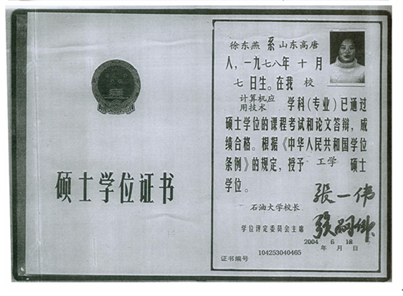

#### 系统架构师曹佳简历

|  |  |  |  |  |  |  |  |
| --- | --- | --- | --- | --- | --- | --- | --- |
| 姓名 | 曹佳 | | 职务 | 系统架构师 | 职称 | | 系统架构设计师（高级）、软件设计师（中级） |
| 年龄 | 40岁 | | 本项目拟任职 | 系统架构师 | 单位任职时间 | | 10年 |
| 学历（毕业学校、时间、专业）：  北京工业大学本科学历、2004年7月、计算机科学与技术。 | | | | | | | |
| 取得的专业认证、资质情况：  系统架构设计师（高级）、软件设计师（中级） | | | | | | | |
| 人员优势及特长：  1.全日制本科学历，17年IT行业从业经验；  2.负责公司部分系统的架构设计、研发工作；承担从业务向技术转换的桥梁作用； 3.协助项目经理制定项目计划和控制项目进度； | | | | | | | |
| 人员其他情况介绍：  无 | | | | | | | |
| 人员业绩情况 | | | | | | | |
| 年份 | | 最近参加过的主要项目名称 | | | | 担任职务或承担的主要工作 | |
| 2018年 | | “智慧检务”平台建设项目开发 | | | | 系统架构师 | |
| 2019年 | | 常德市智慧公路综合管理平台建设技术服务 | | | | 系统架构师 | |
| 2020年 | | 医学人工智能平台建设软件开发项目 | | | | 系统架构师 | |

按照评分标准细则要求提供人员相关证明文件（如有）。

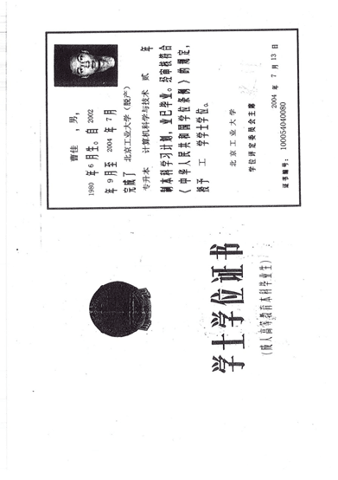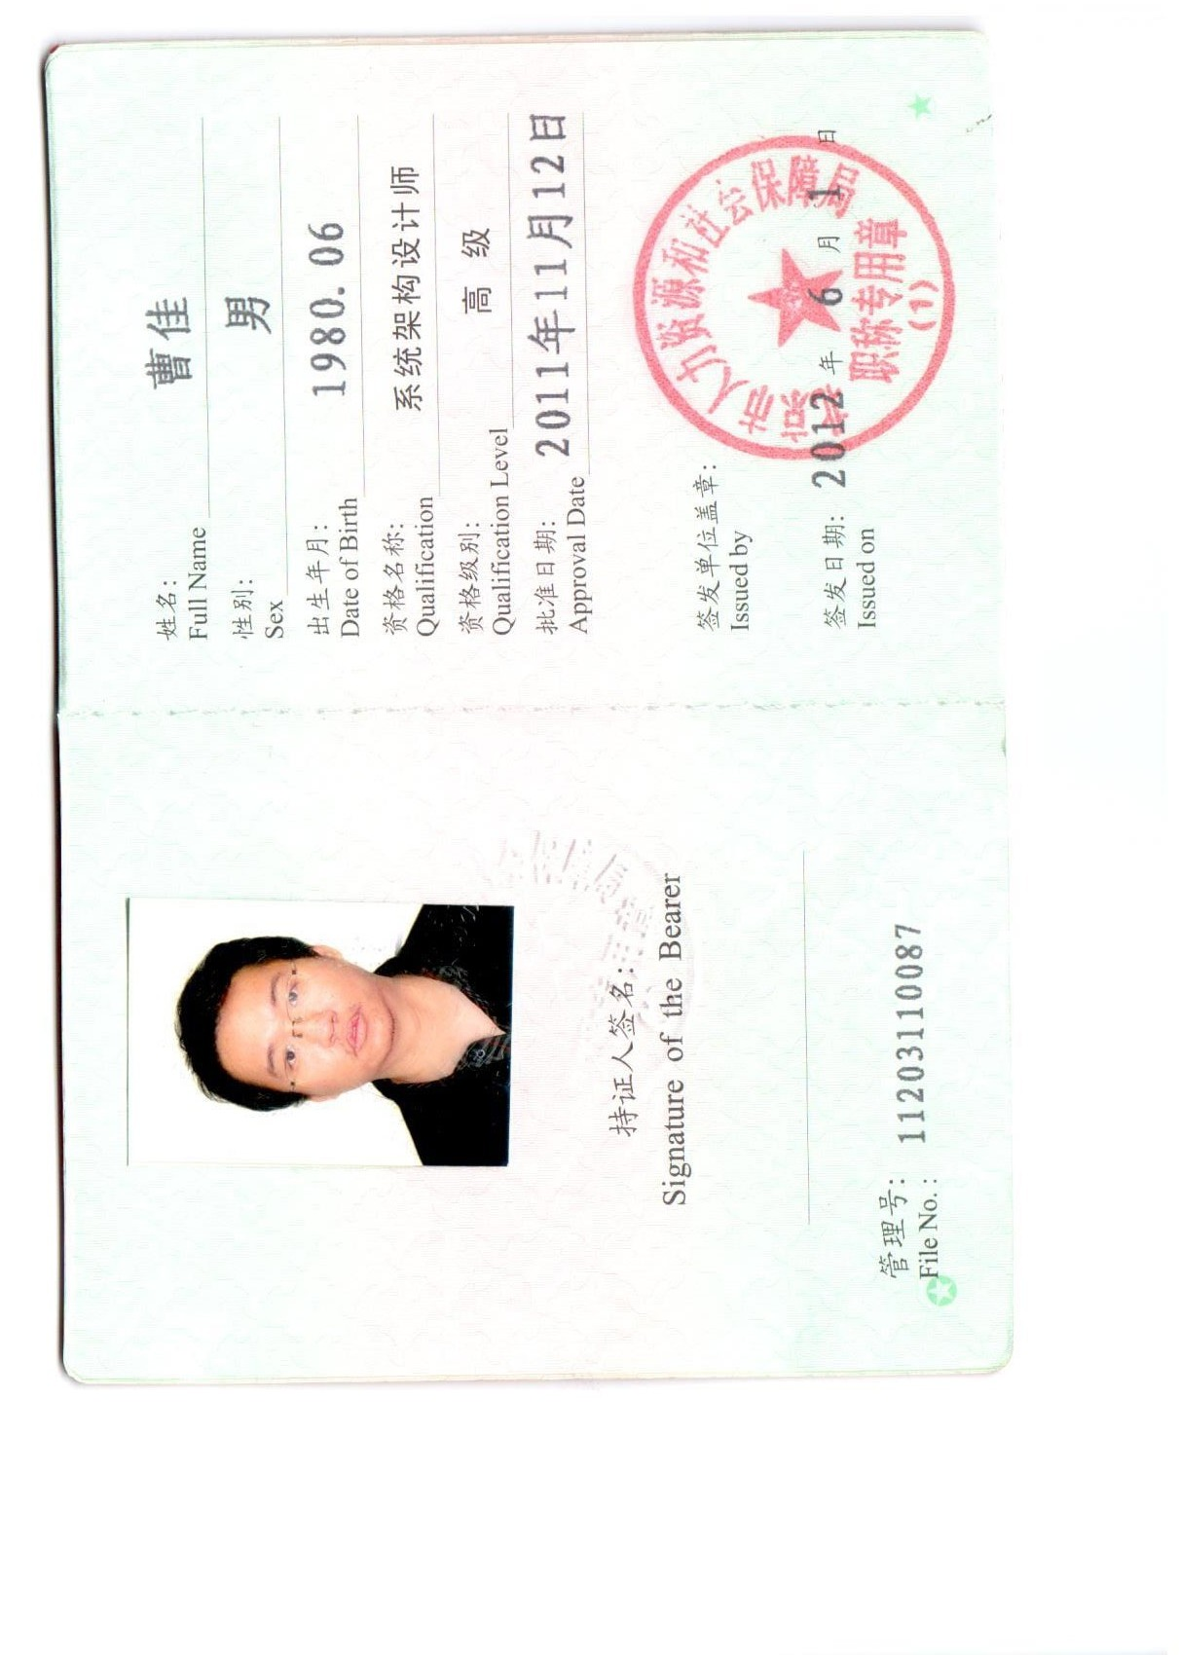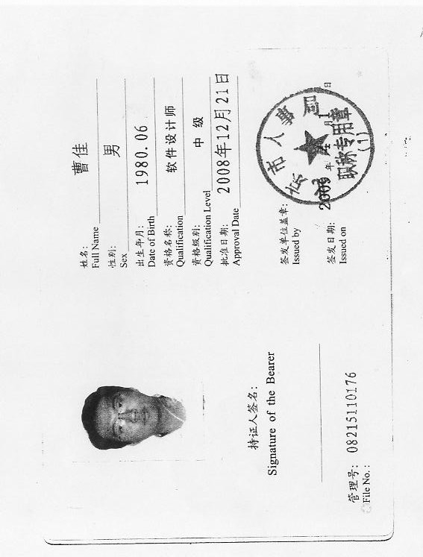

#### 算法工程师（数据挖掘）刘继增简历

|  |  |  |  |  |  |  |  |
| --- | --- | --- | --- | --- | --- | --- | --- |
| 姓名 | 刘继增 | | 职务 | 算法工程师 | 职称 | | 高级工程师 |
| 年龄 | 45岁 | | 本项目拟任职 | 算法工程师（数据挖掘） | 单位任职时间 | | 20年 |
| 学历（毕业学校、时间、专业）：  清华大学硕士研究生、1999年6月、检测技术与自动化装置。 | | | | | | | |
| 取得的专业认证、资质情况：  高级工程师 | | | | | | | |
| 人员优势及特长：  1.全日制硕士研究生，具有10年以上算法研究经验，具备AI领域5年以上IT行业从业经验；  2.具有深厚的数学、统计学、人工智能和数据挖掘的基础知识。具有钻研和创造力，能够通过阅读论文学习最新算法和理论；  3.具备良好的逻辑思维能力，能够从海量数据中发现有价值的规律，对数据敏感，能够发现关键数据、发现关键问题；  4.熟悉机器学习算法，包括且不限于常用的线性回归、逻辑回归、聚类分析、决策树等模型算法，熟悉多种深度学习框架；  5.熟悉网络编程、多线程、分布式编程技术，对数据结构和算法设计有较为深刻的理解；  6.熟悉分布式计算或高性能并行计算；熟悉大数据相关技术，能使用Hadoop/Hive分析海量数据，熟悉Storm/Spark； | | | | | | | |
| 人员其他情况介绍：  无 | | | | | | | |
| 人员业绩情况 | | | | | | | |
| 年份 | | 最近参加过的主要项目名称 | | | | 担任职务或承担的主要工作 | |
| 2018年 | | 邢台市建设工程智慧管理指挥监控平台软件开发 | | | | 算法工程师（数据挖掘） | |
| 2018年 | | “智慧检务”平台建设项目开发 | | | | 算法工程师（数据挖掘） | |
| 2019年 | | 常德市智慧公路综合管理平台建设技术服务 | | | | 算法工程师（数据挖掘） | |
| 2020年 | | 医学人工智能平台建设软件开发项目 | | | | 算法工程师（数据挖掘） | |

按照评分标准细则要求提供人员相关证明文件（如有）。

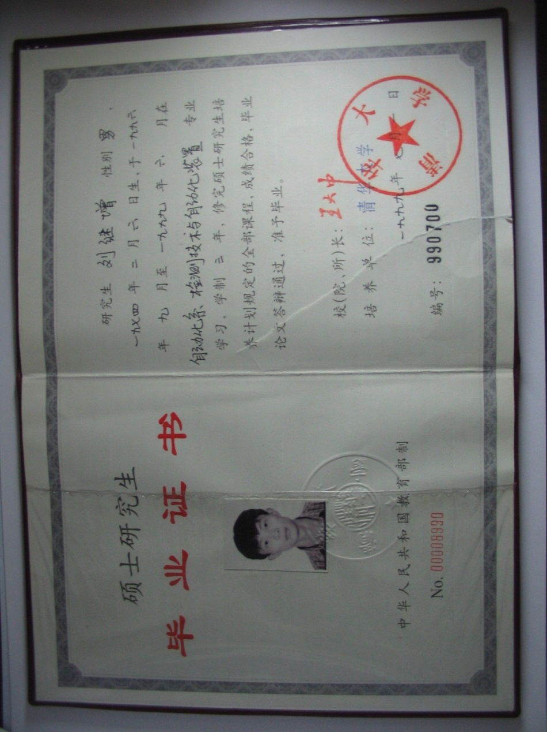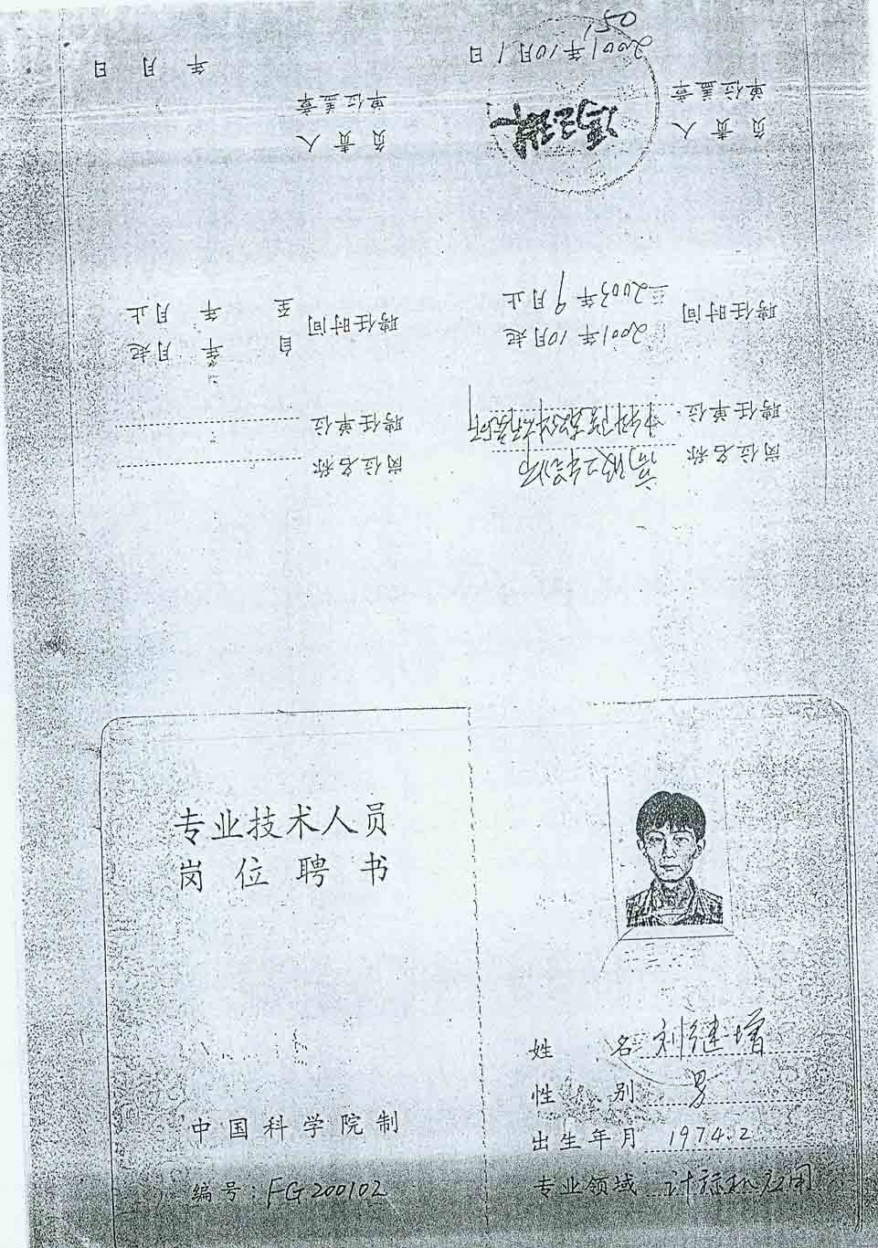

#### 算法工程师（图像处理）潘江塞简历

|  |  |  |  |  |  |  |  |
| --- | --- | --- | --- | --- | --- | --- | --- |
| 姓名 | 潘江塞 | | 职务 | 算法工程师 | 职称 | | 中级职称、ITIL证书 |
| 年龄 | 36岁 | | 本项目拟任职 | 算法工程师（图像处理） | 单位任职时间 | | 13年 |
| 学历（毕业学校、时间、专业）：  海军航空工程学院硕士研究生、2008年3月、计算机软件与理论。 | | | | | | | |
| 取得的专业认证、资质情况：  中级职称、ITIL证书 | | | | | | | |
| 人员优势及特长：  1、全日制硕士研究生，图像处理、计算机类专业背景，具有7年算法研究经验，具备AI领域5年以上IT行业从业经验；  2、掌握图像处理编程技术及软件工程化知识；  3、熟练掌握C/C++，熟悉VC++/MATLAB/opencv等;熟练使用图像分析工具；  4、数学功底好，能熟练使用数值分析，信号处理，概率统计等知识。 | | | | | | | |
| 人员其他情况介绍：  无 | | | | | | | |
| 人员业绩情况 | | | | | | | |
| 年份 | | 最近参加过的主要项目名称 | | | | 担任职务或承担的主要工作 | |
| 2018年 | | 邢台市建设工程智慧管理指挥监控平台软件开发 | | | | 算法工程师（图像处理） | |
| 2018年 | | “智慧检务”平台建设项目开发 | | | | 算法工程师（图像处理） | |
| 2019年 | | 常德市智慧公路综合管理平台建设技术服务 | | | | 算法工程师（图像处理） | |
| 2020年 | | 医学人工智能平台建设软件开发项目 | | | | 算法工程师（图像处理） | |

按照评分标准细则要求提供人员相关证明文件（如有）。

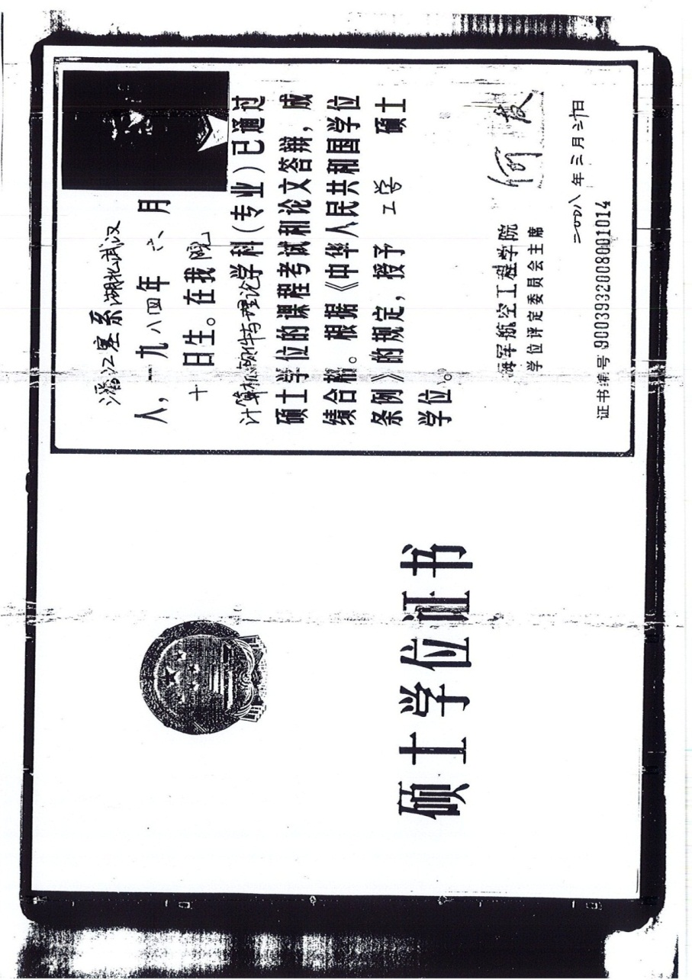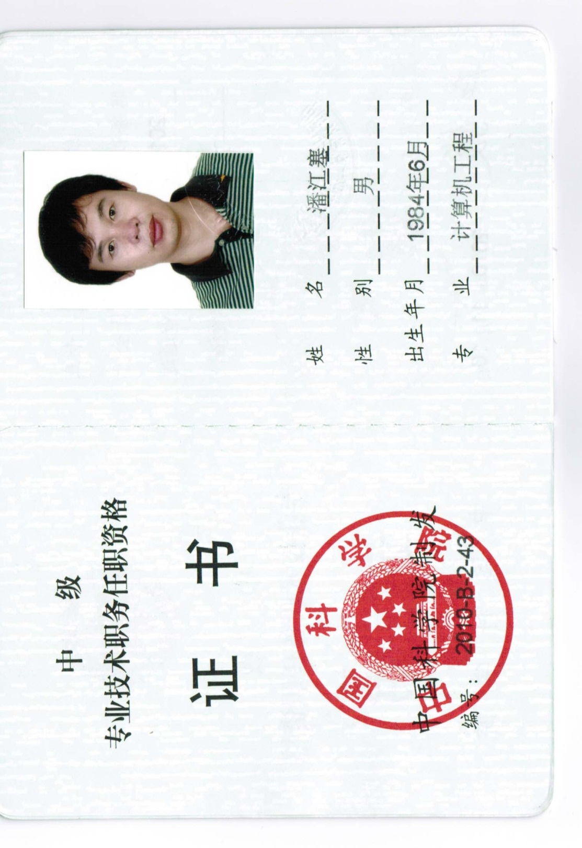

#### 开发工程师张克强简历

|  |  |  |  |  |  |  |  |
| --- | --- | --- | --- | --- | --- | --- | --- |
| 姓名 | 张克强 | | 职务 | 开发工程师 | 职称 | | 助理工程师 |
| 年龄 | 32岁 | | 本项目拟任职 | 开发工程师 | 单位任职时间 | | 7年 |
| 学历（毕业学校、时间、专业）：  哈尔滨职业技术学院专科学历、2011年6月、计算机应用技术。 | | | | | | | |
| 取得的专业认证、资质情况： | | | | | | | |
| 人员优势及特长：  1.全日制专科学历，具备10年IT行业从业经验；  2. Oracle、SQL Server,各种数据持久化：精通；  3.java编程语言,面向对象编程技术：精通；  4.C++开发、JS开发：熟练；  5.App客户端开发、WEB类应用前端页面开发、服务端接口、容器、数据库开发：熟练。  6. 熟练掌握ES6，能够基于es6新特性编写出更加简洁，高效代码，并对代码进行优化的实际经验；；  7. 工作认真负责，学习能力强，能与各部门人员建立良好的关系。 | | | | | | | |
| 人员其他情况介绍：  无 | | | | | | | |
| 人员业绩情况 | | | | | | | |
| 年份 | | 最近参加过的主要项目名称 | | | | 担任职务或承担的主要工作 | |
| 2018年 | | 国网山东信通公司国网山东电力-基于多源数据融合的档案库房智慧分析决策系统实施项目 | | | | 开发工程师 | |
| 2018年 | | 东城区社区卫生家庭医生签约智慧服务系统建设项目 | | | | 开发工程师 | |
| 2020年 | | 数字政府项目采购（一期）智慧城管软件技术开发项目 | | | | 开发工程师 | |

按照评分标准细则要求提供人员相关证明文件（如有）。

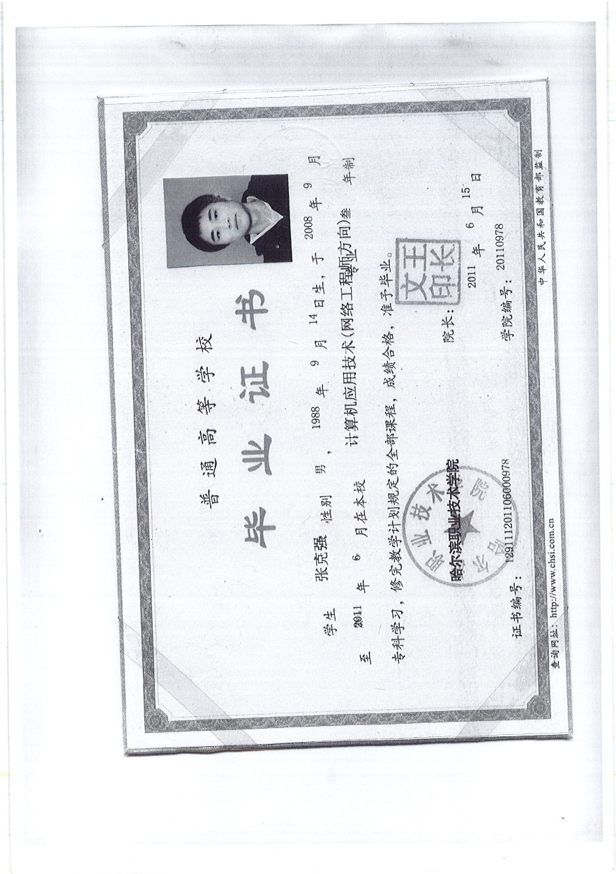

#### 开发工程师阿茹娜简历

|  |  |  |  |  |  |  |  |
| --- | --- | --- | --- | --- | --- | --- | --- |
| 姓名 | 阿茹娜 | | 职务 | 开发工程师 | 职称 | | 助理工程师 |
| 年龄 | 37岁 | | 本项目拟任职 | 开发工程师 | 单位任职时间 | | 11年 |
| 学历（毕业学校、时间、专业）：  北京联合大学本科学历、2007年7月、计算机科学与技术。 | | | | | | | |
| 取得的专业认证、资质情况： | | | | | | | |
| 人员优势及特长：  1.本科学历，具备14年IT行业从业经验；  2..Oracle、SQL Server,各种数据持久化：精通；  3.java编程语言,面向对象编程技术：精通；  4.JS开发、hadoop技术：熟练；  5.App客户端开发、WEB类应用前端页面开发、服务端接口、容器、数据库开发：精通。  6. 工作认真负责，学习能力强，能与各部门人员建立良好的关系。 | | | | | | | |
| 人员其他情况介绍：  无 | | | | | | | |
| 人员业绩情况 | | | | | | | |
| 年份 | | 最近参加过的主要项目名称 | | | | 担任职务或承担的主要工作 | |
| 2018年 | | “智慧检务”平台建设项目开发 | | | | 开发工程师 | |
| 2019年 | | 常德市智慧公路综合管理平台建设技术服务 | | | | 开发工程师 | |
| 2020年 | | 医学人工智能平台建设软件开发项目 | | | | 开发工程师 | |

按照评分标准细则要求提供人员相关证明文件（如有）。

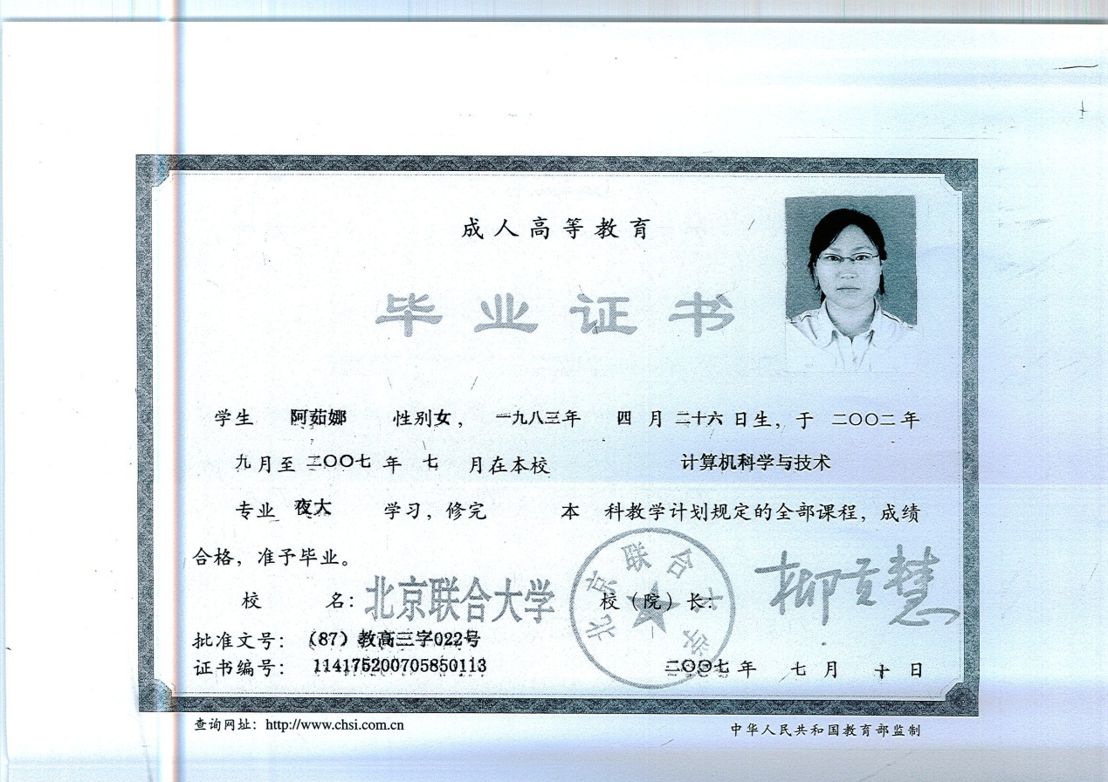

#### 前端开发工程师鲍海永简历

|  |  |  |  |  |  |  |  |
| --- | --- | --- | --- | --- | --- | --- | --- |
| 姓名 | 鲍海永 | | 职务 | 前端开发工程师 | 职称 | | 助理工程师 |
| 年龄 | 36岁 | | 本项目拟任职 | 前端开发工程师 | 单位任职时间 | | 11年 |
| 学历（毕业学校、时间、专业）：  赤峰学院本科学历、2007年7月、计算机科学与技术。 | | | | | | | |
| 取得的专业认证、资质情况： | | | | | | | |
| 人员优势及特长：  1.全日制本科学历，具备15年IT行业从业经验；  2. 熟练掌握HTML5、CSS3、JavaScript等web开发技术，熟悉Http协议、Web安全等；  3. 熟悉使用 React、React-router、context 进行组件化，模块化开发；  4. 熟练掌握ES6，能够基于es6新特性编写出更加简洁，高效代码，并对代码进行优化的实际经验；  5. 熟悉RN、Flutter、jQuery、Bootstrap、Node.js等前端框架类库；  6. 掌握TypeScript，能使用node.js编写API服务端和客户端；  7. 掌握 Webpack 构建工具，手动配置入口/出口文件、babel、less/scss、第三方 Loader 等，实现工程化开发；  8. 工作认真负责，学习能力强，能与各部门人员建立良好的关系。 | | | | | | | |
| 人员其他情况介绍：  无 | | | | | | | |
| 人员业绩情况 | | | | | | | |
| 年份 | | 最近参加过的主要项目名称 | | | | 担任职务或承担的主要工作 | |
| 2018年 | | “智慧检务”平台建设项目开发 | | | | 前端开发工程师 | |
| 2020年 | | 智慧供热平台（后端）开发项目 | | | | 前端开发工程师 | |
| 2020年 | | 医学人工智能平台建设软件开发项目 | | | | 前端开发工程师 | |

按照评分标准细则要求提供人员相关证明文件（如有）。

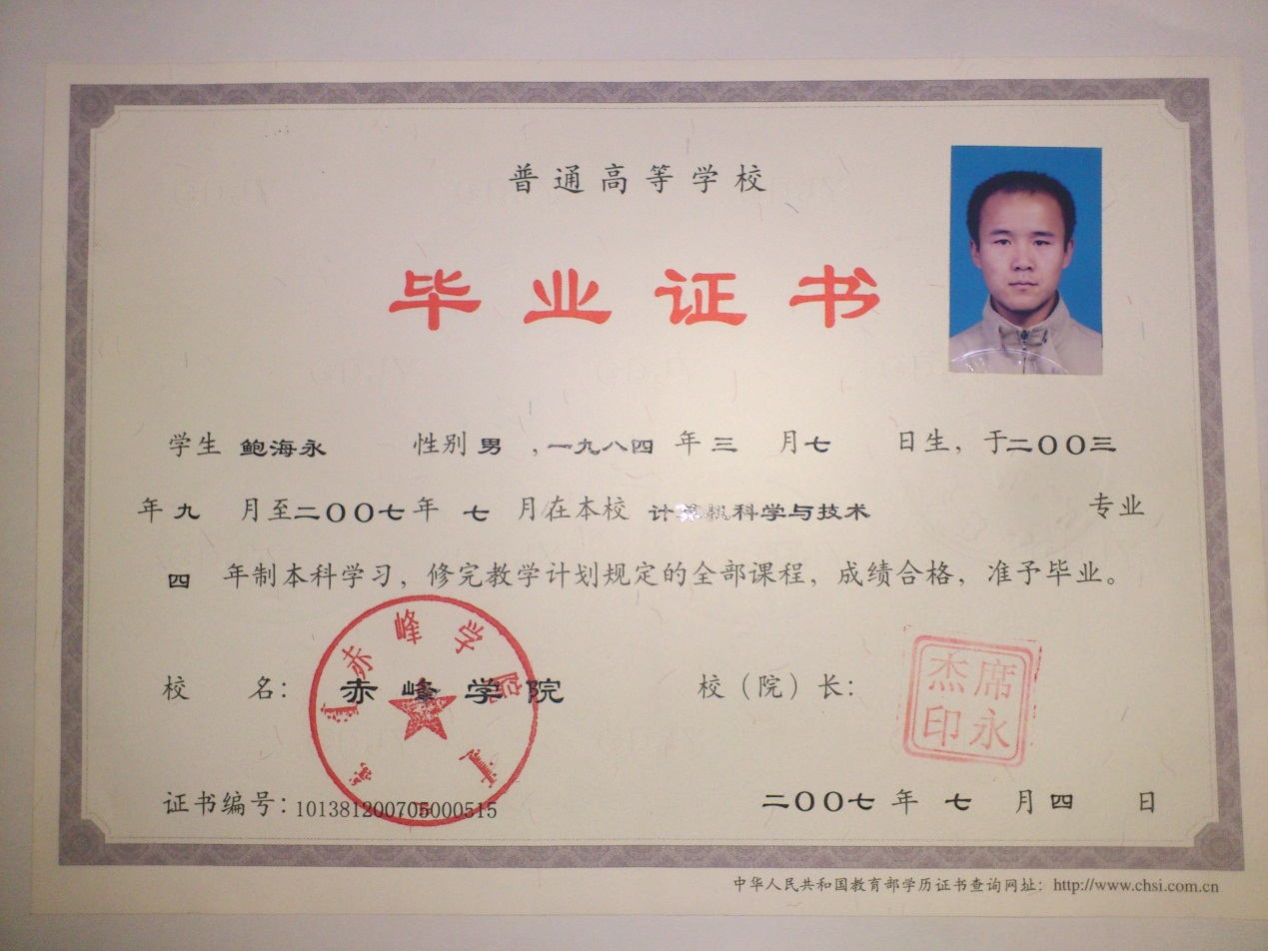

#### 前端开发工程师李双平简历

|  |  |  |  |  |  |  |  |
| --- | --- | --- | --- | --- | --- | --- | --- |
| 姓名 | 李双平 | | 职务 | 前端开发工程师 | 职称 | | PMP证书 |
| 年龄 | 37岁 | | 本项目拟任职 | 前端开发工程师 | 单位任职时间 | | 12年 |
| 学历（毕业学校、时间、专业）：  石家庄铁道学院本科学历、2007年6月、信息管理与信息系统。 | | | | | | | |
| 取得的专业认证、资质情况：  PMP证书 | | | | | | | |
| 人员优势及特长：  1、全日制本科学历，具备14年以上IT行业从业经验；  2. 熟练掌握HTML5、CSS3、JavaScript等web开发技术，熟悉Http协议、Web安全等；  3. 熟悉使用 React、React-router、context 进行组件化，模块化开发；  4. 熟练掌握ES6，能够基于es6新特性编写出更加简洁，高效代码，并对代码进行优化的实际经验；  5. 熟悉RN、Flutter、jQuery、Bootstrap、Node.js等前端框架类库；  6. 掌握TypeScript，能使用node.js编写API服务端和客户端；  7. 掌握 Webpack 构建工具，手动配置入口/出口文件、babel、less/scss、第三方 Loader 等，实现工程化开发；  8、有良好的编程理念和项目架构设计。有良好的代码习惯，代码结构清晰，命名规范，逻辑性强，冗余率低；  9、工作细致认真负责、善于学习、富有团队合作精神；  10、具有良好的文档编写能力。 | | | | | | | |
| 人员其他情况介绍：  无 | | | | | | | |
| 人员业绩情况 | | | | | | | |
| 年份 | | 最近参加过的主要项目名称 | | | | 担任职务或承担的主要工作 | |
| 2018年 | | “智慧检务”平台建设项目开发 | | | | 前端开发工程师 | |
| 2019年 | | 常德市智慧公路综合管理平台建设技术服务 | | | | 前端开发工程师 | |
| 2020年 | | 医学人工智能平台建设软件开发项目 | | | | 前端开发工程师 | |

按照评分标准细则要求提供人员相关证明文件（如有）。

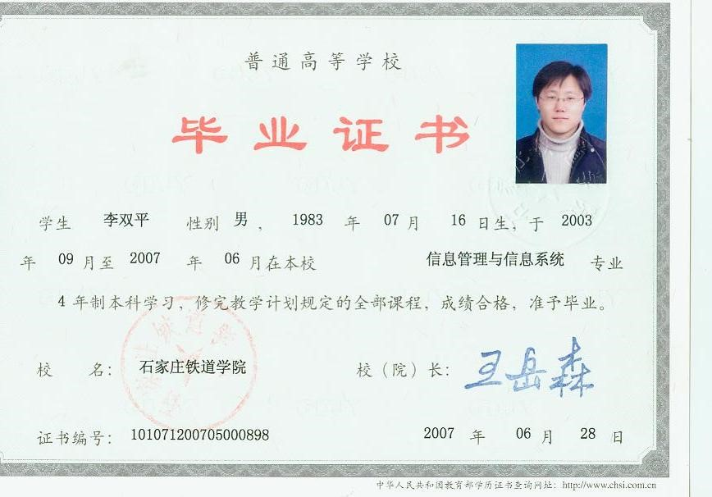

#### NodeJS开发工程师郭凯简历

|  |  |  |  |  |  |  |  |
| --- | --- | --- | --- | --- | --- | --- | --- |
| 姓名 | 郭凯 | | 职务 | NodeJS开发工程师 | 职称 | | 助理工程师 |
| 年龄 | 30岁 | | 本项目拟任职 | NodeJS开发工程师 | 单位任职时间 | | 2年 |
| 学历（毕业学校、时间、专业）：  北京城市学院本科学历、2015年7月、计算机科学与技术。 | | | | | | | |
| 取得的专业认证、资质情况： | | | | | | | |
| 人员优势及特长：  1、全日制本科学历，具备7年以上IT行业从业经验；  2、熟练使用 NodeJS 语言；  3、熟练使用 Express / Koa / Egg 框架；  4、熟练使用 MySQL / MongoDB / Redis / Memcache 数据库；  5、熟练使用 Git ／ SVN；  6、熟练使用 Linux；  7、熟悉前端 JQuery / Bootstrap 等主流开发框架；  8、熟悉 Javascript；  9、熟悉 Docker 容器技术  10、有良好的编程理念和项目架构设计。有良好的代码习惯，代码结构清晰，命名规范，逻辑性强，冗余率低；  11、工作细致认真负责、善于学习、富有团队合作精神；  12、具有良好的文档编写能力。 | | | | | | | |
| 人员其他情况介绍：  无 | | | | | | | |
| 人员业绩情况 | | | | | | | |
| 年份 | | 最近参加过的主要项目名称 | | | | 担任职务或承担的主要工作 | |
| 2018年 | | 国网山东信通公司国网山东电力-基于多源数据融合的档案库房智慧分析决策系统实施项目 | | | | NodeJS开发工程师 | |
| 2018年 | | 东城区社区卫生家庭医生签约智慧服务系统建设项目 | | | | NodeJS开发工程师 | |
| 2020年 | | 数字政府项目采购（一期）智慧城管软件技术开发项目 | | | | NodeJS开发工程师 | |

按照评分标准细则要求提供人员相关证明文件（如有）。

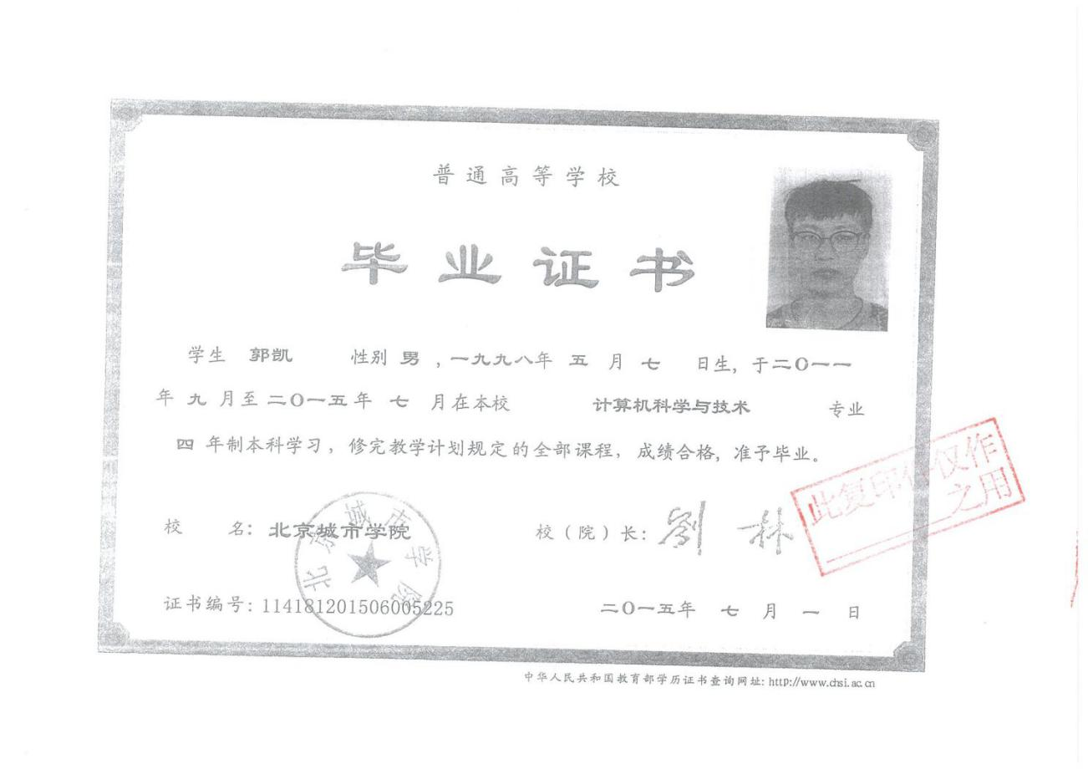

#### NodeJS开发工程师朱萍简历

|  |  |  |  |  |  |  |  |
| --- | --- | --- | --- | --- | --- | --- | --- |
| 姓名 | 朱萍 | | 职务 | NodeJS开发工程师 | 职称 | | 助理工程师 |
| 年龄 | 33岁 | | 本项目拟任职 | NodeJS开发工程师 | 单位任职时间 | | 8年 |
| 学历（毕业学校、时间、专业）：  北京航空航天大学硕士研究生、2019年1月、工商管理。 | | | | | | | |
| 取得的专业认证、资质情况： | | | | | | | |
| 人员优势及特长：  1、全日制硕士研究生，具备10年以上IT行业从业经验；  2、熟练使用 NodeJS 语言；  3、熟练使用 Express / Koa / Egg 框架；  4、熟练使用 MySQL / MongoDB / Redis / Memcache 数据库；  5、熟练使用 Git ／ SVN；  6、熟练使用 Linux；  7、熟悉前端 JQuery / Bootstrap 等主流开发框架；  8、熟悉 Javascript；  9、熟悉 Docker 容器技术  10、有良好的编程理念和项目架构设计。有良好的代码习惯，代码结构清晰，命名规范，逻辑性强，冗余率低；  11、工作细致认真负责、善于学习、富有团队合作精神；  12、具有良好的文档编写能力。 | | | | | | | |
| 人员其他情况介绍：  无 | | | | | | | |
| 人员业绩情况 | | | | | | | |
| 年份 | | 最近参加过的主要项目名称 | | | | 担任职务或承担的主要工作 | |
| 2018年 | | 邢台市建设工程智慧管理指挥监控平台软件开发 | | | | NodeJS开发工程师 | |
| 2018年 | | “智慧检务”平台建设项目开发 | | | | NodeJS开发工程师 | |
| 2019年 | | 常德市智慧公路综合管理平台建设技术服务 | | | | NodeJS开发工程师 | |

按照评分标准细则要求提供人员相关证明文件（如有）。

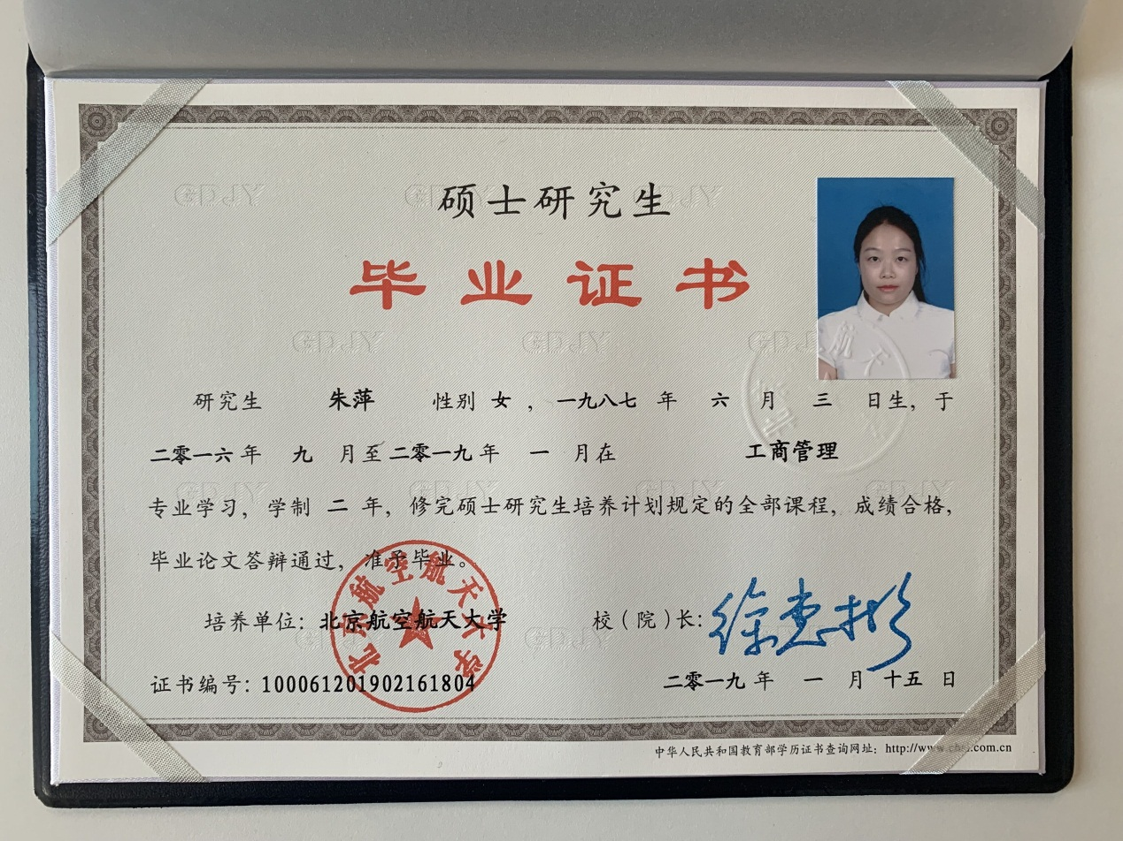

#### 产品经理傅荣简历

|  |  |  |  |  |  |  |  |
| --- | --- | --- | --- | --- | --- | --- | --- |
| 姓名 | 傅荣 | | 职务 | 产品经理 | 职称 | | 助理工程师 |
| 年龄 | 35岁 | | 本项目拟任职 | 产品经理 | 单位任职时间 | | 13年 |
| 学历（毕业学校、时间、专业）：  中国管理软件学院本科学历、2004年9月、计算机信息管理。 | | | | | | | |
| 取得的专业认证、资质情况： | | | | | | | |
| 人员优势及特长：  1、全日制本科学历，具备5年以上软件行业产品设计从业经验；  2、熟悉产品的需求发现和分析，产品功能设计；  3、持续挖掘用户需求进行产品创新，合理规划产品发展与功能规划，协调推动产品功能实施；  4、关注运营数据、用户调研与反馈等，持续优化产品；  5、负责产品界面和交互全局和细节设计，推动产品交互体验持续提升；  6、规划管理项目进度，推动项目的技术实现，把控项目实施质量和效率；  7、对产品的长期发展战略提出建设性意见，进行相关市场调查。 | | | | | | | |
| 人员其他情况介绍：  无 | | | | | | | |
| 人员业绩情况 | | | | | | | |
| 年份 | | 最近参加过的主要项目名称 | | | | 担任职务或承担的主要工作 | |
| 2018年 | | “智慧检务”平台建设项目开发 | | | | 产品经理 | |
| 2019年 | | 常德市智慧公路综合管理平台建设技术服务 | | | | 产品经理 | |
| 2020年 | | 医学人工智能平台建设软件开发项目 | | | | 产品经理 | |

按照评分标准细则要求提供人员相关证明文件（如有）。



#### 设计师李林简历

|  |  |  |  |  |  |  |  |
| --- | --- | --- | --- | --- | --- | --- | --- |
| 姓名 | 李林 | | 职务 | UI设计师 | 职称 | | 助理工程师 |
| 年龄 | 26岁 | | 本项目拟任职 | 设计师 | 单位任职时间 | | 1.5年 |
| 学历（毕业学校、时间、专业）：  南方医科大学本科学历、2016年6月、电子信息工程。 | | | | | | | |
| 取得的专业认证、资质情况： | | | | | | | |
| 人员优势及特长：  1、全日制本科学历，具备4年软件行业UI设计从业经验，熟悉Web、App设计规范；  2、熟练掌握Web/App的视觉设计； 3、根据产品原型，设定产品的整体风格，完成高保真视觉效果设计； 4、能及时跟踪产品效果及用户体验，提出设计优化方案； 5、精通Photoshop、Illustrator、CorelDraw等设计软件；  6、有较高的审美意识、创新设计能力和团队合作意识； 7、具有App设计经验。 | | | | | | | |
| 人员其他情况介绍：  无 | | | | | | | |
| 人员业绩情况 | | | | | | | |
| 年份 | | 最近参加过的主要项目名称 | | | | 担任职务或承担的主要工作 | |
| 2018年 | | 国网山东信通公司国网山东电力-基于多源数据融合的档案库房智慧分析决策系统实施项目 | | | | 设计师 | |
| 2018年 | | 东城区社区卫生家庭医生签约智慧服务系统建设项目 | | | | 设计师 | |
| 2020年 | | 数字政府项目采购（一期）智慧城管软件技术开发项目 | | | | 设计师 | |

按照评分标准细则要求提供人员相关证明文件（如有）。

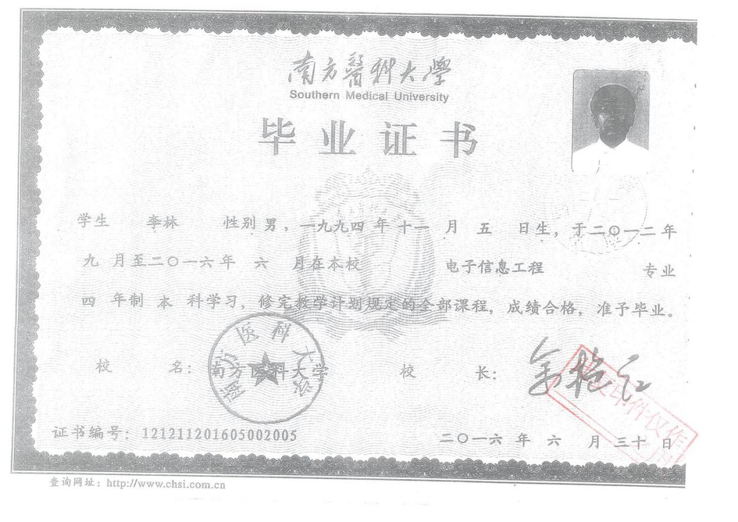

#### 系统测试工程师冯悦简历

|  |  |  |  |  |  |  |  |
| --- | --- | --- | --- | --- | --- | --- | --- |
| 姓名 | 冯悦 | | 职务 | 系统测试工程师 | 职称 | | 助理工程师 |
| 年龄 | 31岁 | | 本项目拟任职 | 系统测试工程师 | 单位任职时间 | | 8年 |
| 学历（毕业学校、时间、专业）：  河北科技师范学院本科学历、2012年6月、计算机科学与技术。 | | | | | | | |
| 取得的专业认证、资质情况： | | | | | | | |
| 人员优势及特长：  1、全日制本科学历、8年以上系统测试工作经验及IT行业从业经验；  2、能协助设计、搭建和维护测试环境； 3、负责按照测试计划以及测试方案组织实施系统测试工作，并撰写测试报告； 4、负责系统bug的管理和提交开发人员完善系统，防止引进新的bug； 5、系统测试完成后，将测试结果、测试报告提交至相关部门； 6、编制用户使用手册和软件说明文件； 7、负责用户软件使用过程中出现的问题并及时解决。 | | | | | | | |
| 人员其他情况介绍：  无 | | | | | | | |
| 人员业绩情况 | | | | | | | |
| 年份 | | 最近参加过的主要项目名称 | | | | 担任职务或承担的主要工作 | |
| 2018年 | | 邢台市建设工程智慧管理指挥监控平台软件开发 | | | | 系统测试工程师 | |
| 2018年 | | “智慧检务”平台建设项目开发 | | | | 系统测试工程师 | |
| 2019年 | | 常德市智慧公路综合管理平台建设技术服务 | | | | 系统测试工程师 | |

按照评分标准细则要求提供人员相关证明文件（如有）。

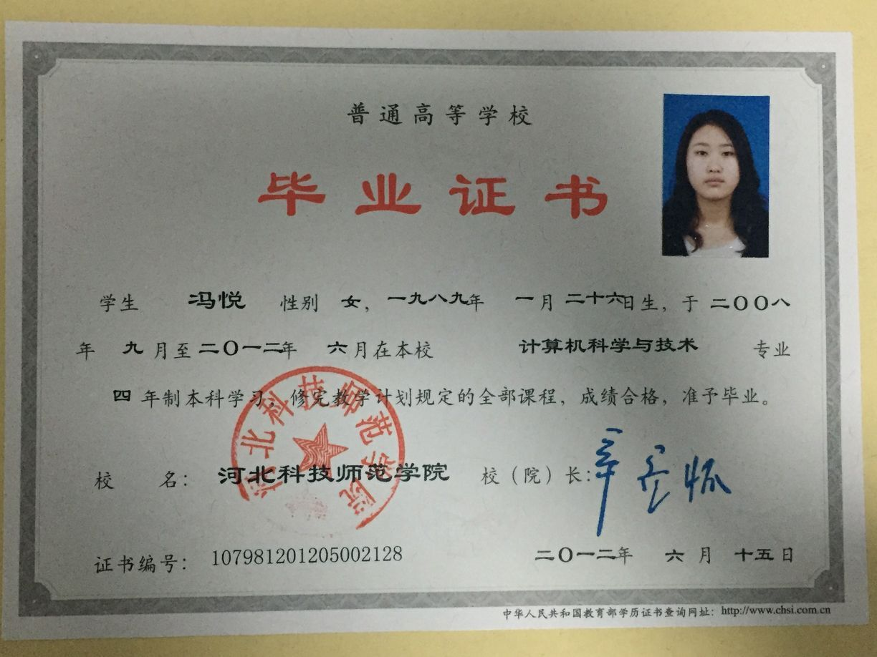

#### 系统测试工程师、培训工程师乔焕良简历

|  |  |  |  |  |  |  |  |
| --- | --- | --- | --- | --- | --- | --- | --- |
| 姓名 | 乔焕良 | | 职务 | 系统测试工程师、培训工程师 | 职称 | | 助理工程师 |
| 年龄 | 35岁 | | 本项目拟任职 | 系统测试工程师、培训工程师 | 单位任职时间 | | 12年 |
| 学历（毕业学校、时间、专业）：  北京青年企业管理研修学院本科学历、2008年6月、计算机及应用。 | | | | | | | |
| 取得的专业认证、资质情况： | | | | | | | |
| 人员优势及特长：  1、全日制本科学历、10年以上系统测试工作经验及IT行业从业经验；  2、参与项目需求分析，概要设计，制定测试计划，测试方案；  3、按照测试流程和计划，构建测试环境，设计测试脚本和用例，执行测试脚本和测试用例，发现Bug，跟踪bug并验证bug，并确认问题得以解决；  4、编写测试用例（包括功能用例，性能用例等方面的用例设计），对测试结果进行分析总结编写测试报告；  5、协助项目经理对项目进展以及整体流程进行把关，及时提出存在问题和有效建议；  6、保管测试资料，脚本和结果；  7、编写用户说明手册，用户使用手册；  8、能够熟练运用python,linux. | | | | | | | |
| 人员其他情况介绍：  无 | | | | | | | |
| 人员业绩情况 | | | | | | | |
| 年份 | | 最近参加过的主要项目名称 | | | | 担任职务或承担的主要工作 | |
| 2018年 | | 国网山东信通公司国网山东电力-基于多源数据融合的档案库房智慧分析决策系统实施项目 | | | | 系统测试工程师、培训工程师 | |
| 2018年 | | 东城区社区卫生家庭医生签约智慧服务系统建设项目 | | | | 系统测试工程师、培训工程师 | |
| 2020年 | | 数字政府项目采购（一期）智慧城管软件技术开发项目 | | | | 系统测试工程师、培训工程师 | |

按照评分标准细则要求提供人员相关证明文件（如有）。

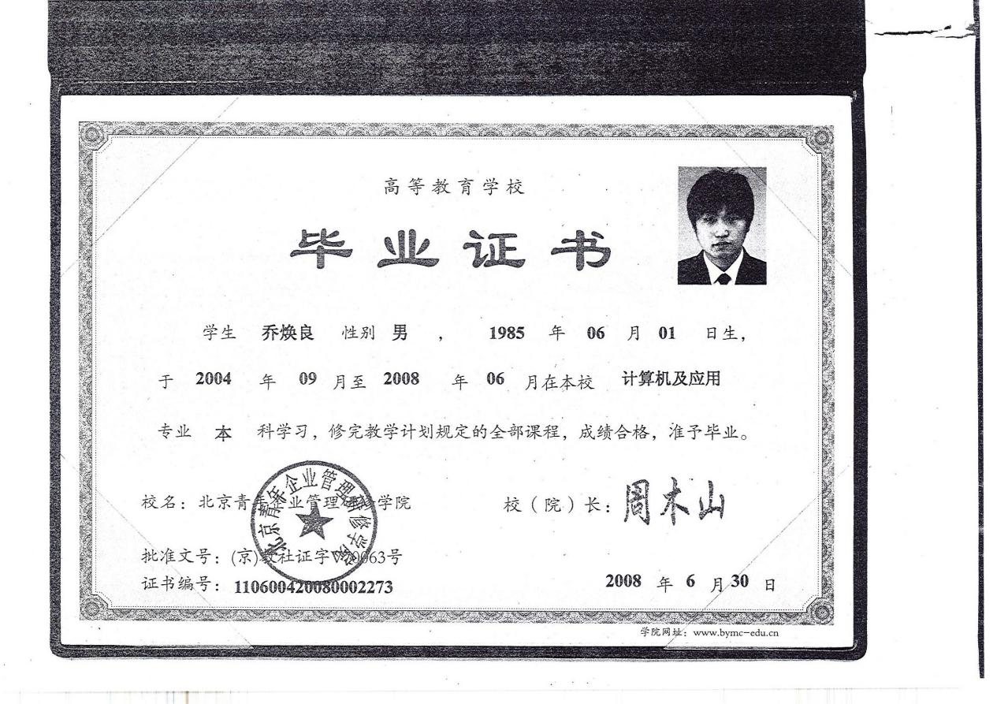

#### 运维工程师（驻场系统运维）冯玉娇简历

|  |  |  |  |  |  |  |  |
| --- | --- | --- | --- | --- | --- | --- | --- |
| 姓名 | 冯玉娇 | | 职务 | 运维工程师 | 职称 | | ITIL证书 |
| 年龄 | 36岁 | | 本项目拟任职 | 运维工程师（驻场系统运维） | 单位任职时间 | | 14年 |
| 学历（毕业学校、时间、专业）：  中国管理软件学院本科学历、2007年7月、计算机软件及应用。 | | | | | | | |
| 取得的专业认证、资质情况：  ITIL证书 | | | | | | | |
| 人员优势及特长：  1、全日制本科学历，14年系统运行维护工作经验及IT行业从业经验；  2、能独立负责用户桌面操作系统、应用软件的运行维护工作；  3、可为运行维护工作提供现场技术支持、远程技术支持和电话技术支持；  4、能够进行问题的定位和排查，并在必要时协调公司技术团队进行处置；  5、与用户进行问题沟通，并解决用户提出的问题，能够做到问题的闭环处理和问题记录；  6、工作细致认真负责、善于学习、富有团队合作精神；  7、了解Linux操作系统，了解数据库相关操作，具备计算机网络与安全基础知识；  8、责任心强，具备客户服务意识，能够与客户保持良好的关系；  9、具有较强的学习能力和上进心，能够在项目过程中持续学习和总结。 | | | | | | | |
| 人员其他情况介绍：  无 | | | | | | | |
| 人员业绩情况 | | | | | | | |
| 年份 | | 最近参加过的主要项目名称 | | | | 担任职务或承担的主要工作 | |
| 2018年 | | 邢台市建设工程智慧管理指挥监控平台软件开发 | | | | 运维工程师（驻场系统运维） | |
| 2019年 | | 常德市智慧公路综合管理平台建设技术服务 | | | | 运维工程师（驻场系统运维） | |
| 2020年 | | 医学人工智能平台建设软件开发项目 | | | | 运维工程师（驻场系统运维） | |

按照评分标准细则要求提供人员相关证明文件（如有）。

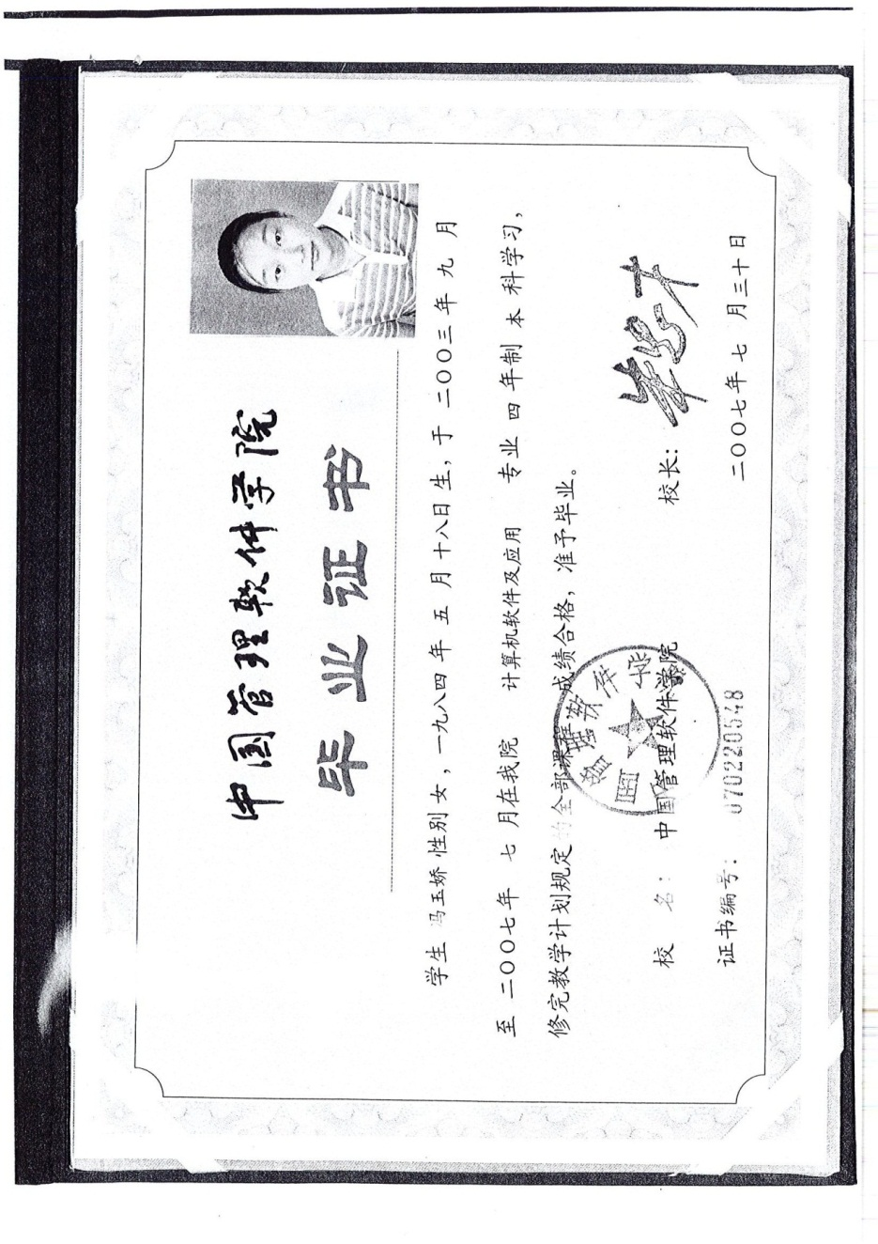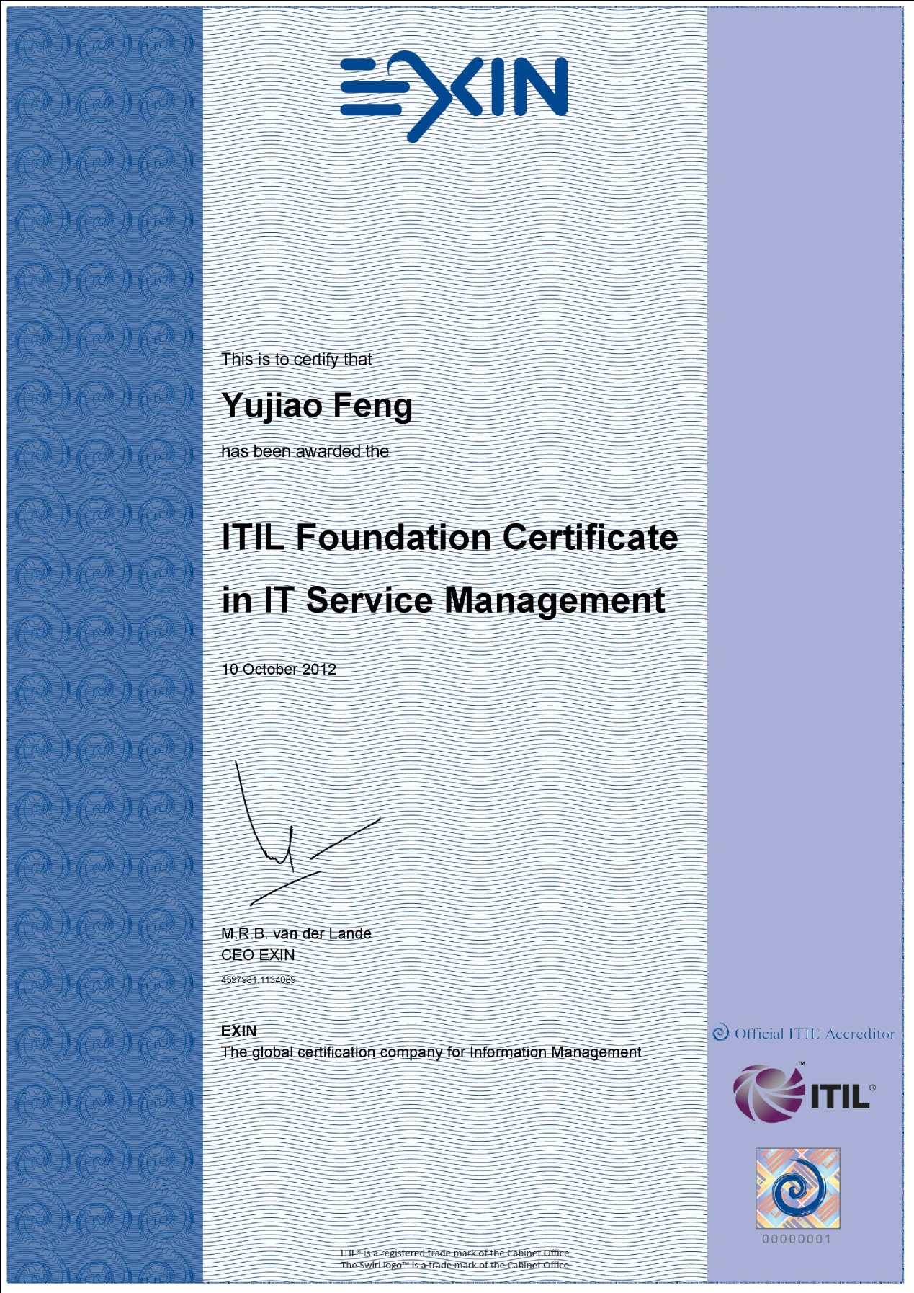

### 本项目服务人员社保证明

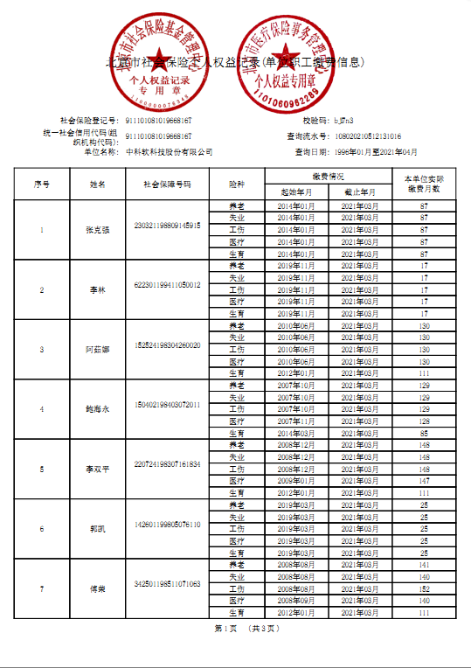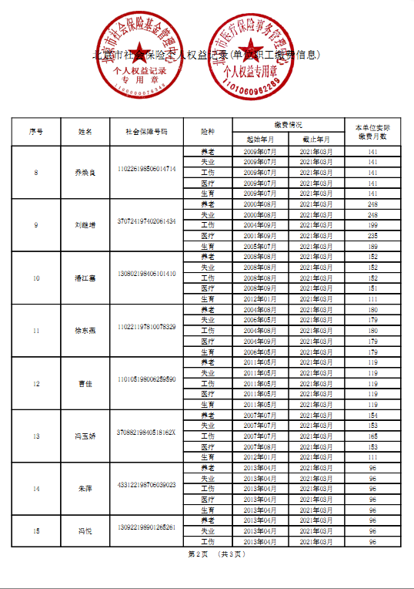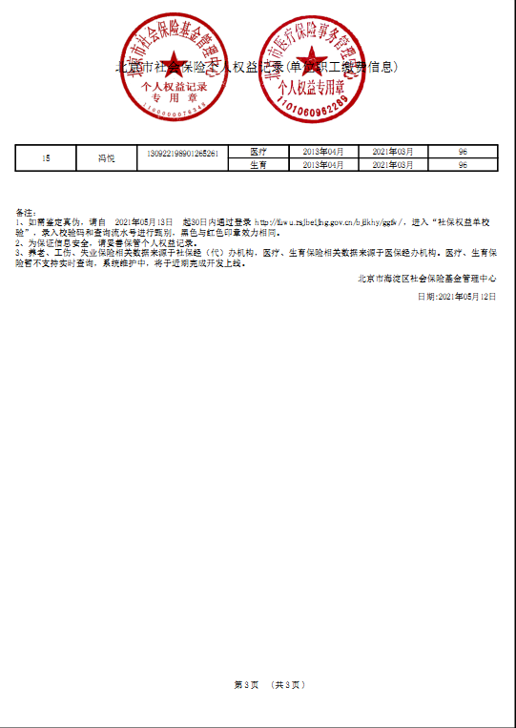

### 本项目服务人员承诺函

我单位承诺：服务本项目的项目经理、系统架构师在项目全程中负责本项目工作，未经招标人许可不进行更换。在项目执行期间，我单位更换项目经理、系统架构师和主要技术人员，必须得到招标人同意。在项目实施过程中，我单位按照招标人的要求更换招标人认为不合适的人员。

针对以上承诺，我单位提出以下具体管理措施，以确保该承诺得到落实：

1.与项目经理、系统架构师和主要技术人员订立无固定期限劳动合同，使员工有更强的归属感。

2.提高项目组成员薪资水平和福利待遇，重大节日值守按照国家规定给予两倍或三倍工资，项目组成员如遇加班，给予加班补助，包括餐补、交通补助等。并会为通勤距离较远的员工申请公司公租房，使员工工作更加稳定。

3.针对项目组部分员工不是北京常住人口的情况，在不耽误正常工作的情况下，适当延长项目组员工的带薪年假时长，增加探亲假等。充分加强员工的凝聚力。

承诺人：中科软科技股份有限公司

法定代表人或被授权人（签字）：_____________________

### 本项目承诺函

我单位承诺：

1、本系统源程序代码（包括所有升级版本的源代码）完全归招标人所有。

2、质保期内，我单位根据招标人在系统使用中出现的问题，对系统进行修改完善。系统售后服务内容主要包括：系统的重新安装与调试、系统升级和功能调整与修改完善、系统优化、系统恢复服务、故障处理与应急响应、例行巡检、协助采购方建立系统安全管理和系统使用管理制度、提供系统升级的合理建议、进行质量保证期内的技术培训等。

★系统上线后，我单位免费安排不少于1名运维工程师驻场进行系统运维工作，驻场时间不少于10个月。

系统售后服务方式主要包括：现场服务、电话支持、定期巡检、在线支持、邮件支持、应急事件处理等。系统售后服务响应时间：我单位提供7×24小时的技术咨询服务。一旦产品出现故障，我单位在接到故障通知2小时内给予电话、传真解答；若故障仍不能解决，8小时内到达项目现场并在最短时间内解决故障；如短期无法解决故障，我单位按照招标人要求提出最优解决方案和时间计划，并由我单位负责按照该方案与时间计划解决故障，质保期限相应顺延。

我单位配合招标人的重大活动，根据招标人要求及报道活动的重要程度和维护复杂性，安排相应数量的有经验的工程师在现场提供技术支持。

在质保期内，我单位配合招标人的业务需求变更情况，及时提供免费的软件变更升级服务。安排参与系统建设的人员提供相应的技术支持，人员数量根据招标人需要安排。

质保期满后，招标人可以要求我单位继续提供维护支持服务，相关费用双方可进行协商确定并签订书面的补充协议。

在系统的正常使用寿命内，我单位承诺对功能因设计、开发存在的缺陷或瑕疵进行免费修改。

承诺人：中科软科技股份有限公司

法定代表人或被授权人（签字）：_____________________

### 本项目技术方案

详见商务、技术文件第二分册技术方案

## 其他商务技术文件



### 项目业绩

|  |  |  |  |  |  |  |
| --- | --- | --- | --- | --- | --- | --- |
| 序号 | 案例项目名称 | 用户单位 | 合同签订日期 | 案例概况简介 | 所在页码 | 其他说明 |
| 1 | 医学人工智能平台建设软件开发项目 | 中国医学科学院医学信息研究所 | 2020年8月11日 | 通过建立医学数据智能感知和采集系统、医学数据智能处理与质量评估系统、医学基础知识体系构建系统、医学数据智能计算工具集成系统，增强医学数据智能采集、处理、计算、存储、传输和可视展示与交换的软硬件支撑环境，完成医学人工智能平台及其配套环境建设，解决应用人工智能技术用于医学问题研究和服务过程中所面临的挑战，推进集医学信息资源、技术、解决方案等于一体的医学人工智能技术创新基地建设，落实我国卫生健康科技创新发展要求，助力医疗健康卫生事业的发展和健康中国建设，填补医学人工智能领域人才空缺。  （一） 医学数据智能感知和采集系统  该系统可快速、全面、准确地从对各类卫生健康数据的智能感知与采集，包括运动健康数据、饮食数据、临床电子病历数据、人群队列数据、医学影像数据、医疗保险数据、健康网络社区数据、基因测序数据、环境数据等，实现不同来源、不同格式、不同类型、不同形态的卫生健康数据有序采集与集中存储，为医学数据的智能处理、质量评估、智能计算和推理做好数据基础准备。  （二） 生物医学数据智能处理系统  建立生物医学数据智能处理系统，在医学数据智能感知和采集基础上，应用人工智能、机器学习、图像标注等技术，对采集到的生物医学数据进行智能清洗、筛选、标注、比对等处理，有效检索数据重用现象，并生成检索报告，供评审人员进行二次评审，确定数据重用程度。  （三） 医学基础知识体系构建系统  可对接多种医学知识源，包括医学数据长期保存系统、合作医院电子病历系统、临床指南、行业标准、诊疗规范、医学百科网站等，对其中的知识进行分析、识别、理解并关联，  着重于医学文本的知识抽取，包括从其中抽取实体描述，抽取关系以建立标准实体间的关联关系，构建医学知识图谱，并提供查询界面。同时，该系统对现有医学知识抽取经典算法进行集成，可根据需求进行自行选择，并提供接口可对现有算法进行二次开发及新算法的在线调试，可对医学知识抽取工具进行多维度的优化。  （四） 医学数据智能计算工具集成系统  基于计算机化临床指南的临床决策支持系统包括四个子模块：临床指南诊疗流程提取模块、临床指南知识表示模块、电子病历结构化模块、决策报告生成模块。其中临床指南流程提取模块是从自由文本化的临床指南中提取疾病诊疗流程；指南知识表示模块是根据疾病诊疗流程使用计算机化指南模型对临床指南进行知识表示，从而得到计算机化临床指南；结构化电子病历模块是实现电子病历数据与指南知识交互的模块，主要功能是对电子病历数据进行结构化，以便于生成计算机化指南所需的结构化数据；决策报告生成模块是根据计算机化指南执行结果生成可解释性强，医生可接受度高的报告。由四个模块构成的临床决策支持系统以临床指南为依据具有高度的可解释性，同时通过对接电子病历系统还能自动获取数据实现自动化的临床决策支持。本软件最终目标是能够构建出计算机化临床指南，并自动获取电子病历系统数据，自动实现临床决策支持，以此来辅助临床医生开展临床实践，提高诊疗效率，并减轻医生负担。 | P140-P145 | 无 |
| 2 | “智慧检务”平台建设项目开发 | 广西壮族自治区梧州市人民检察院 | 2018年8月29日 | 以电子检务工程建设为基础，以检察决策支持、智能辅助办案、电子数据平台等各项成果广泛应用于检察工作实践为目标，打造集“智慧服务”、“指挥办公”、“智慧决策”、“新媒体”等于一体的“智慧检务”体系。主要实现按照最高检关于辅助办案建设要求，坚持节约和复用原则，在本院已有的统一业务应用系统1.5版智能辅助办案子系统针对统一软件2.0和信创环境适配研发的基础上，建设统一软件2.0智辅办案子系统，包括部署案卡回填、智能编目、阅卷辅助、出庭辅助等。同时需要按照统一软件2.0智辅办案工具汇总数据的标准规范，建设具有管理智辅办案工具应用情况的子系统，与检察机关相关平台对接并进行数据交换和汇总。按照最高检关于辅助办案建设要求，建设统一软件2.0能力开放平台，包括卷宗识别、图像识别、实体识别、文书解析。 | P146-P157 | 无 |
| 3 | 数字政府项目采购（一期）智慧城管软件技术开发项目 | 中国航天工业科学技术咨询有限公司 | 2020年10月11日 | 智慧城管系统包括应用支撑平台、移动执法子平台、领导通子系统、市民通子系统、案件采集子系统、呼叫受理子系统、系统指挥办公子系统、监督指挥子系统、综合评价子系统、地理编码子系统、应用维护子系统、支撑子系统、外部系统对接等子系统。包括深化设计、软件开发、部署、调试、运维等全部工作内容。智慧城管平台采用单元网格管理方法和城市事部件管理法相结合的方式，进行管理流程再造，对城市管理问题实行实时传递和限时解决，建立一套科学完善的处置和监督评价体系，推动城市管理由被动管理向主动服务转变，实现梧州市城市管理的信息化、标准化、精细化和动态化，逐步实现管理一体化、科学化、智能化，提高城市管理效能和科学管理水平。  智慧城管是将单元网格范围内的城市事、部件委托给具有信息采集能力的单位，按照城市事、部件管理标准、巡查监管要求，根据事、部件多少综合考虑，并以一定量的责任网格数作为基本单位，进行定时、全覆盖、公正、及时的监管和有效信息数据采集、准确传输以及核查、核实等，从而保证城市管理问题及时发现和全面处置。 | P158-P160 | 无 |
| 4 | 智慧供热平台（后端）开发项目 | 中国建筑科学研究院天津分院 | 2020年7月8日 | 完成系统架构设计、供热监控系统后台服务开发、客服维修系统后台服务开发、供热公司管理系统后台服务开发、供热收费系统对接的平台支撑工作、智慧供热移动端的平台业务支撑工作。 | P161-P164 | 无 |
| 5 | 邢台市建设工程智慧管理指挥监控平台软件开发 | 邢台市城乡规划局 | 2018年4月8日 | 在城市规划区内，以项目建设为主线，采用城建大数据管理模式，对城市建设的现状、规划、未来进行全过程监管，利用智慧化管理，实现城市建设“批的快、建的好、查的严、管的住”，为领导决策、部门审批、公共服务提供大数据网络信息平台。 | P165-P170 | 无 |
| 6 | 东城区社区卫生家庭医生签约智慧服务系统建设项目 | 北京市东城区社区卫生服务管理中心 | 2018年11月27日 | 为该中心定制应用系统开发，主要系统包括家庭医生签约服务系统、慢病风险评估系统、分诊叫号系统升级、家庭病床管理系统、佳医东城APP功能升级、社区卫生服务信息系统升级、管理控制台等。 | P171-P175 | 无 |
| 7 | 国网山东信通公司国网山东电力-基于多源数据融合的档案库房智慧分析决策系统实施项目 | 国网山东省电力公司信息通信公司 | 2018年4月25日 | 基于物联网技术，对现有库房管理涉及的数据进行梳理，实现所有数据的在线接入，在线处理；基于数据接入实施成果，开展智慧化库房管理实施工作；完成智慧化库房专题分析实施工作；实现页面可自适应不同平台展示；定义数据交互标准，设定和管理数据流转过程，支撑数据共享流程。 | P176-P181 | 无 |
| 8 | 常德市智慧公路综合管理平台建设技术服务 | 湖南文宇网络发展有限公司 | 2019年4月30日 | 常德市智慧公路综合管理平台开发包含以下内容：数据中心子系统、公路业务管理子系统、货运源头企业治超信息管理子系统、智慧公路大数据监管分析子系统、组件及基础配置管理、数据共享与交换、智慧公路标信息化标准制定、原始存量数据清洗录入服务等。 | P182-P187 | 无 |

#### 医学人工智能平台建设软件开发项目业绩证明材料

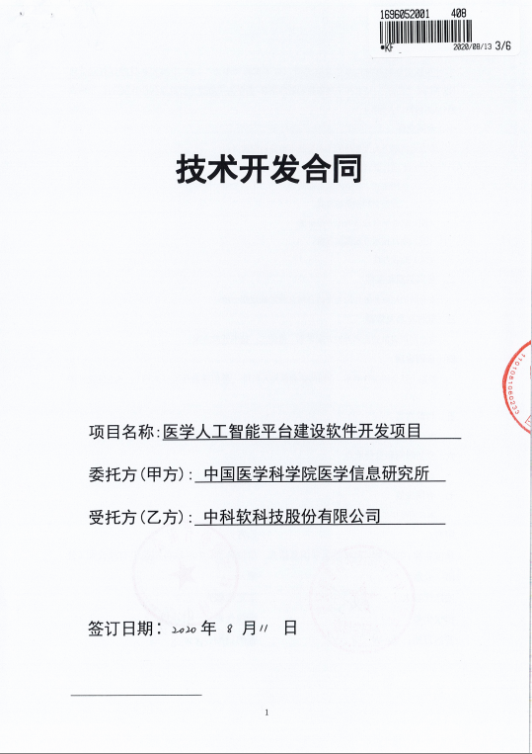

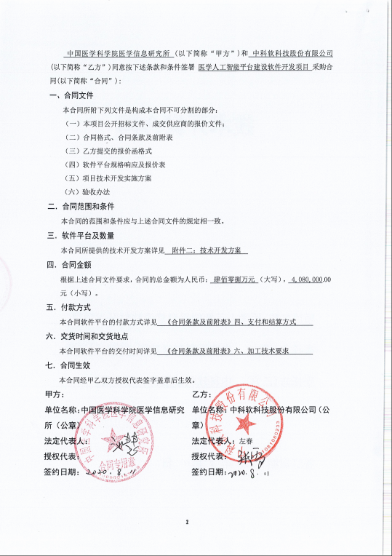 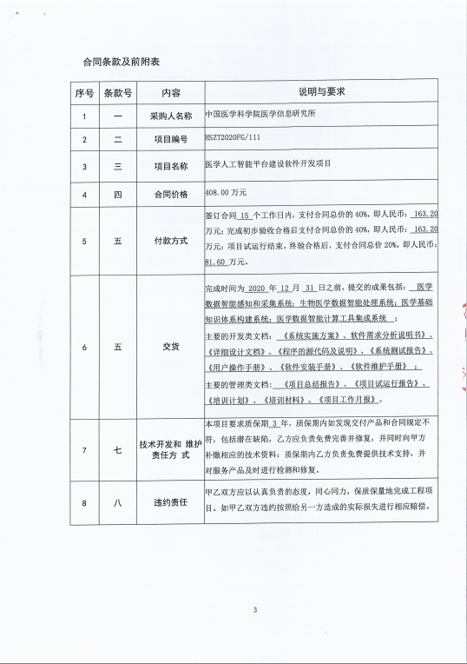 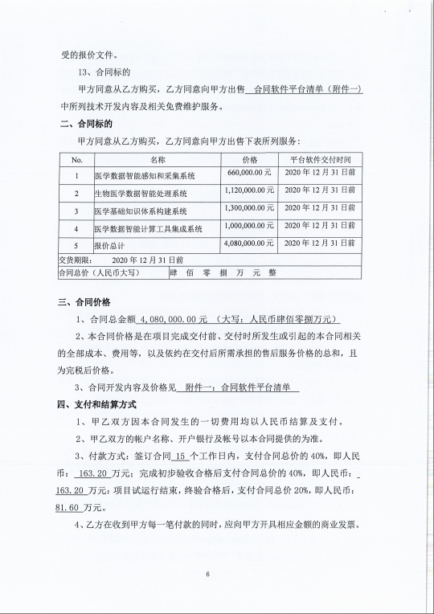 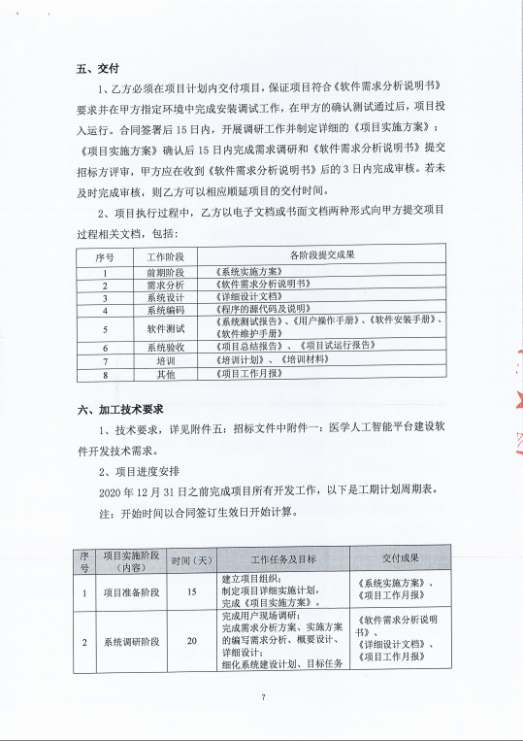 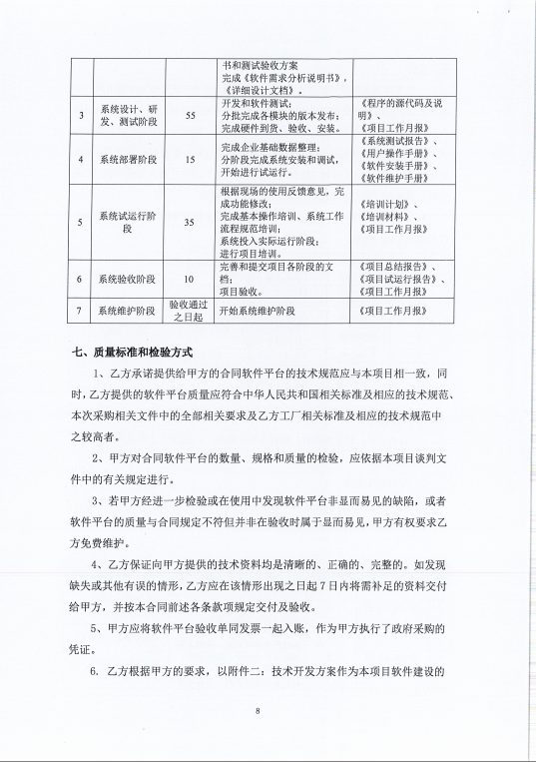

#### “智慧检务”平台建设项目开发项目业绩证明材料

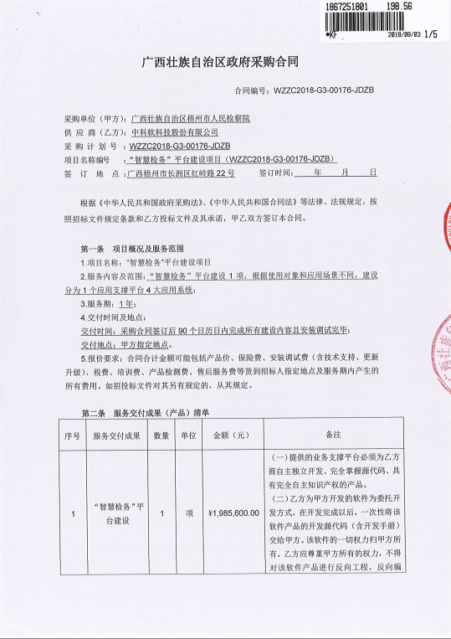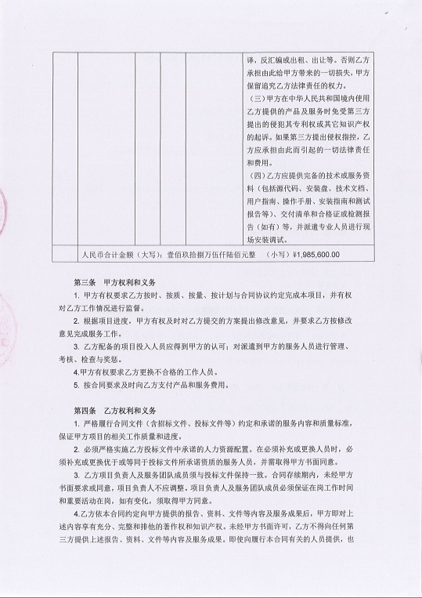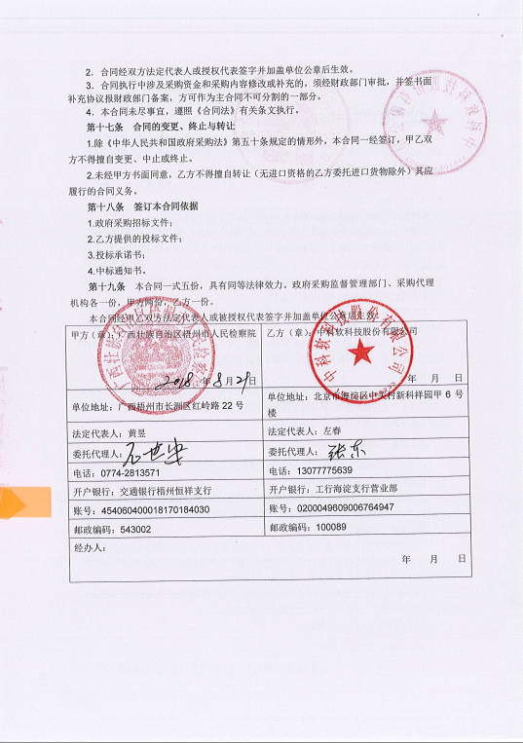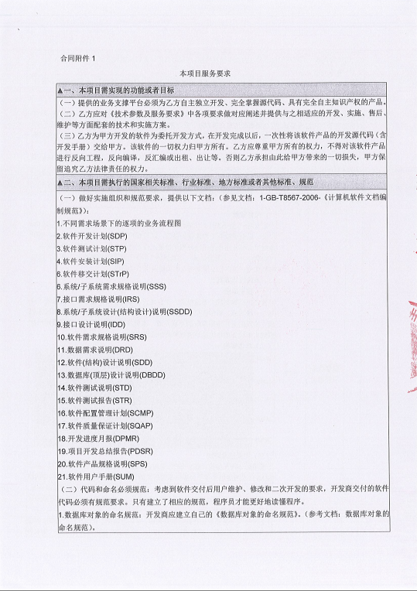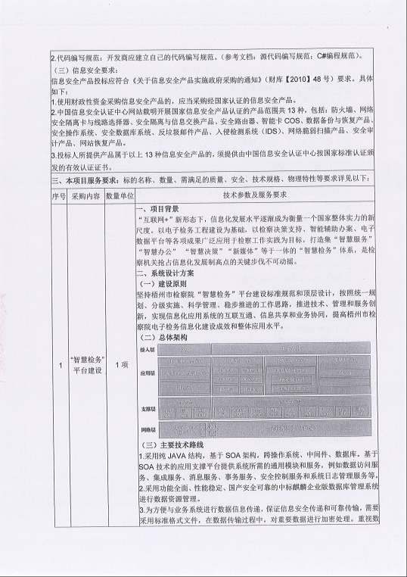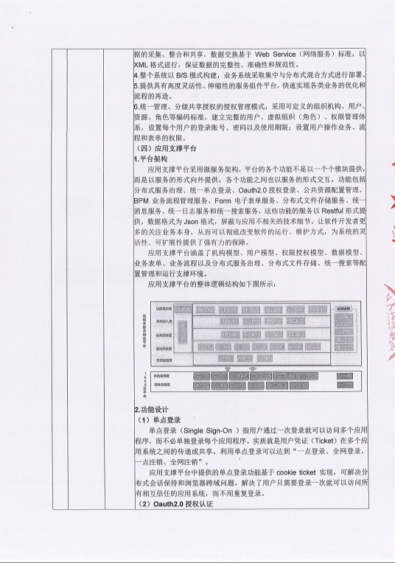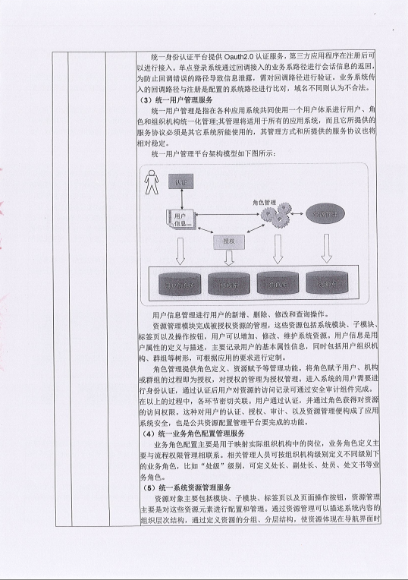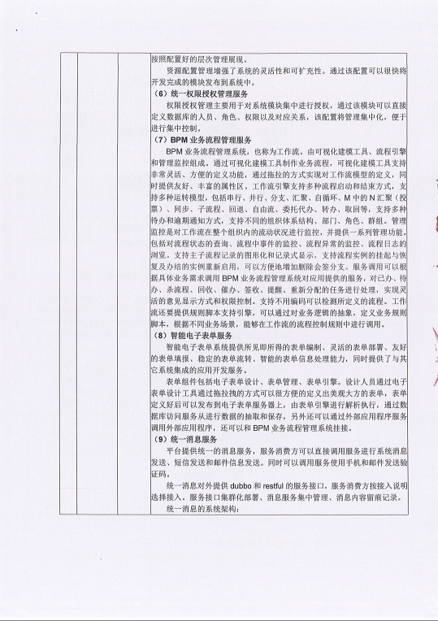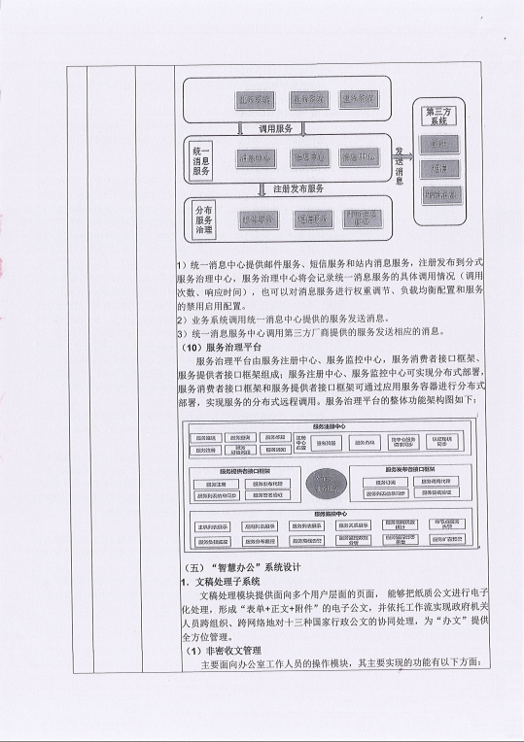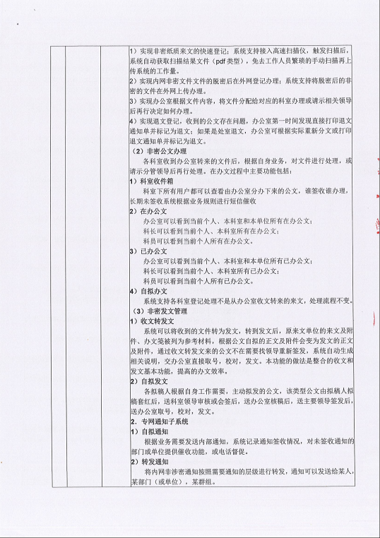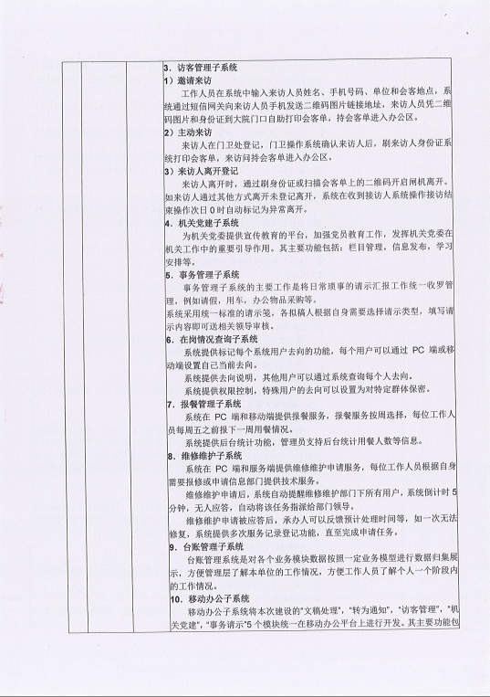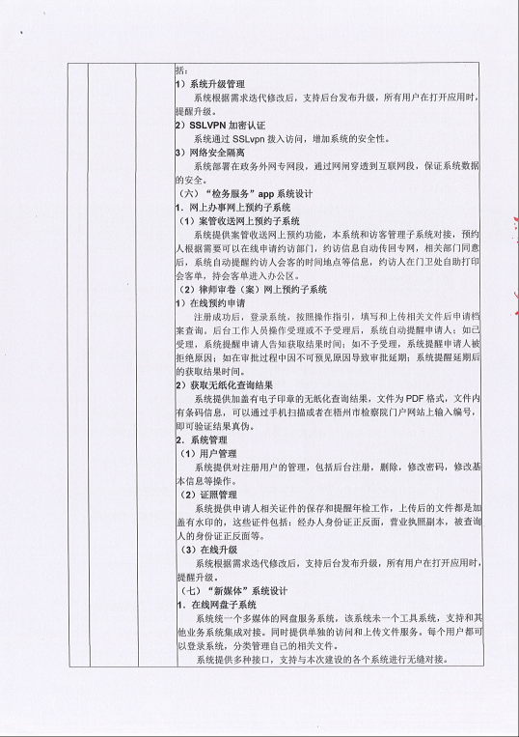

#### 数字政府项目采购（一期）智慧城管软件技术开发项目业绩证明材料

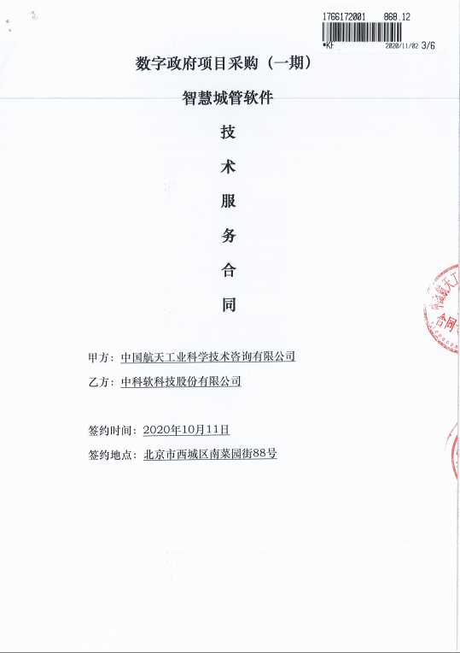 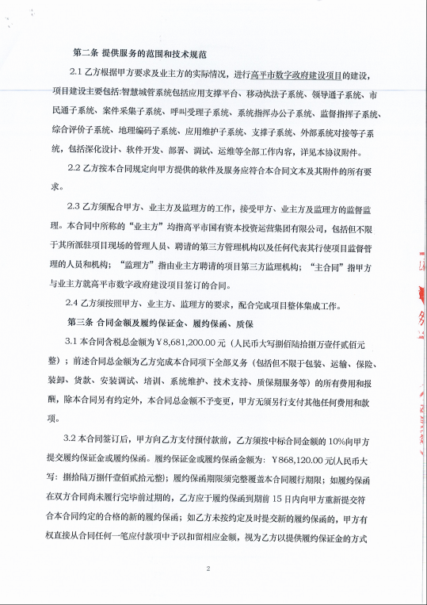 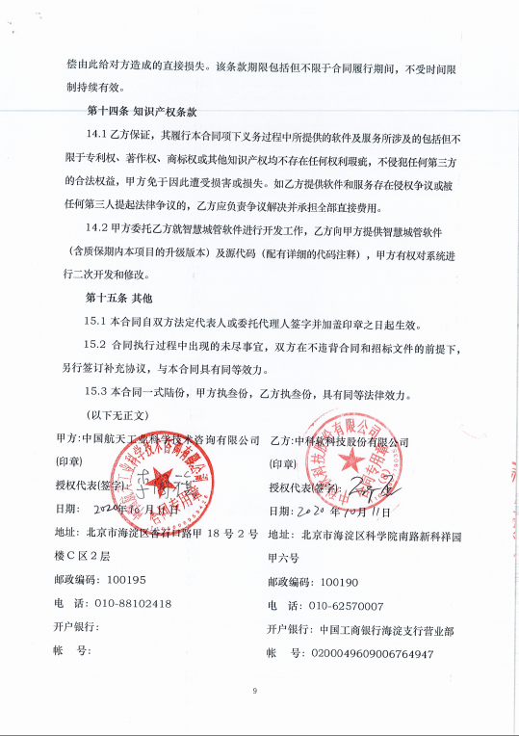

#### 智慧供热平台（后端）开发项目业绩证明材料

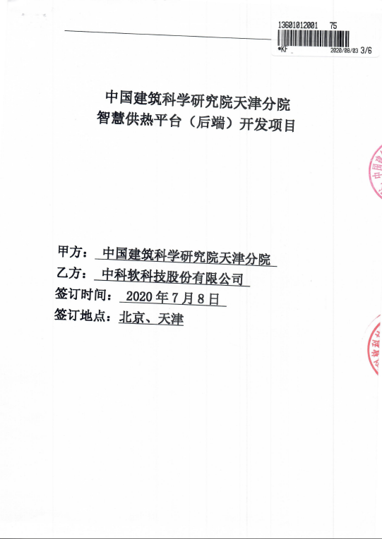 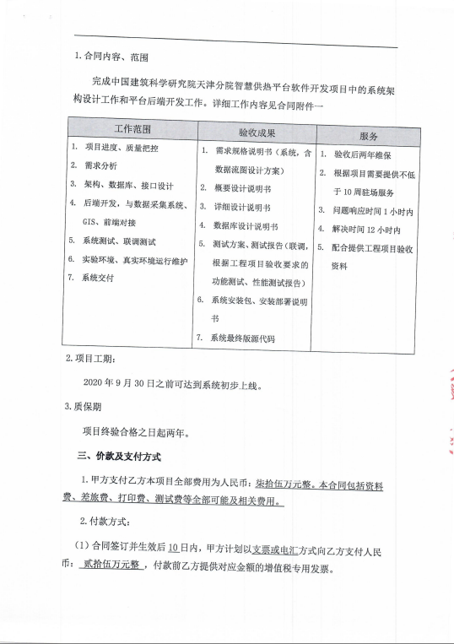 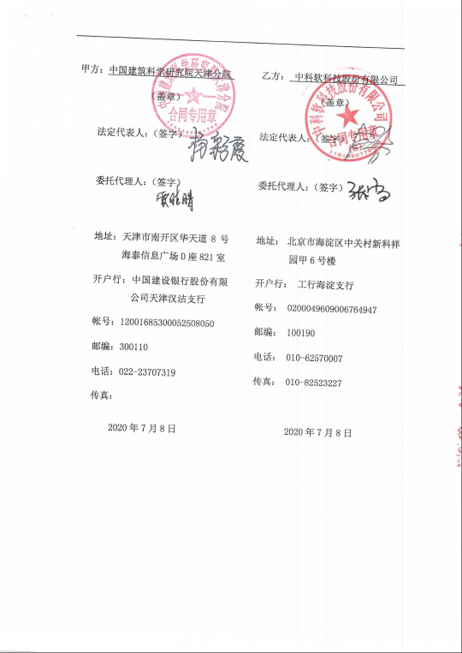 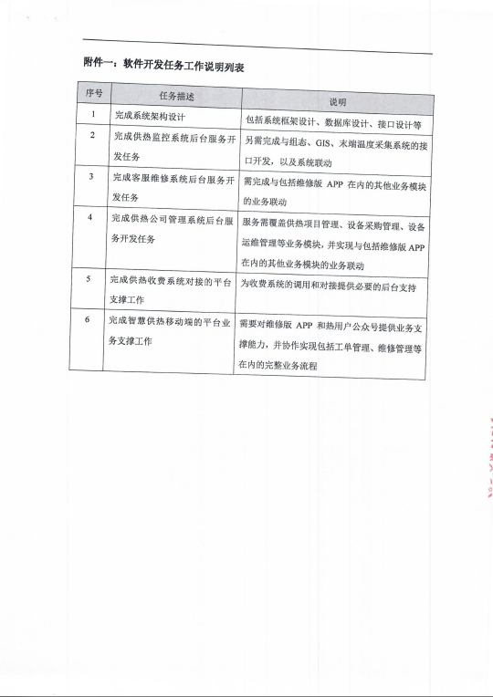

#### 邢台市建设工程智慧管理指挥监控平台软件开发项目业绩证明材料

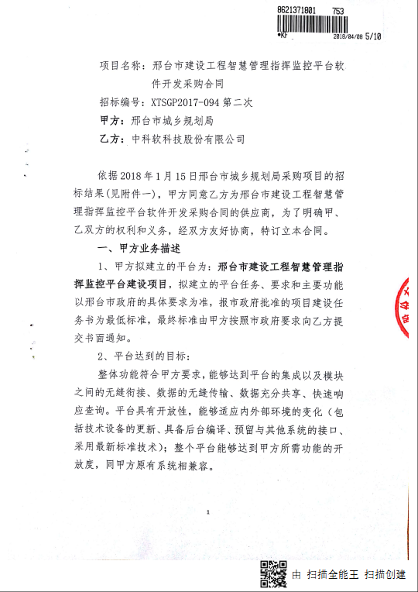 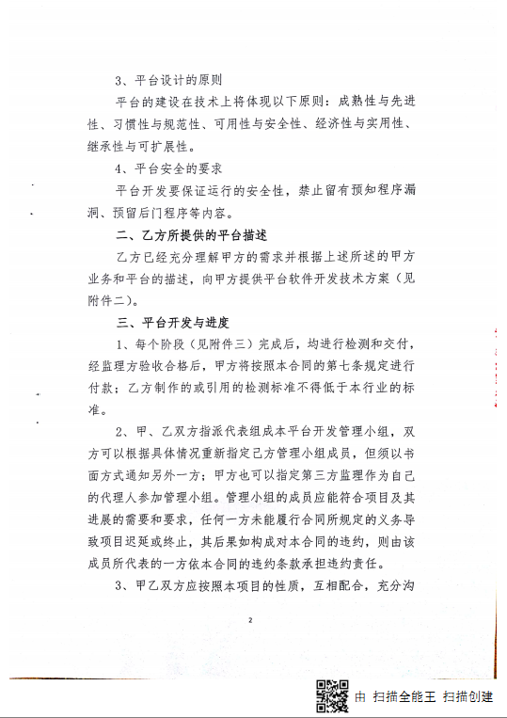 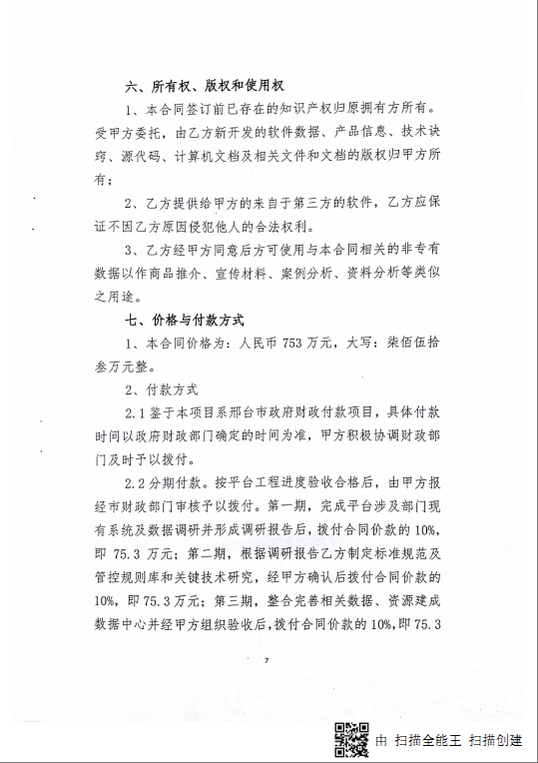  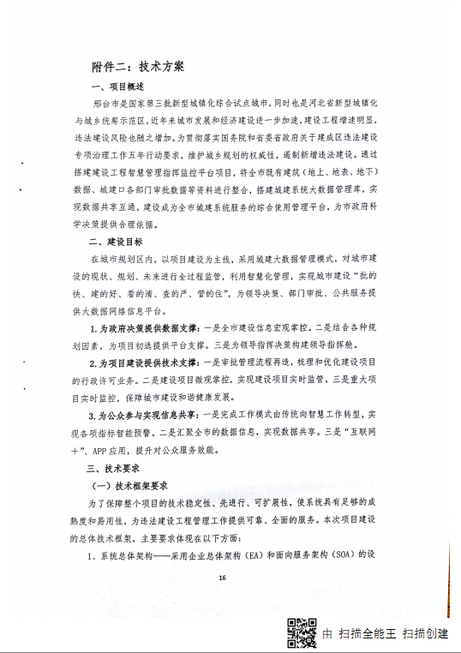 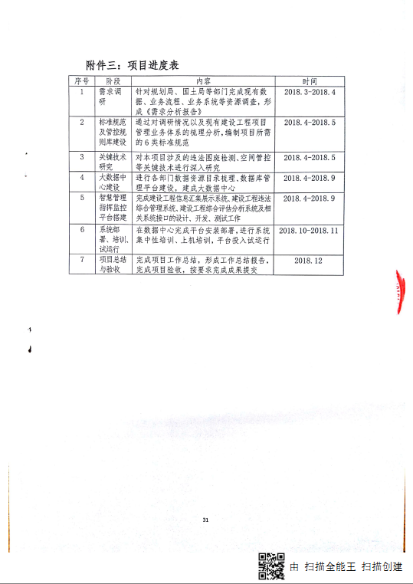

#### 东城区社区卫生家庭医生签约智慧服务系统建设项目业绩证明材料

 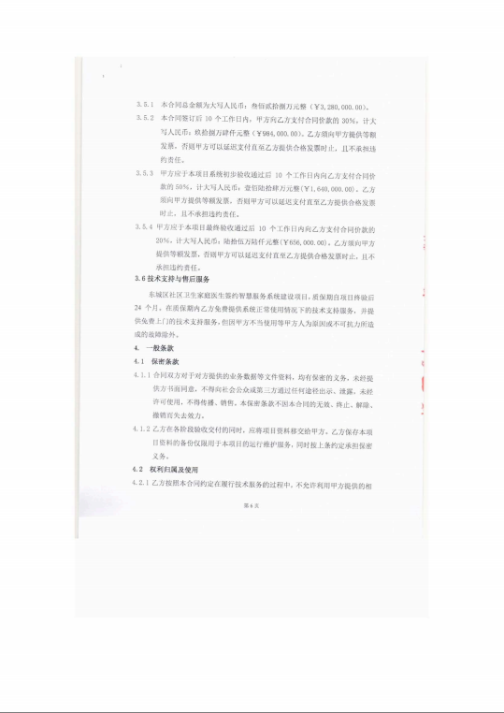  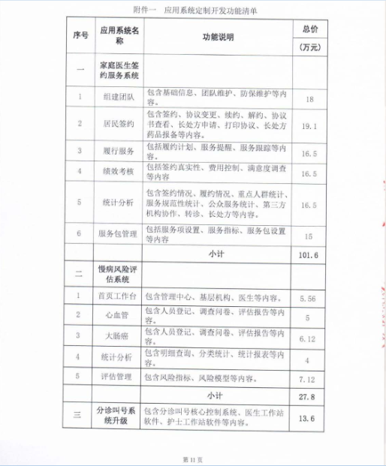 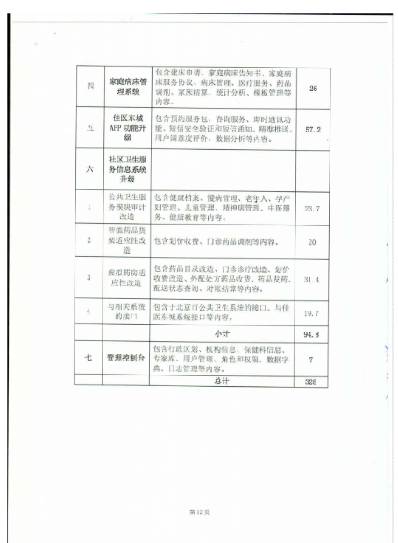

#### 国网山东信通公司国网山东电力-基于多源数据融合的档案库房智慧分析决策系统实施项目业绩证明材料

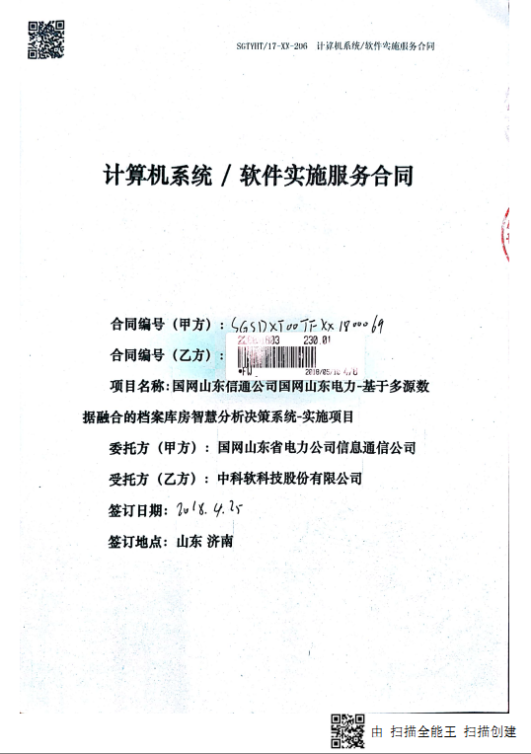 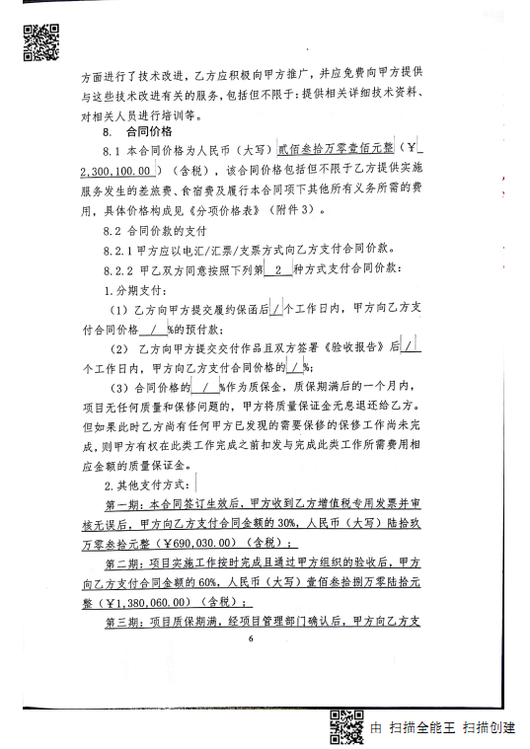 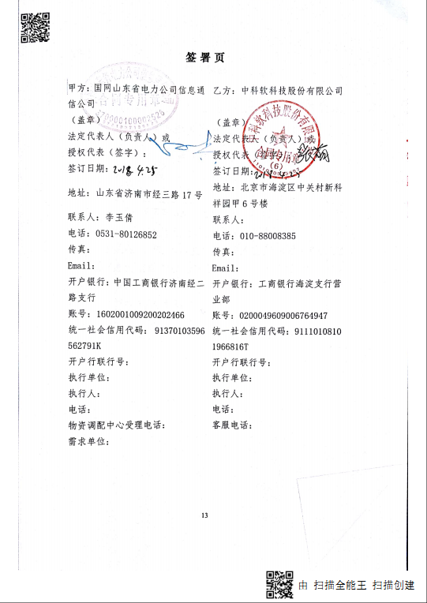 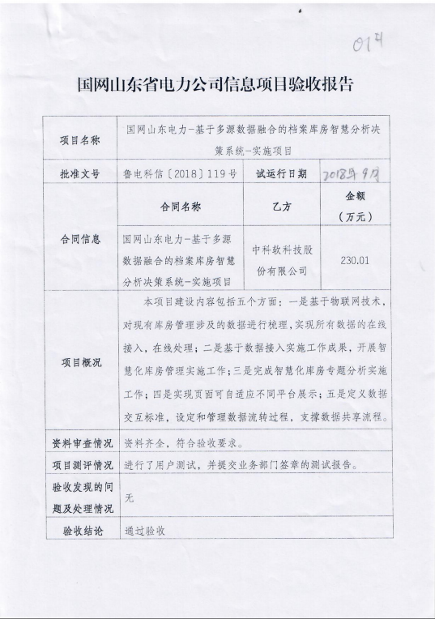 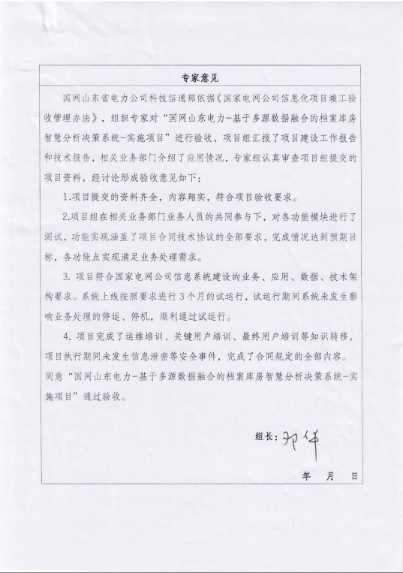 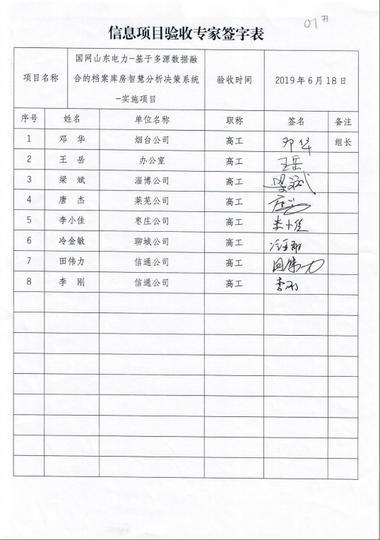

#### 常德市智慧公路综合管理平台建设技术服务项目业绩证明材料

 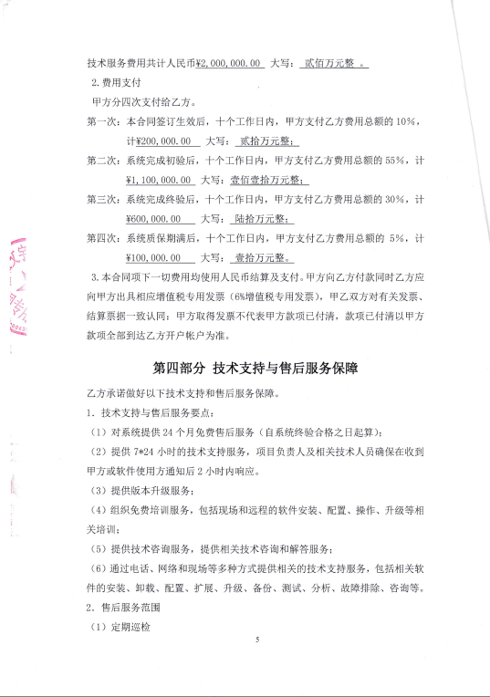 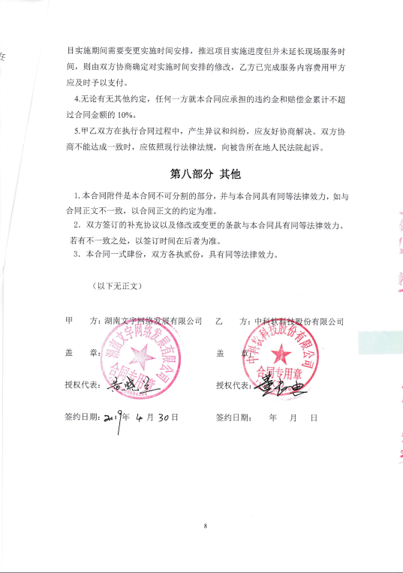 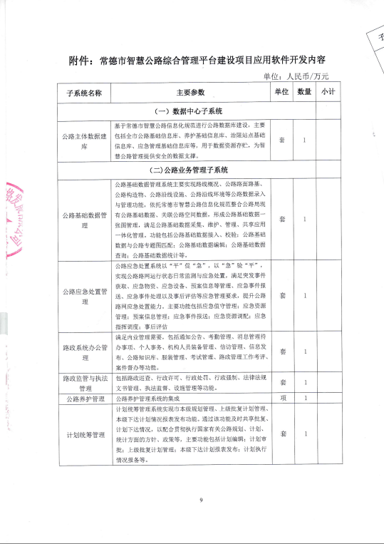 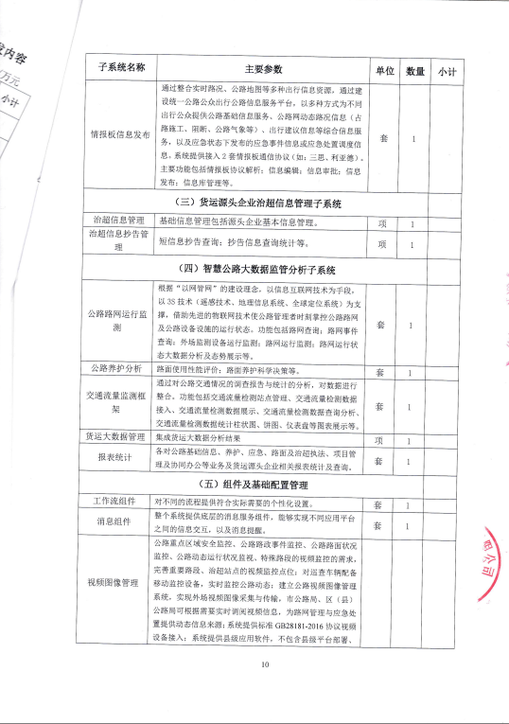 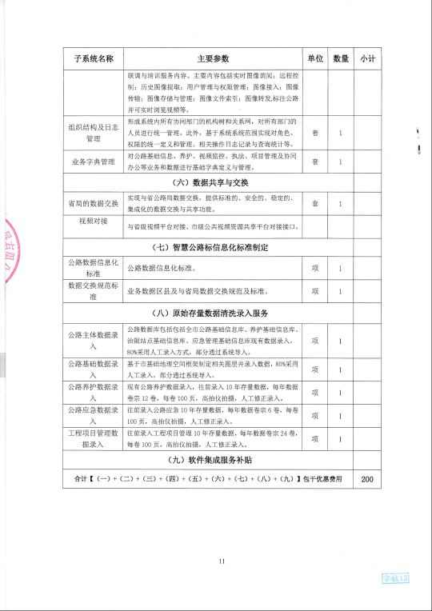

### 其它招标文件要求的或投标人认为应当或有必要提供的资料

#### ISO9001质量管理体系认证证书

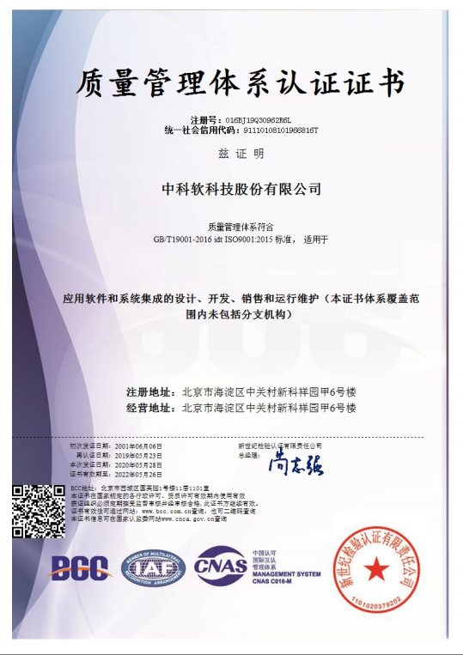

#### ISO27001信息安全管理体系认证证书

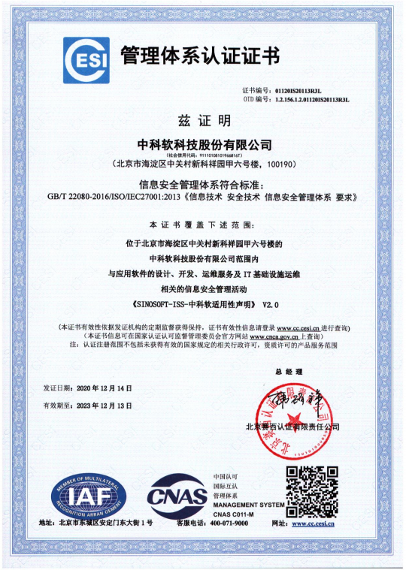

#### CMMI5体系认证证书

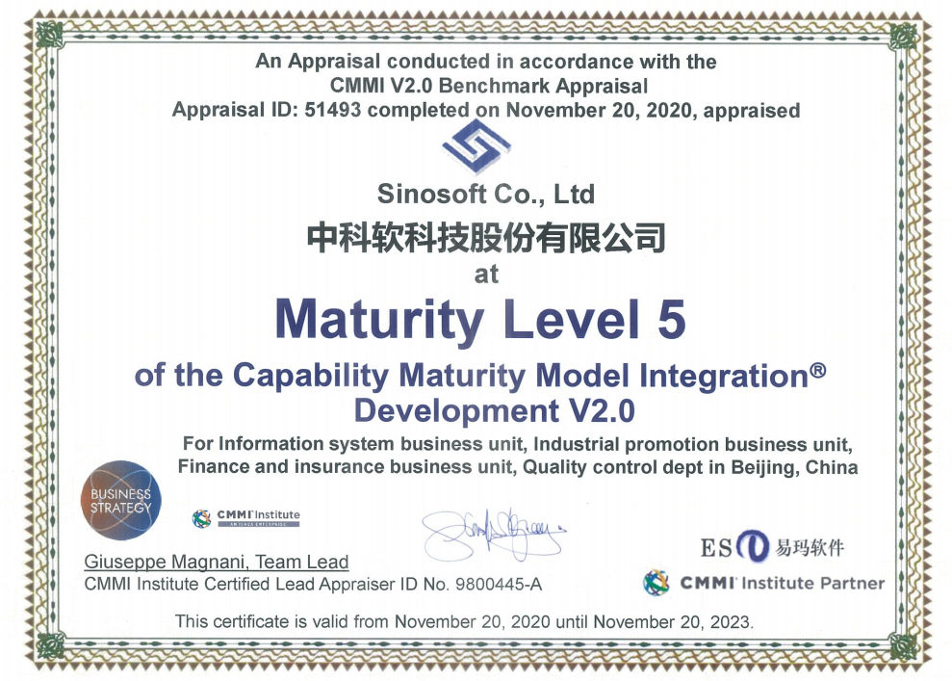

#### iso14001环境管理体系认证证书

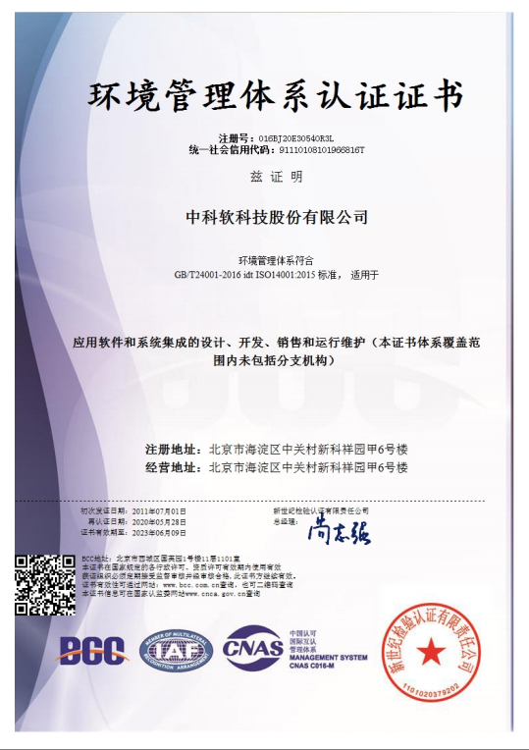

#### iso45001职业健康管理体系认证证书

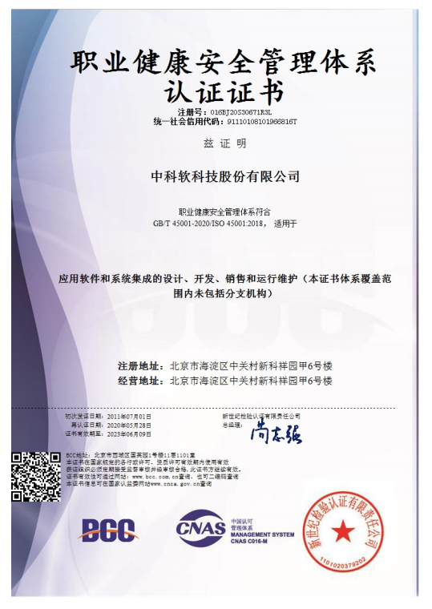

#### iso20000IT服务管理体系认证证书

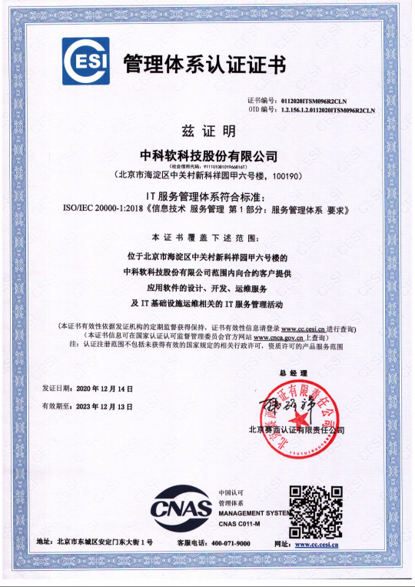

#### 信息化建设及服务能力评价壹级证书

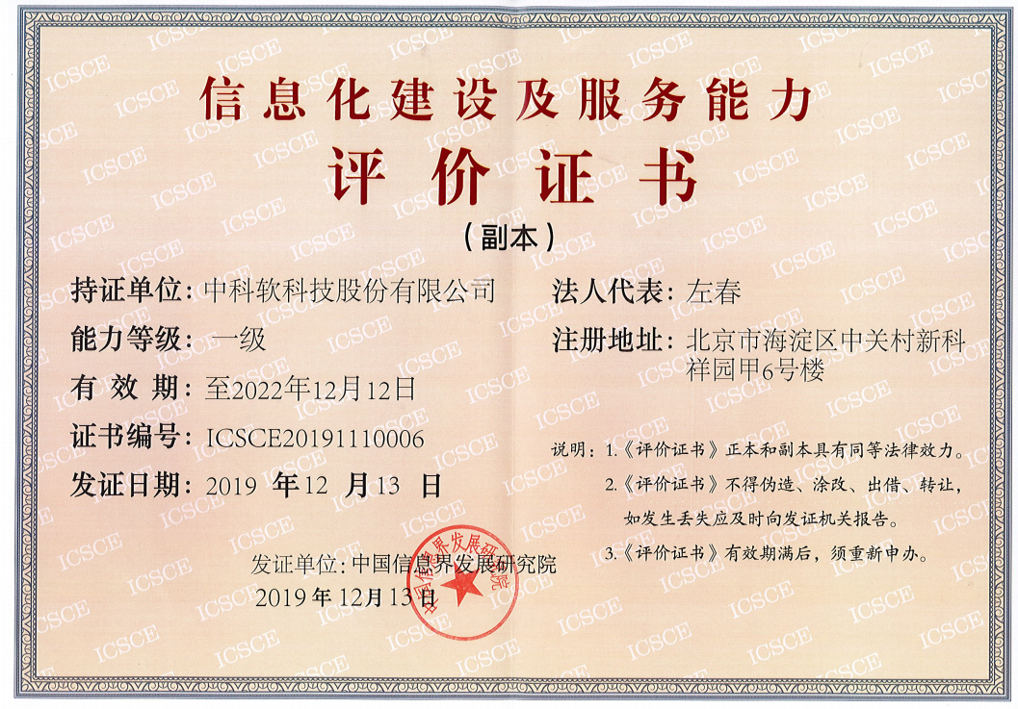

#### CCID信息系统服务交付能力等级一级证书

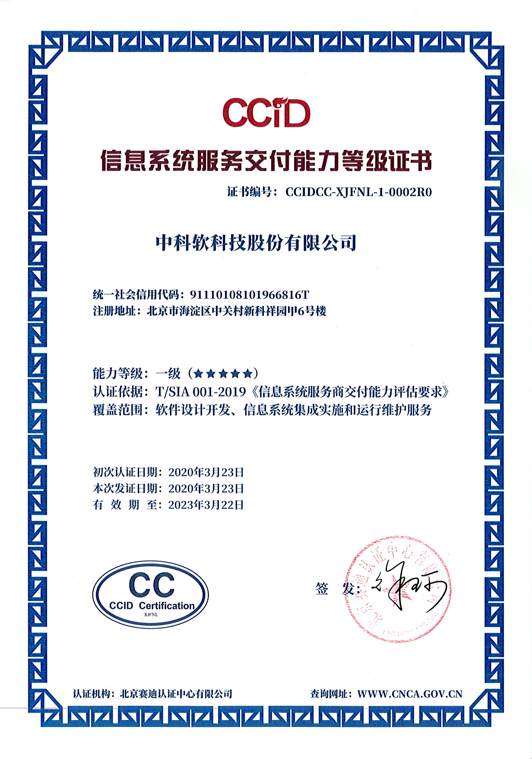

#### 信息系统建设和服务能力评估登记证书（最高级：优秀级CS4）证书

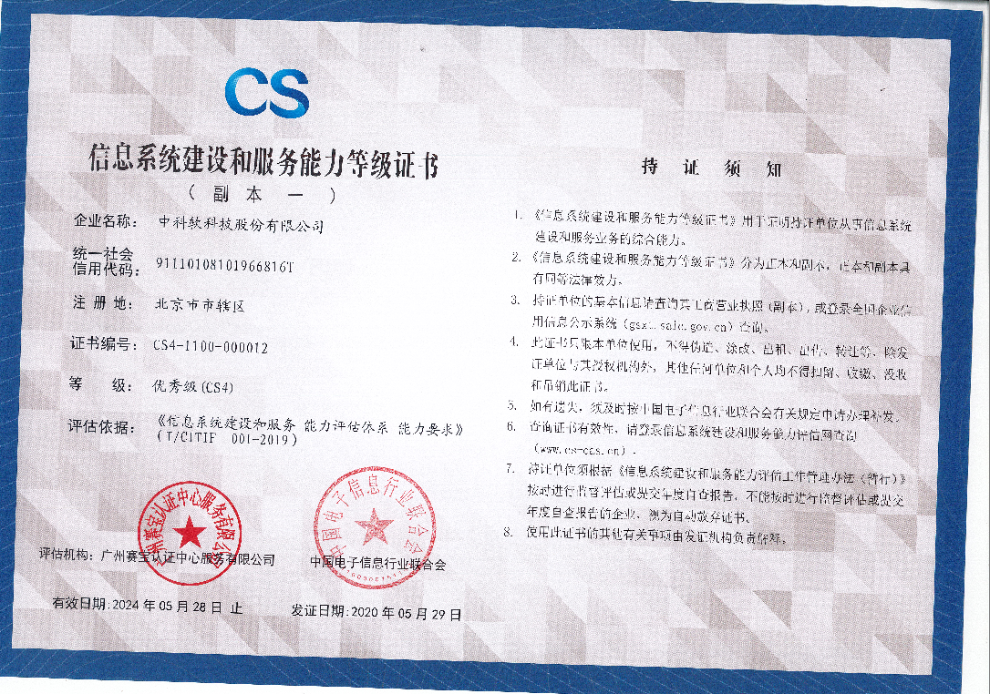

#### 软件服务商交付能力一级证书

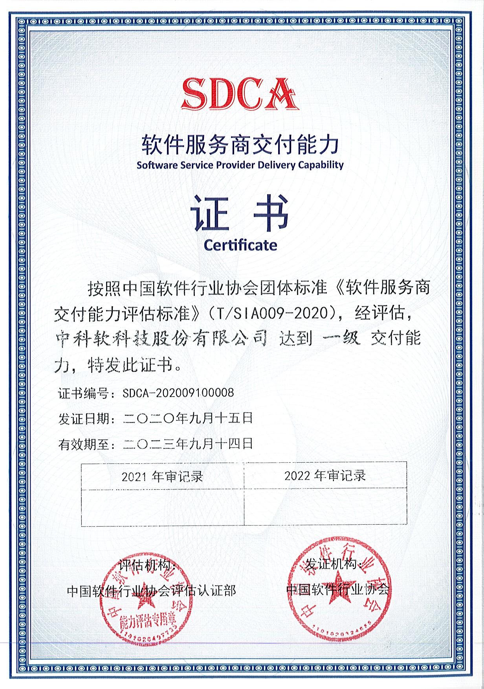

#### 信息系统安全等级保护备案证明（第2级官网系统）

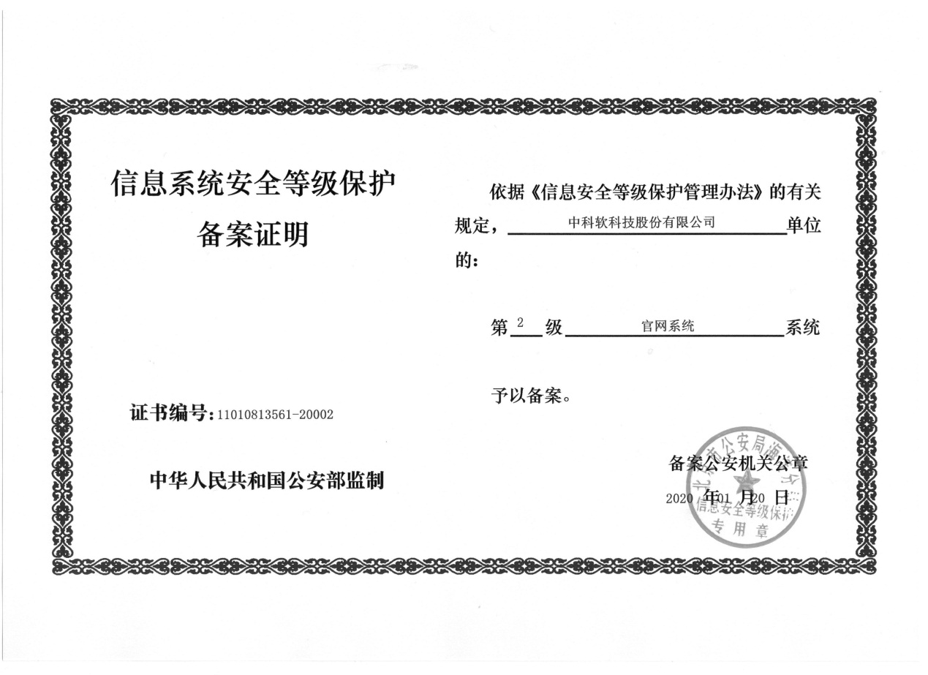

#### CMM 数据管理能力成熟度评估模型（受管理级2级）

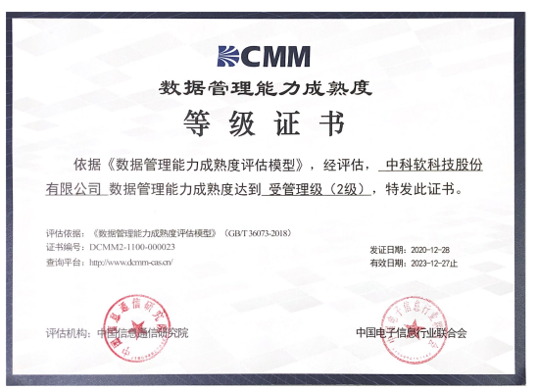

#### 高新技术企业证书

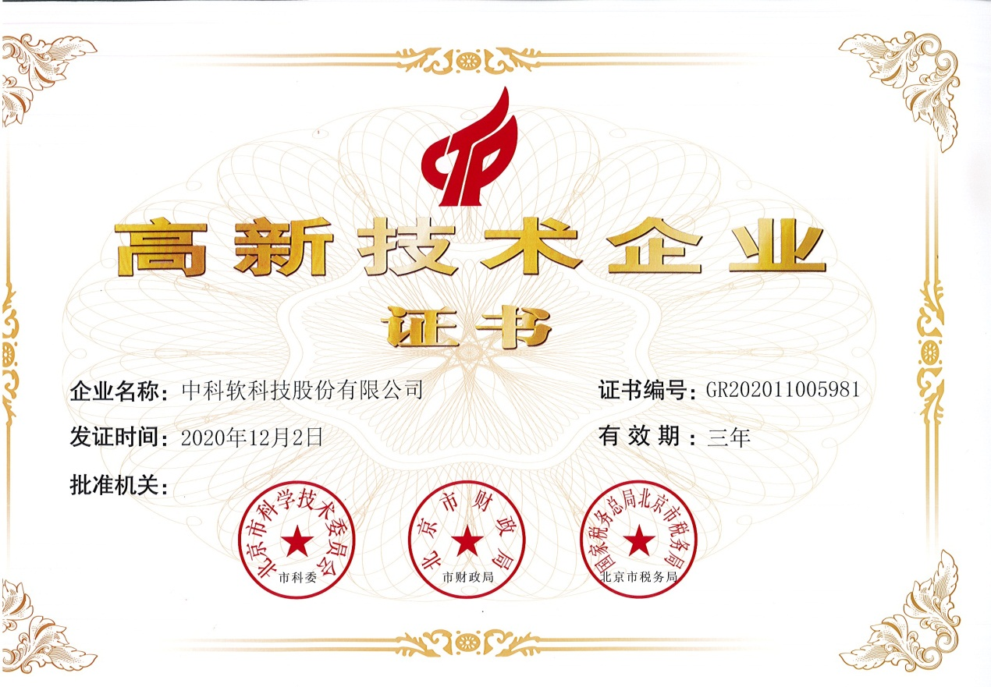

#### 信息技术服务运行维护标准符合性证书（ITSS）

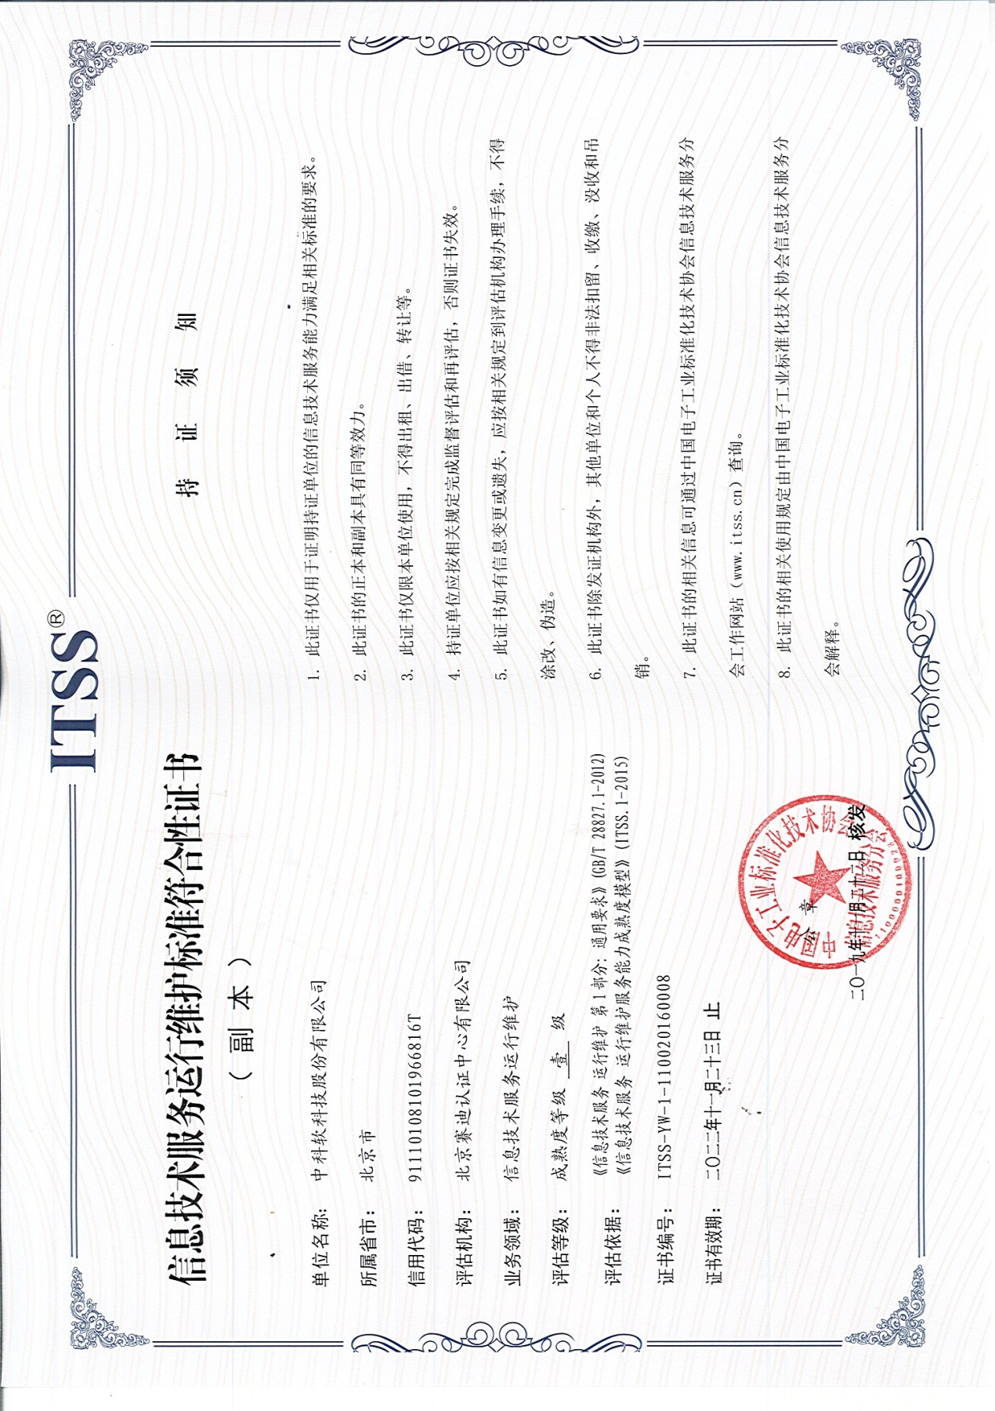

#### ITSS云计算服务能力标准符合性证书（私有云IaaS服务二级）

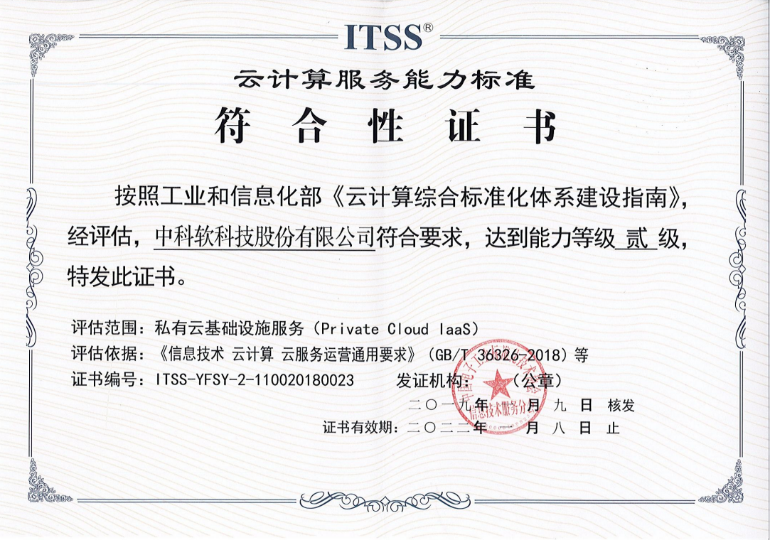

#### ITSS云计算服务能力标准符合性证书（SaaS服务三级）

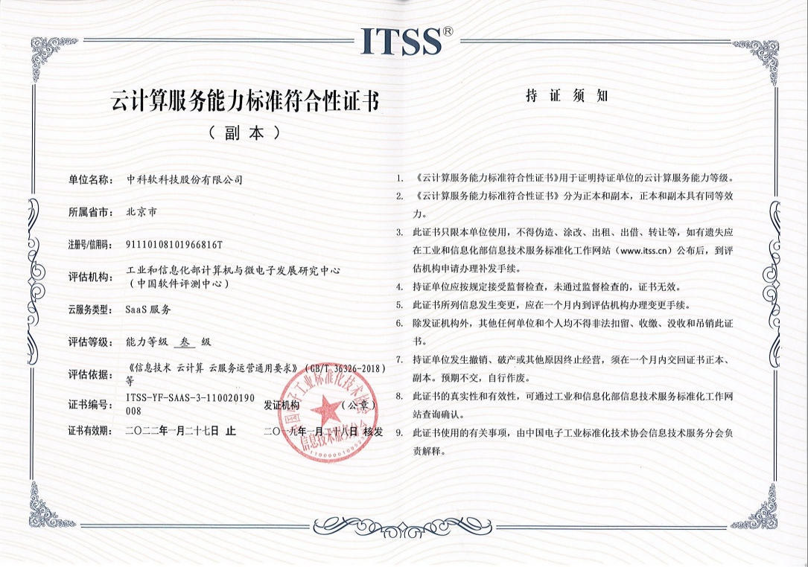

#### 企业信用等级证书（AAA级）

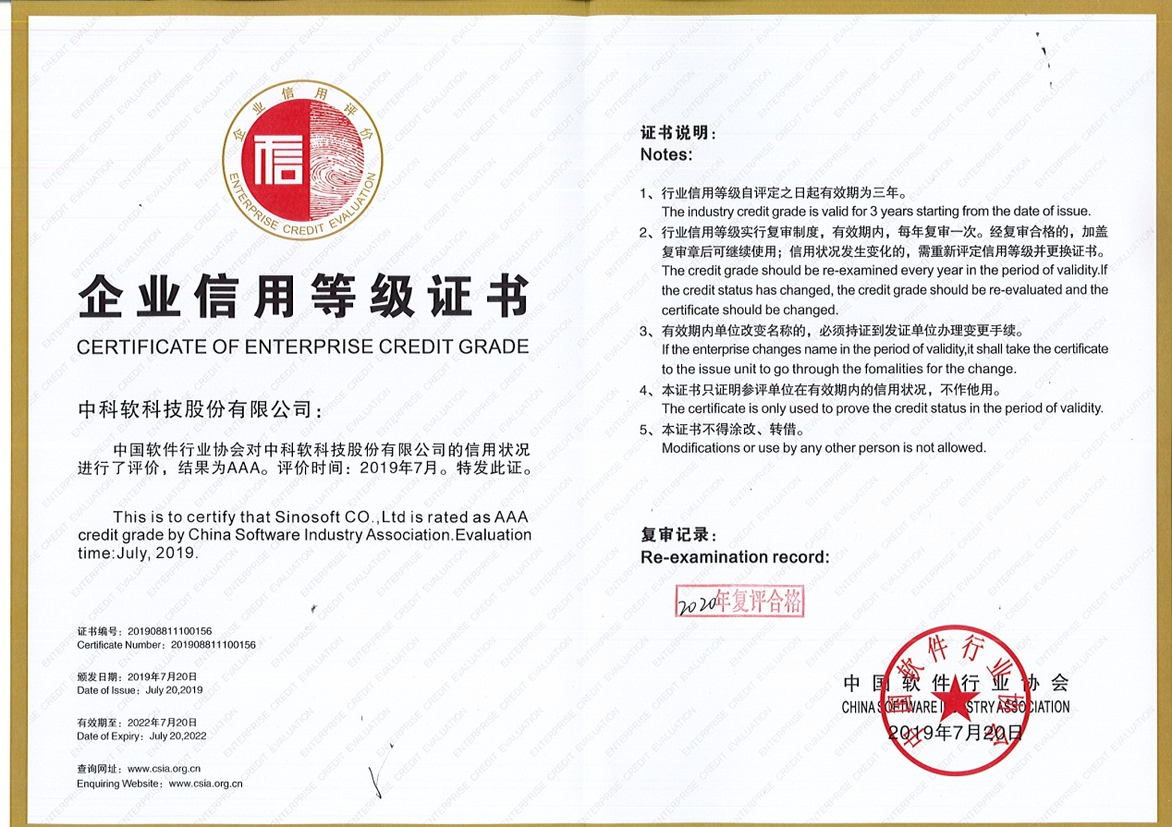

#### 投标保证金银行电汇底单

